ҚАЗАҚСТАН РЕСПУБЛИКАСЫ БІЛІМ ЖӘНЕ ҒЫЛЫМ МИНИСТРЛІГІ

Л.Б.ГОНЧАРОВ АТЫНДАҒЫ ҚАЗАҚ АВТОМОБИЛЬ-ЖОЛ ИНСТИТУТЫ

«Көлік және тасымалдауды ұйымдастыру» кафедрасы

Б Е К І Т Е М І Н
Кафедрасы меңгерушісі

_____________ Айдарбеков Е.К.

«____»____________2009 ж.

Дипломдық жобаның
ТҮСІНДІРМЕ ЖАЗБАСЫ

Жобаның тақырыбы: «Шардара қаласының КЖТ жол қозғалысын ұйымдастырудың техникалық құралдарын қолдану арқылы қозғалыс қауіпсіздігін арттыру»

Кеңесшілер:  тіршілік қауіпсіздігі бойынша  _______________________________  т.ғ.к., доцент ___________________  қоршаған ортаны қорғау бойынша  _______________________________  т.ғ.к., доцент ___________________  экономикалық бөлім бойынша  _______________________________  Э.ғ.к., доцент ____________________  Бизнес-жоспарлау бойынша  _______________________________  Аға оқытушы __________________  Пікір білдіруші  _______________________________ | Дипломдық жобаның жетекшісі т.ғ.к., аға оқытушы  _______________________________  _______________________________  Орындаған ______________________  тобының студенті  _________________________  __________________________

Алматы 2009

ҚАЗАҚСТАН РЕСПУБЛИКАСЫ БІЛІМ ЖӘНЕ ҒЫЛЫМ МИНИСТРЛІГІ

Л.Б.ГОНЧАРОВ АТЫНДАҒЫ ҚАЗАҚ АВТОМОБИЛЬ-ЖОЛ ИНСТИТУТЫ

«Көлік және тасымалдауды ұйымдастыру» кафедрасы

050901 – «Жол қозғалысын ұйымдастыру»

Б Е К І Т Е М І Н
«Көлік және тасымалдауды ұйымдастыру»
кафедрасының меңгерушісі

________________________ Айдарбеков Е.К.

«____»___________________2009 ж.

Дипломдық жобаны орындауға

№ Т А П С Ы Р М А

_____________ тобының студенті ________________________________

Дипломдық жобаның тақырыбы

«Шардара қаласының КЖТ жол қозғалысын ұйымдастырудың техникалық құралдарын қолдану арқылы қозғалыс қауіпсіздігін арттыру»

Институт бойынша «___» ________ 2009 ж. №______________ бұйрықпен бекітілген
Жасалынған орындауға қажетті бастапқы мәліметтер

Диплом алдындағы іс-тәжірибесін өту барысында жинақталған мәліметтер

Жеке тапсырма Шардара қаласының Қолдасов КЖТ транспорт құралдары қиылыстағы фаза бойынша ажырату схемасын таңдау және бағдаршамдар белгілеу параметрлерін есептеу.

ТҮСІНДІРМЕ ЖАЗБАСЫНЫҢ МАЗМҰНЫ

№ | Бөлімдер | Орындау мерзімі | Кеңесшілер
1. | Шардара қаласының берілген КЖТ техникалық – экономикалық негіздеу
2. | Технологиялық бөлім
3. | Көшелер жүйесіндегі қозғалысты ұйымдастыру
4. | Шардара қаласының Қолдасов КЖТ транспорт құралдарын қиылыстағы фаза бойынша ажырату схемасын таңдау және бағдаршамдық белгілеу параметрлерін есептеу
5. | Тіршілік қауіпсіздігі
6. | Қоршаған ортаны қорғау
7. | Экономикалық бөлім
8. | Бизнес жоспарлау
9. | Қорытынды

СЫЗБА МАТЕРИАЛДАРЫНЫҢ ТІЗБЕСІ
№ | Сызулардың атауы | Сызу саны | Орындау мерзімі | Кеңесшілер
1. | Берілген КЖТ сұлбасы | 1
2. | ЖКО талдау | 1
3. | Шардара қаласындағы Қолдасов көшесінің жол қозғалыс қауіпсіздігін жақсартатын шаралар жасау | 6
4. | Техникалық-экономикалық көрсеткіштер | 1

Тапсырманың берілген мерзімі «____»_________________________2009 ж.

Дипломдық жобаның жетекшісі _______________________ ________________

Тапсырманы қабылдап алдым _______________________ ________________

МАЗМҰНЫ

 | Бет
АННОТАЦИЯ.............................................................................................. | 4
КІРІСПЕ....................................................................................................... | 5
1. ШАРДАРА ҚАЛАСЫНЫҢ БЕРІЛГЕН КЖТ ТЕХНИКАЛЫҚ-  ЭКОНОМИКАЛЫҚ НЕГІЗДЕУ........................................................... | 6
2. ТЕХНОЛОГИЯЛЫҚ БӨЛІМ.............................................................. | 19
3. КӨШЕЛЕР ЖҮЙЕСІНДЕГІ ҚОЗҒАЛЫСТЫ  ҰЙЫМДАСТЫРУ..................................................................................... | 27
4. ШАРДАРА ҚАЛАСЫНЫҢ ҚОЛДАСОВ КЖТ ТРАНСПОРТ ҚҰРАЛДАРЫН ҚИЫЛЫСТАҒЫ ФАЗА БОЙЫНША АЖЫРАТУ СХЕМАСЫН ТАҢДАУ ЖӘНЕ БАҒДАРШАМДЫҚ БЕЛГІЛЕУ ПАРАМЕТРЛЕРІН ЕСЕПТЕУ..................................... | 40
5. ТІРШІЛІК ҚАУІПСІЗДІГІ.................................................................. | 50
6. ҚОРШАҒАН ОРТАНЫ ҚОРҒАУ...................................................... | 60
7. ЭКОНОМИКАЛЫҚ БӨЛІМ.............................................................. | 67
8. БИЗНЕС-ЖОСПАРЛАУ....................................................................... | 74
ҚОРЫТЫНДЫ........................................................................................... | 82
ӘДЕБИЕТТЕР ТІЗІМІ............................................................................... | 83

 |  |  |  |  | КазАДИ 300440.00.656.113.ТЖ
Өлш. | Пар. | Құжат | Қолы | Күні
Студент. |  |  |  |  | Түсіндірме жазбасы | Литер | Бет | Беттер
Жетекші |  |  |  |  | Түсіндірме жазбасы
Консульт |  |  |  |  | Түсіндірме жазбасы
Н. бақылау |  |  |  |  | Түсіндірме жазбасы
Кафед.мең. |  |  |  |  | Түсіндірме жазбасы

АННОТАЦИЯ

______________

«Шардара қаласының КЖТ жол қозғалысын ұйымдастырудың техникалық құралдарын қолдану арқылы қозғалыс қауіпсіздігін арттыру» - М.ӘУЕЗОВ атындағы ОҚМУ, Шымкент 2008 ж. ____ бет, ____ сурет.
Дипломдық жобада: берілген көше-жол тораптарында соңғы 5 жылда жүргіншілердің қатысуымен болған ЖКО-лардың талдамасы жасалған. Шардара қаласының Қолдасов КЖТ өткізу мүмкіндігіне еспетеулер жүргізілді және көшелер жүйесіндегі қозғалысты ұйымдастыру бойынша шаралар жаслынды. Қолдасов КЖТ қиылыстарындағы автомобильдер іркілістеріне зерттеу жұмыстары жасалынды. Берілген КЖТ транспорт құралдарының бағыттары бойынша қозғалыс қарқындылығын есептедік Берілген КЖТ жол-көлік оқиғаларының санын азайту бойынша қажетті шаралар жасалынды. Тіршілік қауіпсіздігі бөлімінде жүргізушілердің жұмыс және демалыс тәртіптері көрсетіліп жол қозғалыс апаттарына әсер ету қасиеттері бөлгіленді. Осы тәртіптерді сақтау ережелері жүргіншілердің өміріне және денсаулығына зиян келтіруден сақтау іс-шаралар жасалынды. Қоршаған ортаны қорғау бөлімінде берілген жолдың транспорт құралдарының қозғалтқышынан шығатын пайдаланылған газдардың құрамында зиянды заттар қоршаған ортаға және адам денсаулығына әсер етуден сақтау іс-шаралар және талаптар көрсетілді. Экономикалық бөлімінде ұсынылып отырған іс-шараларды енгізуден алынатын экономикалық тиімділігі есептелген және олардың ақталу мерзімі анықталған. Бизнес-жоспарлау бөлімінде берілген жобаның бизнес жоспарлау бойынша қажетті талдау жасалынды.

АННОТАЦИЯ

________________
«Повышение безопасности дорожного дивижсния с применснием тсхнических средств регулирования на УДС в г. Шардара» - ЮКГУ им. М. Ауезова, Шымкент 2009 г., ___ стр., ____ рис.
В дипломном проекте разработаны рекомендации и мероприятия по улучшению безопасности дорожного движения по улице Колдасова г. Шардара. Па основе статистических данных произвсден анализ ДТП, произошедших на данной УДС за 2003-2007 годы. Произведены необходимыс мероприятия по расмсту пропускной способности дороги. С целью улучшения организации дорожного движения по улицс Колдасова рскомендовано рекоиструкция остановочных пункта, внедрение дорожных знаков и разметки. Рассмотрены вопросы экологии. Рассчитан экономический эффект от внедрения мероприятий по улучшению безопасности дорожным движением и определен срок ее окупаемости, а также по данному проекту были выполнены мероприятия по бизнес-планированию.
КІРІСПЕ

Жол қозғалысы қауіпсіздігін қамтамасыз ету үшін транспорт құралдарының құрылысының алатын орны ерекше. Отандық және шет елдік өнеркәсіп шығарып жатқан транспорт құралдары негізінен қазіргі заман талаптарына толық жауап береді. Бірақ оларды пайдалану жағдайларының әр алуандығы мен күрделілігі барлық жағынан да оңтайлы, тиімді болып табылатын автомобиль құрылысының жеткілікті дәрежедегі шегін белгілеуге мүмкіндік бермейді.
Әсіресе бұл қағида автомобильдердің қауіпсіздігіне қатысты болып табылады. Өз кезегінде транспорт құралдарының қауіпсіздігі адамдар үшін жоғары қауіптілік көзі болып есептеледі. Бұл қауіптілік, автомобиль қозғалтқыштарының қуаты мен автомобильдердің жылдамдығының күн сайын жоғары қарқынмен өсуі салдарынан қозғалыс қауіпсіздігі бірінші кезектегі әлеуметтік мәселелердің біріне айналып отырған, соңғы жылдары күр артып отыр. Бұлардың барлығы жол қозғалысы қауіпсіздігін арттыру бойынша тиімді шаралар қабылдау қажеттілігін тудырып отыр.
Қазіргі заман талаптарына сай ғылыми зерттеулер мен нақты жұмыс тәжірибелері жоғарыда аталған келеңсіз жағдайлардың себептерін түсіндіруге және автомобильдендірудің қажетсіз салдарларынан қысқарту мен жою жолдарын белгілеуге мүмкіндік береді. Жол қозғалысының қауіпсіздігі әр алуан себептерге байланысты. Олардың ерекшеліктерін талдау және анықтау үшін, зерттеу ыңғайлылығы мақсатында барлық факторлар шартты түрде өзара байланысты үш бөлікке бөлінеді: автомобиль, жүргізуші және жол. Бұл жағдайда жол түсінігіне жолдың өзі, оның жабдықтары және барлық қоршаған жағдайлар мен қозғалыстың ауа-райы мен климаттық жағдайлары кіреді. Бұл бөліктерді «Жүргізуші-автомобиль-жол» деп аталатын бірыңғай жүйеге біріктіру жол қозғалысын кешенді түрде оңтайландыруға, оның жеке элементтерінің бір-біріне өзара сәйкестігін қамтамасыз етуге мүмкіндік береді. Сонымен қатар бұл жүйенің әрбір элементін, оның басқа элементтермен өзара байланысының жоғарғы тиімділігіне қол жеткізе отырып, тиянақты түрде зерттеу және оларды жетілдіру қажет.
Алайда үлкен маңыздағы экономикалық және әлеуметтік қызметтерді орындағанына қарамастан, автомобиль транспорты бірқатар келеңсіз жағдайлардың немесе құбылыстардың басты себепкері болып табылады. Жыл сайын тек қана жол-транспорт оқиғалары салдарынан әлемде шамамен 300 мыңдай адам қайтыс болып, бірнеше миллиондаған адамдар дене жарақатын алады.

1. ШАРАДАРА ҚАЛАСЫНЫҢ БЕРІЛГЕН КЖТ ТЕХНИКАЛЫҚ-
ЭКОНОМИКАЛЫҚ НЕГІЗДЕУ

1.1. Көшелер мен жолдар жүйелеріндегі апаттылықты талдау

Жергілікті сипаттағы және апаттылық ошақтарында жүргізілетін, жол жағдайларын жетілдіру шараларымен қатар, қозғалыс қауіпсіздігін қамтамасыз ету бойынша бірқатар шаралар автомобиль жолдары мен көшелердің ұзындығы үлкен аралықтарында да жүргізіледі - бұл қолдың жүріс бөлігінің енін кеңейтумен байланысты, жолды қайта салу, жол бетінің қаптамасын жөндеу немесе жаңадан төсеу, жол белгілерінің тіректерін алмастыру, жол бетіне жол таңбаларын салу және т.с.с. Сондықтан да, жолдар мен көшелердің қауіпті бөліктері жергілікті ғана емес, сонымен бірге таралған да болып келеді. Жолдың мұндай бөліктеріндегі шаралар үлкен материалдық шығындарды қажет етеді және оларды ұйымдастыру, әдетте, тек қана қозғалыс қауіпсіздігі талаптарымен ғана емес, сонымен бірге жолдың өткізу мүмкіндігін арттырумен, жүктер мен жолаушыларды тасымалдау мерзімінің қысқаруымен және де жолдар мен көшелердің көліктік-пайдалану сапасын арттыру талаптарымен де негізделеді.
Көшелер мен жолдар жүйелеріндегі апаттылығы жоғары таралған бөліктерді анықтау мәселесін шешу барысында, міндетті түрде, ұзындықтары әртүрлі немесе бірдей екі жол бөлігін салыстыру қажет Әрине, бұл жол бөліктерінің техникалық санаттары мен қозғалыс қарқындылықтары бірдей болуы керек. Мысалы, облыстық маңыздағы автомобиль жолының бүкіл бойындағы көрсеткіштерін, облыстық маңыздағы жолдын бір бөлігінің тиісті көрсеткіштерімен салыстыру арқылы сол жол бөлігі, басқа oблыстық маңыздағы жолдармен салыстырғанда, аса жоғары қауіптілік көзі болып табыла ма деген сұраққа жауап алынады.
Екі салыстырылатын жол бөліктері келесі көрсеткіштермен сипатталатын болсын: жолдардың ұзындықтары тиісінше L₁, L₂; жол-көлік оқиғаларының саны – n₁, n₂; жол-көлік оқиғаларының арасындағы ең төменгі ара қашықтық – Δl₁, Δl₂.
Осы жол-көлік оқиғаларының арасындағы ең төменгі ара қашықтықтардың (Δl₁ және Δl₂) ең төменгісін Δl деп белгілейміз, яғни Δl =min (Δl₁, Δl₂), сосын осы екі жол бөлігінде жол-көлік оқиғаларының пайда болу ықтималдылығын есептейміз:
Р₁ = n₁ Δl/L₁,
Р₂ = n₂ Δl/ L₂
Есепті шешуді жеңілдету мақсатында Р₁ < Р₂ деп қабылдаймыз да, келесі мәселеге жауап іздейміз осы айырмашылық кездойсоқ факторлармен түсіндіріле ала ма, немесе бұл айырмашылық кездейсоқ емес және екінші жол бөлігіндегі апаттылықтың жоғарғы деңгейінің себептерін зерттеу сосын, тиісті шаралар қабылдау қажет пе.
Бұл мәселені шешу барысында үш түрлі жауап (тұжырымдама) алуға мүмкіндік бар:
жол-көлік оқиғаларының пайда болу ықтималдылықтарының Р₁, Р₂ арасындағы айырмашылықтар кездойсоқ емес, олардың белгілі бір мағынасы бар;
жол-көлік оқиғаларының пайда болу ықтималдылықтарының Р₁, Р₂ арасындағы айырмашылықтар кездейсоқ факторлардың әсерімен түсіндіріледі;
жол-көлік оқиғаларының пайда болу ықтималдылықтарының Р₁, Р₂ арасындағы айырмашылықтар туралы мәселені, қолдағы бар статистикалық мәліметтер көмегімен шешу, мүмкін емес және статистикалық мәліметтерді жинауды одан ары қарай жалғастыру қажет.

1.2. Шардара қаласының Қолдасов көшесінің 2003-2007 жж.
ЖТО-ны талдау жасау

ЖКО тіркеу жүйесінде көлік құралдарына қозғалтқышының қуаты мен ең жоғары жылдамдығына байланыссыз автомобильдер, мотоциклдер, мотороллерлер, мотоколяскалар, аспалы қозғалтқышы бар велосипедтер, тракторлар және басқа өздігінен жүретін механизмдер, сондай-ақ жануарлар жетілген арбалар жатады.
Мемлекеттік тіркелуге тек адамдардың қайтыс болуы немесе қарақат алуы орын алған ЖКО ғана жатады. Мемлекеттік тіркелуге сондай-ақ қоршалған және күзетілетін аумақтардағы, мекемелердегі, аэродромдардағы, әскери бөлімдер мен басқа жабық нысандардағы орын алған ЖКО, сонымен бірге жарыстар мен жаттығулар өткізу кезіндегі жүргізуші-спортшылар, төрешілер немесе осы іс-шараларды өткізуге қатысатын басқа қызметкерлер жәбірленген ЖКО жатпайды.
ЖКО тіркеуді орындайды: ішкі істер органдары, көлік құралдары бар кәсіпорындар мен мекемелер, министрліктер мен ведомствалар, жол және коммуналдық мекемелер.
Жол-көлік оқиғаларын (ЖКО) тіркеу ережесі ЖКО анықтамасын, жіктелуін және тіркеу тәртібін анықтайды.
Жол-көлік оқиғасы дегеніміз - бұл механикалық көлік құралдарының қозғалысы кезінде болған және нәтижесінде адамдардың қайтыс болуы немесе жарақат алуы, көлік құралдарының, жүктердің, жол ғимараттарының және басқа құрылыстардың бүлінуі орын алған оқиға.
ЖКО жүйелі түрде тіркеуді және талдауды жол бақылау қызметтері жүргізеді. Олардың міндетіне механикалық көлік құралдарының қозғалысы кезінде болған және нәтижесінде адамдардың қайтыс болуы немесе қарақат алуы, көлік құралдарының, жүктердің, жол ғимараттарының және басқа құрылыстардың бүлінуі орын алған барлық ЖКО тіркеу кіреді.
Қайтыс болғандар қатарына ЖКО болған орындағы немесе оқиғадан кейінгі 7 тәулік ішінде қайтыс болған адамдарды жатқызады. Жарақат алғандардың қатарына еңбекке қабілеттілігін жоғалтуына себеп болған дене жарақаттарын алған немесе ең кемі бір күн ауруханаға жатқызылған немесе алғашқы көмек көрсетілгеннен кейін амбулаториялық емдеу тағайындалған адамдарды жатқызады.
Ішкі істер органдарында жүргізілетін ЖКО тіркеу толық болып есептеледі.
«Апат көздерін» анықтау үшін ЖКО түрлері мен ауырлығы бойынша, тәулік уақыты мен жыл мезгілі бойынша, сондай-ақ қозғалыс жағдайлары бойынша талдау жүргізіледі, оның нәтижесінде ЖКО себептерін анықтап, жол қозғалысын ұйымдастыру, қозғалыс қауіпсіздігін арттыру ЖКО төмендету бойынша жоспарлар жасалады.
2003-2007 жылдар аралығындағы берілген автомобиль жолында ЖКО жылдар және ауырлығы бойынша талдау 1.1-кестеде берілді.
ОҚО ІІД ЖПБ мәліметтері бойынша қарастырылған уақыт аралығында берілген автомобиль жолында 84 ЖКО болып, 7 адам қайтыс болған және 33 адам жараланған.
2003-2007 жылдар аралығындағы берілген автомобиль жолында ЖКО жылдар және ауырлығы бойынша үлестірілуі 1.1 -суретте берілді.

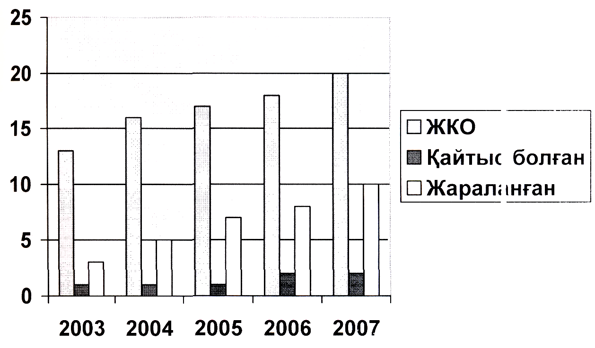

1.1-сурет. 2003-2007 жылдар аралығындағы берілген автомобиль жолында ЖКО жылдар және ауырлығы бойынша үлестірілді

2003 жылдан 2007 жылға дейінгі орын алған ЖКО талдау төмендегілерді көрсетті:
- соңғы бес жылда ЖКО саны 56 % артты;
- ЖКО нәтижесінде қайтыс болғандар саны 80 % артты;
- ЖКО нәтижесінде жараланғандар саны 60,6 % артты.

2003-2007 жылдар аралығындағы берілген автомобиль жолында ЖКО жылдар және ауырлығы бойынша талдау

1-кесте

Көрсеткіштердің аталуы | жко  саны | Қайтыс болғандар саны | Жараланғандар саны
2003 | 13 | 1 | 3
2004 | 16 | 1 | 5
Өзгеруі | + 3 | - | + 2
2004 | 16 | 1 | 5
2005 | 17 | 1 | 7
Өзгеруі | + 1 | - | +2
2005 | 17 | 1 | 7
2006 | 18 | 2 | 8
Өзгеруі | +2 | + 1 | + 1
2006 | 18 | 2 | 8
2007 | 20 | 2 | 10
Өзгеруі | +2 | - | +2
2003 | 13 | 1 | 5
2007 | 20 | 2 | 10
Өзгеруі, % | +7 | + 1 | +5
Барлығы | 84 | 7 | 33

2003-2007 жылдар ішіндегі берілген автомобиль жолында ЖКО айлар бойынша талдау 1.2.-кестеде берілген.
1.2.-кестеден жыл ішіндегі ең қауіпті мезгіл қыс айлары екендігін көреміз. Осы уақыттың үлесіне жалпы ЖКО санының 29,8, пайызы сәйкес келеді. Ал басқа жыл мезгілдеріне ЖКО саны төмендегідей үлеспен сәйкес келген: көктем айларында - 22,6,3 %, күз айларында - 20,5 %, жаз айларында -27,1 %.

2003-2007 жылдар ішіндегі берілген автомобиль жолында ЖКО
айлар бойынша талдау
1.2.-кесте

Айлар | 2003 |  |  | 2004 |  |  | 2005
 | ЖКО | Қайтыс болған | Жараланған | ЖКО | Қайтыс болған | Жараланған | ЖКО | Қайтыс болған | Жараланған
Қаңтар | 2 | - | 1 | 4 | _ | - | 1 | - | -
Ақпан | 2 | - | 1 | 3 | - | 1 | 1 | - | 1
Наурыз | 2 | - | - | 1 | 1 | - | 2
Сәуір | - | - | - | 1 | - | 1 | 2 | - | 1
Мамыр | 1 | - | - | 1 | - | 1 | 2 | 1 | -
Маусым | 1 | 1 | - | 2 | - | - | I | - | -
Шілде | 2 | - | 1 | 1 | - | - | 2 | - | 1
Тамыз | - | - | - | 1 | - | - | 2 | - | 1
Қыркүйек | 1 | - | - | 1 | - | 1 | 1 | - | -
Қазан | 1 | - | - | 1 | - | - | 1 | - | 1
Қараша | 1 | - | - | - | - | 1 | 1 | - | 1
Желтоқсан | - | - | - | 2 | - | 1 | 1 | - | 1
Барлығы: | 13 | 1 | 3 | 16 | 1 | 5 | 17 | 1 | 7
 | 2006 |  |  | 2007 |  |  | 2003-2007
Айлар | ЖКО | Қайтыс болған | Жараланған | ЖКО | Қайтыс болған | Жараланған | ЖКО | Қайты с болған | Жараланған
Қаңтар | - | - | - | 1 | 1 | - | 8 | 1 | 2
Ақпан | 2 | 1 | - | 1 | - | - | 9 | 1 | 3
Наурыз | 2 | - | 1 | 1 | - | - | 8 | 1 | 1
Сәуір | 1 | - | 1 | 1 | - | 1 | 5 | - | 4
Мамыр | 1 | - | - | 1 | 1 | 3 | 6 | 2 | 4
Маусым | 1 | - | 1 | 2 | - | - | 7 | 1 | 1
Шілде | 2 | - | - | 3 | - | - | 10 | - | 2
Тамыз | 3 | - | 1 | 3 | - | 2 | 9 | - | 4
Қыркүйек | 3 | 1 | - | 1 | - | 2 | 7 | 1 | 3
Қазан | 3 | - | 2 | 2 | - | 1 | 8 | - | 4
Қараша | 1 | - | 1 | 1 | - | - | 4 | - | 3
Желтоқсан | 1 | - | 1 | 3 | - | 1 | 7 | - | 4
Барлығы | 18 | 2 | 8 | 20 | 2 | 10 | 84 | 7 | 33

Қысқы уақыттағы ЖКО санының көп болуы көптеген себептермен түсіндіріледі. Біріншіден, басты фактор жол жағдайы болып табылады. Жол қаптамасының ылғалды немесе тайғақ болуынан автомобильдің тежелy жолы артады, көлденең және бойлық орнықтылығы төмендейді. Соныме бірге, бұл мезгілде тәуліктің қараңғы уақыты тез түседі, жолдың көрінуі нашарлайды. Қалың киінген жүргізушілердің оқиғаға реакциясы төмендейді. ЖКО пайда болуына сондй-ақ көлік құралының техникалық жағдайы да әсер етеді. Жол қаптамасының жағдайы және жалпы көріну күзгі және көктемгі уақыттағы ЖКО негізгі себептері болып табылады.
2003-2007 жылдар ішіндегі берілген автомобиль жолында ЖКО айлар бойынша үлестірілу гистограммасы 1.2.-суретте келтірілді.

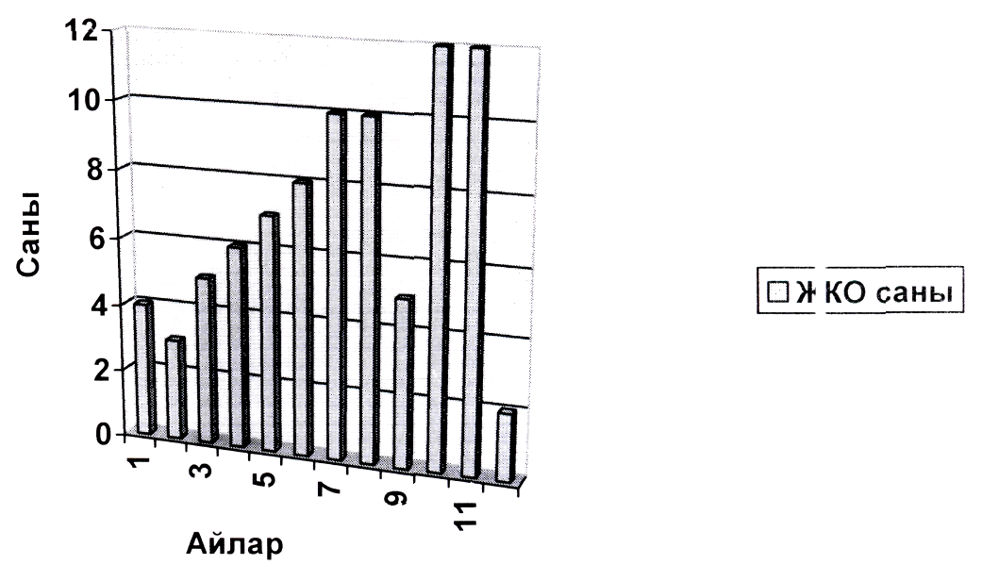

1.2.-сурет. 2003-2007 жылдар ішіндегі берілген автомобиль жылында ЖКО айлар бойынша үлестірілу гистограммасы

2003-2007 жылдар ішіндегі берілген автомобиль жолында ЖКО апта күндері бойынша талдау 1.3-кестеде берілген.
Кестеден апта ішіндегі ең қауіпті күн жұмыс күнінің соңғы күні мен демалыс күндері екендігін көреміз.

2003-2007 жылдар ішіндегі берілген автомобиль жолында ЖКО апта
күндері бойынша талдау

1.3-кесте

 | 2003 |  |  | 2004 |  |  | 2005
Апта күндері | жко | Қайтыс болған | Жараланған | жко | Қайтыс болған | Жараланған | жко | Қайты с болған | Жараланған
Дүйсенбі | 3 | 1 | - | 2 | - | 1 | 3 | - | 1
Сейсенбі | 2 | - | - | 1 | - | 1 | 3 | - | 1
Сәрсенбі | - | - | - | 3 | - | 1 | 2 | 1 | 1
Бейсенбі | 2 | - | 1 | 3 | - | 1 | 3 | - | 1
Жұма | 3 | - | 1 | 2 | - | - | 2 | - | -
Сенбі | 3 | - | 1 | 5 | 1 | 1 | 3 | - | 1
Жексенбі | - | - | - | 1 | - | - | 1 | - | 1
Барлығы | 13 | 1 | 3 | 16 | 1 | 5 | 17 | 1 | 7
 | 2006 |  |  | 2007 |  |  |  | 2003-2007
Апта күндері | ЖКО | Қайтыс болған | Жараланған | ЖКО | Қайтыс болған | Жараланған | ЖКО | Қайты с болған | Жараланған
Дүйсенбі | 2 | - | ! | 4 | 1 | 1 | 14 | 2 | 3
Сейсенбі | 2 | 2 | 1 | 2 | - | - | 10 | 2 | 3
Сәрсенбі | 2 | - | 1 | 3 | - | 3 | 10 | 1 | 6
Сейсенбі | 4 | - | 2 | 4 | 1 | 1 | 16 | 1 | 7
Жұма | 3 | - | 1 | 2 | - | 2 | 12 | - | 4
Сенбі | 3 | - | 1 | 4 | - | 2 | 18 | 1 | 6
Жексенбі | 2 | - | 1 | 1 | - | 1 | 4 | - | 4
Барлығы | 18 | 2 | 8 | 20 | 2 | 10 | 84 | 7 | 33

2003-2007 жылдар ішіндегі берілген автомобиль жолында ЖКО апта күндері бойынша үлестірілу гистограммасы 1.3-суретте берілген.
ЖКО тәулік ішіндегі уақыты бойынша талдау жол пoлициясы инспекторларын көше бойына оңтайлы орналастыруға қажет.
2003-2007 жылдар ішіндегі берілген автомобиль жолында ЖКО тәулік ішіндегі уақыты бойынша талдау 1.4-кестеде берілген.

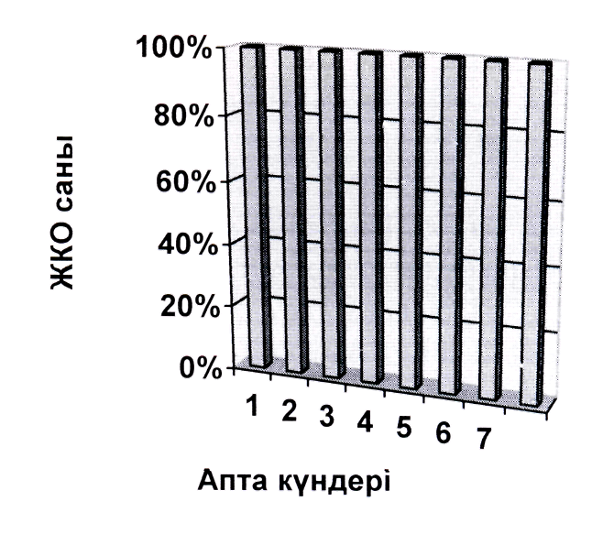
1.3-сурет. 2000-2004 жылдар ішіндегі берілген автомобиль жолында ЖКО апта күндері бойынша үлестірілу гисторгаммасы
2003-2007 жылдар ішіндегі берілген автомобиль жолында ЖКО тәулік уақыты бойынша талдау
1.4-кесте
Тәулік уақыты | 2003 |  | 2004 |  | 2005
 | ЖКО | % | ЖКО | % | ЖКО | %
00⁰⁰-03⁰⁰ | 1 | 7,7 | - | - | - | -
03⁰⁰-06⁰⁰ | - | - | - | - | - | -
06⁰⁰-09⁰⁰ | 3 | 23 | 5 | 31.25 | 5 | 29,4
09⁰⁰-12⁰⁰ | 1 | 7,7 | 2 | 12,5 | 3 | 17,6
12⁰⁰-15⁰⁰ | 6 | 46,1 | 5 | 31,25 | 5 | 29,4
15⁰⁰- 18⁰⁰ | - | - | 1 | 6,25 | 1 | 15,8
18⁰⁰ – 21⁰⁰ | 2 | 15,3 | 2 | 12,5 | 2 | 11,7
21⁰⁰-24⁰⁰ | - | - | 1 | 6,25 | 1 | 15,8
Барлығы: | 13 | 100 | 16 | 100 | 17 | 100
 | 2006 |  | 2007 |  | 2003-2007
Тәулік уақыты | ЖКО | % | ЖКО | % | ЖКО | %
00⁰⁰-03⁰⁰ | - | - | - | _ | 1 | 1.1
03⁰⁰-06⁰⁰ | - | - | - | - | - | -
06⁰⁰-09⁰⁰ | 6 | 33,3 | 7 | 35 | 26 | 30,9
09⁰⁰-12⁰⁰ | 3 | 16,6 | 3 | 15 | 12 | 4,2
12⁰⁰-15⁰⁰ | 4 | 22,2 | 5 | 25 | 25 | 19,7
15⁰⁰-18⁰⁰ | 1 | 5,5 | 3 | 15 | 7 | 8,3
18⁰⁰-21⁰⁰ | 3 | 16,6 | 2 | 10 | 11 | 13
21⁰⁰-24⁰⁰ | 1 | 5,5 | - | - | 2 | 2 3
Барлығы: | 18 | 100 | 20 | 100 | 84 | 100

Берілген автомобиль жолында бойынша соңғы бес жылдағы тәулік уақыты бойынша ЖКО талдаудан келесі қорытындылар жасауға болады:
- тәулік ішіндегі ең қауіпті уақыт кешкі 18⁰⁰ - 21⁰⁰ (25,1 % , таңғы уақыт 09⁰⁰ – 12⁰⁰ (16,0 %), сосын күндізгі уақыт 15⁰⁰ – 18⁰⁰ (15,0 %) және кешкі уақыт 21⁰⁰- 24⁰⁰ (14,0 %);
- қауіпті уақыт ретінде түнгі уақыттарды айтуға болады 03⁰⁰ – 06⁰⁰ (2,0%) және 00⁰⁰ - 03⁰⁰ (5,2 %).
ЖКО кешкі уақытта санының артуын осы кездегі көлік құралдарының санының артуымен және көріну қашықтығының төмендеуімен түсіндіреміз. Бұл уақытта ЖКО ең көп орын алатын түрі - жаяу жүргіншіні соғып кету болып табылады.
Таңғы уақыттағы 06⁰⁰ – 09⁰⁰ көлік құралдары мен жүргіншілер ағынының қарқындылығының артуы да ЖКО басты себептерінің бірі болып табылады. Түнгі және кешкі уақыттардағы ЖКО саннының артуын сонымен бірге көрінушіліктің аз болуымен, кейбір жерлерде жасанды жарықтандыру құралдарының жоқ болуымен, жүргізушілердің шаршауымен, aл таңғы уақытта жүргізушілер мен жүргіншілердің жұмысқа, баладардың мектепке асығуымен түсіндіреміз. Сондай-ақ, ұйқысы қанбаған жүргізуші немесе жаяу жүргінші жол жағдайын дұрыс бағаламайтын оқиғалар да кездеседі.
2003-2007 жылдар ішіндегі берілген автомобиль жолында ЖКО тәулік ішіндегі уақыты бойынша үлестірілу гистограммасы 1.4-суретте берілген.

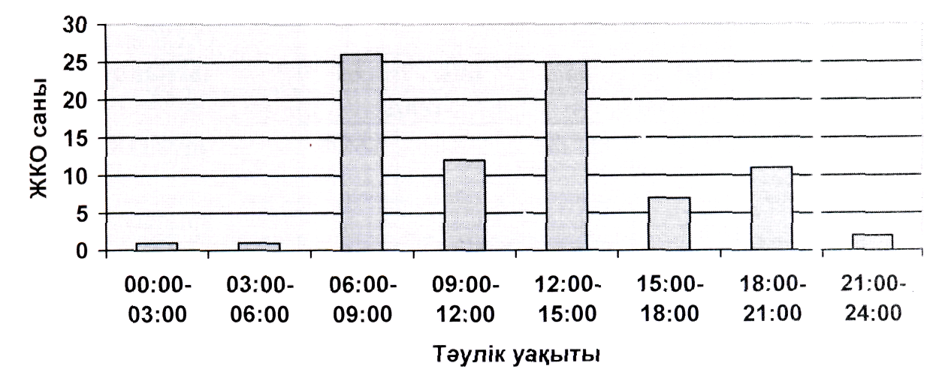

1.4-сурет. 2003-2007 жылдар ішіндегі берілген автомобиль жолында ЖКО тәулік ішіндегі уақыты бойынша үлестірілу гистограммасы

ЖКО сипаттамасына байланысты талдау және тіркеу үшін келесі түрлерге бөледі: соқтығысу, аударылу, тұрған көлік құралына соқтығысу, велосипедшіні соғу, жүргіншіні соғу, арбаға соқтығысу, жануарларды соғу, басқа ЖКО.
2003-2007 жылдар ішіндегі берілген автомобиль жолында ЖКО түрлері бойынша талдау 1.5-кестеде берілген.
Төмендегі кестеден берілген автомобиль жолында ЖКО негізгі үлесі көлік құралдарының соқтығысуына (34,1 %), жүргіншіні соғуға (12,9 %) және тұрған көлік құралына соқтығысуға (15,8 %) сәйкес келетінін көреміз. Мұны көптеген факторлармен түсіндіруге болады. Басты себебі ретінде, жүргізушілердің жол қозғалысы ережелерін сақтамауын айтуға болады.

1.5-кесте
2003-2007 жылдар ішіндегі берілген автомобиль жолында ЖКО түрлері бойынша талдау

№ | ЖКО түрі | 2003 |  | 2004 |  | 2005
№ | ЖКО түрі | ЖКО | % | ЖКО | % | ЖКО | %
1 | Соқтығысу | 3 | 23 | 2 | 12,5 | 3 | 17,6
2 | Аударылу | 2 | 15,3 | 1 | 6,5 | 2 | 11,7
3 | Жүргіншіні соғу | 4 | 30,7 | 1 | 6,5 | 1 | 5,8
4 | Тұрған көлік құралына соқтығысу | 1 | 7,7 | 1 | 6,5 | 2 | 11,7
5 | Велосипедшіні соғу | 1 | 7,7 | 1 | 6,5 | 1 | 5,8
6 | Кедергіге соқтығысу | 1 | 7,7 | 2 | 12,5 | 2 | 11,7
7 | Басқа ЖКО | 1 | 7,7 | 8 | 50 | 6 | 35,2
 | Барлығы: | 13 | 100 | 16 | 100 | 1 | 100
№ | ЖКО түрі |  | 2006 | 2007 |  | 2003-2007
№ | ЖКО түрі | ЖКО | % | ЖКО | % | ЖКО | %
I | Соқтығысу | 2 | 11,1 | 4 | 20 | 14 | 16,6
2 | Аударылу | 2 | 11,1 | 2 | 10 | 9 | 10,7
3 | Жүргіншіні соғу | 1 | 5,5 | 2 | 10 | 9 | 10,7
4 | Тұрған көлік құралына соқтығысу | 1 | 5,5 | 2 | 10 | 7 | 8,3
 | Велосипедшіні соғу | 2 | 11,1 | 1 | 5 | 6 | 7,14
 | Кедергіге соқтығысу | 2 | 11,1 | 4 | 20 | 1 | 13
7 | Басқа ЖКО | 8 | 22,2 | 5 | 25 | 28 | 33,3
 | Барлығы: | 18 | 100 | 20 | 100 | 84 | 100

Жиі бұзылатын жол қоғалысы ережелеріне жатқызуға болады: қиылыстағы көлік құралын басып озу, қиылыстан өту кезегін сақтамау, бағдаршамның қызыл белгісінен өту, сонымен бірге жүргізушінің ішімдік ішіп көлік құралын басқару.
Жүргізушілермен бірге жаяу жүргіншілердің де мас күйде болуы ЖКО негізгі себептерінің бірі болып табылады. Жаяу жүргіншілердің белгіленбеген орындардын көшені кесіп өтуі, тұрған көлік құралы артынан көшеге шығуы, бағдаршамның қызыл белгісінен жүруі де кең таралған жол қозғалысы ережесін бұзудың түрлері болып табылады.
2003-2007 жылдар ішіндегі берілген автомобиль жолында ЖКО түрлері бойынша үлестірілу гистограммасы 1.5-суретте берілген.

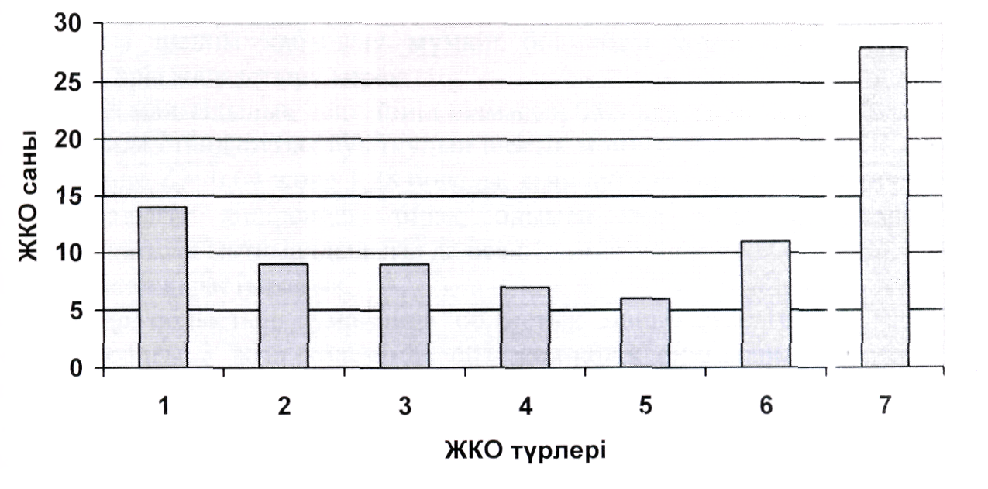

1.5-сурет 2003-207 жылдар ішіндегі берілген автомобиль жолында ЖКО түрлері бойынша үлестірілу гистограммасы

Статистикалық көрсеткіштерді пайдаланудың барлық жағдайларындағы сияқты, жоғарыдағы үш тұжырымдаманың әрқайсысы ықтималдылық сипатқа ие болады, яғни жол-көлік оқиғаларының пайда болу ықтималдылықтарының Р₁, Р₂ арасындағы айырмашылықтардың бар немесе жоқ екендігі туралы қорытынды белгілі бір дәрежедегі ықтималды қателікпен - маңыздылық деңгейімен, жасалады. Әдетте осы тектес есептерді шешу барысында маңыздылық деңгейінің шамасы 0,05 деп алынады.
Апаттылықтың «таралған» ошақтарын, статистикалық көрсеткіштерді пайдалана отырып, анықтау келесі тәртіппен жүргізеді. Стандарттық ауытқуды есептейміз:
$$Z_{p}={\left(p_{2}−p_{1}\right)}/{\sqrt{\frac{p_{1}−\left(1−p_{1}\right)}{n_{1}}}}+\sqrt{\frac{p_{2}−\left(1−p_{2}\right)}{n_{2}}}$$
Алынған стандарттық ауытқу шамасын кестелік стандарттық ауытқумен салыстырамыз. Берілген сенімділік ықтималдылығының шамасына сәйкес (0,05), мұндай салыстырудың келесі жолдары мүмкін болады:
егер Z_{p} ≥ 1,65 болса, онда екі жол бөлігінің апаттылық деңгейлеріндегі айырмашылық кездойсоқ емес;
егер Z_{p} ≤ 0,02 болса, онда екі жол бөлігінің апаттылық деңгейлеріндегі айырмашылық кездойсоқтық факторымен түсіндірілуі мүмкін;
егер 0,02 < Z_{p} < 1,65 болса, онда екі жол бөлігінің aпаттылық деңгейлеріндегі айырмашылық туралы, олардың бар немесе жоқ екендігі жайлы нақты шешім қабылдау мүмкін болмайды және мәліметтерді жинауды одан ары жалғастыру керек.
Егер де біз маңыздылық деңгейінің шамасын 0,05 деп емес, оны 0,10 деп қабылдасақ, онда стандарттық ауытқудың шектік мәндері Z_{p}= 0,02 және 1,65 орнына, тиісінше Z_{p}= 0,04 және 1,28 болады, яғни анықталмаған шешімдерді қабылдау аралығы кішірейеді, бірақ онымен бір мезгілде, шешім қабылдаудың қателік ықтималдылығы да өседі.
Нақты мысал қарастырайық.
Белгілі бір облыстың аумағында облыстық маңыздағы 163 км жол болып, онда соңғы 3 жыл көлемінде 401 жол-көлік оқиғалары тіркелген болсын. Жол-көлік оқиғаларының тіркелген орындарының арасындағы ең кіші ара қашықтық 25 м. Осы жолдың, ұзындығы 28 км болатын бір бөлігінде осы уақыт аралығында 89 жол-көлік оқиғалары орын алған және олардың тіркелген орындарының арасындағы ең кіші ара қашықтық 40 м. Осы жол бөлігі жоғары апаттылық көзі болып табыла ма, жоқ па деген мәселені анықтау керек.
Бастапқы берілген мәліметтерді жоғарыда келтірілген, тиісті формулаларға қойып, аламыз:
$$Δl=\text{25}м;$$
$$Р_{1}={\left(\text{89}⋅\text{25}\right)}/{\text{28000}}=0,\text{079};$$
$$Р_{2}={\left(\text{401}⋅\text{25}\right)}/{\text{163000}}=0,\text{062};$$
$$E_{p}=\sqrt{\frac{{\left(0,\text{079}\right)}^{2}\left(0,\text{921}\right)}{\text{89}}}+\sqrt{\frac{{\left(0,\text{062}\right)}^{2}\left(0,\text{938}\right)}{\text{401}}}=0,\text{00857};$$
$$Z_{p}=\frac{0,\text{079}−0,\text{062}}{0,\text{00857}}−1,\text{98}\text{.}$$

Алынған Z_{р} мәнінің Z_{p} ≥ 1,65 болғандығынан, ұзындығы 28 км болатын жол бөлігінің апаттылық деңгейі, облыстық маңыздағы жолдардың жалпы жүйесімен салыстырғанда, біршама жоғары екендігі анықталды.

1.3. Қолдасов көшесінің жалпы сипаттамасы және негізгі
мақсаттары

Шардара қаласының берілген жолдың жалпы қалалық мәні бар магистраль категориясына жатады. Берілген жол көптеген жолдармен қиылысды: Ғ.Муратбаев, Амангелды, Смағұлов және Пірімқұлов. Берілген жолдың ені 4,5 м, қозғалыс қарқындылығы 750 авт/тәулігіне, ал қолдың ұзындығы 1,5 км. Автомобильдер түнгі уақытта қозғалысы үшін жүріс бөлігін жасанды жарықтандыру бекіткен нормаларға сәйкес жүргізілмеген. Жаяу жүргіншілер жолында жарықтандыру қарастырылмаған. Берілген жол қазіргі уақытта талаптарына жауап бермейді. Қиылыстарда тexникалық параметрлерінің қозғалысын көлік құралдарының нақты санына сәйкес келмеуіне байланысты апаттық жағдайлар пайда болады. Жалпы, қазіргі уақытта замаңғы берілген жолдың қазіргі замаңғы талаптарға сәйкес келмейді. Қолдасов көшесіндегі барлық жол қозғалысын реттейтін техникалық құралдар 1.6.кесте көрсетілген.
Соңғы 5 жылда (2003-2007жж аралығында) Қолдасов көшесінде 84 ЖТО орыналды. Сонымен бірге 7 адам қайтыс болды және 33 адам қарақат алды. Осыған байланысты берілген жобада ЖТО санын азайту және қозғалыс қауіпсіздігін жоғарылататын іс-шаралар енгізу, болған жол-көлік оқиғаларына сараптама жүргізу және енгізген шараларға экономикалық тиімділікті есептеу дипломның негізгі мақсаттары болып табылады.

Берілген көшедегі орналасқан техникалық құралдардың
дисслакациясы

1.6. кесте

N | Орналасқан орны | Түрі | Саны
I | Қолдасов- Ғ.Муратбаев | 2.1. Басты жол  2.4. Жол беріңіз | 1 дана  1 дана
2 | Қолдасов- Амангельды | 2.4. Жол беріңіз | 1 дана
5 | Қолдасов- Смағұлов | 2.4. Жол беріңіз | 1 дана
4 | Қолдасов- Пірімқұлов | 2.1. Басты жол  2.4. Жол беріңіз | 1 дана  1 дана

2. ТЕХНОЛОГИЯЛЫҚ БӨЛІМ

2.1. Шардара қаласының Қолдасов КЖТ қозғалысының қауіпсіздігін арттыру бойынша іс-шаралар

Дипломдық жобаны орындау барысында жол қозғалысын зерттеудің нақты түрін қолданамыз. Жол қозғалысын жақсарту шаралары 2.1. кестеде келтірілген.

Берілген КЖТ жол қозғалысын жоғарылататын шаралар

2.1.-кесте

№ | Қиылыстардың аталу | Іс-шаралар
1. | Қолдасов-F.Муратбаев | Аялдама орнату.  Жол белгісін орнату:  5.12. Автобус аялдайтын орын  4.1.6. Оңға және солға қозғалыс  4.6. Жаяу жүргіншілер жолы  1.14.3.Жол таңбасын енгізу
2. | Қолдасов-Амангельды | Жол белгісін орнату:  2.4. Жол беріңіз  3.20. Басып озуға тыйым салынады  1.14.2. Жол таңбасын енгізу
3 | Қолдасов- Смағүлов | Жол белгісін орнату:  5.15. Тұрақ орны  5.16.1. Жаяу өтпе  1.5. Жол таңбасын енгізу
4 | Қолдасов-Пірімкүлов | Жол белгісін орнату:  2.4. Жол беріңіз  1.20. Балалар  1.21. Жаяу жүргінші өтпесі  1.8. Жол таңбасын енгізу

1.20. "Балалар". Жүріс бөлігіне балалар шыға келуі мүмкін балалар мекемесіне (мектептер, сауықтыру лагерлері және сол сияқшлар) жақын жердегі жол учаскесі.
2.4. "Жол беріңіз". Жүргізуші қиылысатын, ал 7.13.табличкасы болғанда басты жолдың бойымен қозғалатын көлік құралдарына жол беруі тиіс.
4.1.6. белгілерінің күші маршруттық көлік құралдарына қолданылмайды.
4.1.6 .белгілерінің күші жүріс бөлігінің алдына белгі қойылған өтпелерге қолданылмайды.

2.2.Шардара қаласының Қолдасов көшесінің өткізу мүмкіндігін
есептеу

Нақты өткізу мүмкіндігі қолданыстағы автомобиль жолдары үшін нақты қалыптасып отырған жол жағдайларына сәйкес анықталады. Бұл мәліметтердің тәжірибелік мәні зор, өйткені олар жылдамдық пен қозғалыс қауіпсіздігінің белгіленген деңгейін қамтамасыз ету жағдайы үшін жолдың өткізу мүмкіндігін нақты бағалауға мүмкіндік береді. Анықталған нақты өткізу мүмкіндігінің дұрыстығы анықтау әдістемесіне, зерттеудің толықтығына және мәліметтерді өңдеуге байланысты болады. Жолдың өткізу мүмкіндігін сипаттайтын мәліметтердің маңызын, мәнін ескере отырып, зерттеуші байқау орыным таңдауға, тіркелуші мәліметтердің көлемінің жеткіліктілігіне және транспорт ағынындағы автомобильдердің жылдамдығын өлшеу дәлдігіне басты назар аударуы тиіс. Бірақ, автомобильдердің қозғалысын қарастыра отырып олардың транспорт ағындарының шектік қарқындылық шамасын бағалаған кезде біз тек қана жолды ғана емес, жалпы «Жүргізуші - автомобиль - жол - орта» жүйесін сипаттаймыз. Өйткені, транспорт құралдары мен жүргізушілердің сипаттамалары жолдың параметрлерімен қатар өткізу мүмкіндігіне елеулі әсер етеді.
Жол қозғалысын ұйымдастыру саласында өткізу мүмкіндігінің әр түрлі екі бағамы белгіленген: жол аралығында және бір деңгейдегі жол қиылысында. Бірінші жағдайда транспорт ағыны, егер қарқандылық шамасы жоғары болса, үздіксіз деп есептелінуі мүмкін. Екінші бағамның ерекшелігі ретінде қиылысатын бағыттардағы автомобильдерді өткізу үшін транспорт ағынының мезгіл-мезгіл үзіліп отыратынын атап өту керек. Қатынас жолдарын сипаттайтын басты көрсеткіш ретінде олардың өткізу мүмкіндігін атауға болады. Автомобиль жолдарын жобалау теориясында және қозғалысты ұйымдастыру бойынша жазылған еңбектерде жолдың өткізу мүмкіндігі түсінігі қолданылады. Жолдың өткізу мүмкіндігіне әрбір уақыт бірлігі ішінде жолдың белгіленген қимасы арқылы өте алатын автомобильдердің ең көп саны жатқызылады.
Кейбір жағдайларда жолдың өткізу мүмкіндігі анықтамасын белгіленген қатынас жылдамдығын қамтамасыз ету шартының орындалуымен толықтырған дұрыс. Бұл, әсіресе, жоғары дәрежедегі жылдамдық режимдері белгіленген үлкен магистральдар үшін аса маңызды. Мысалы, егер әдеттегі қала жолдары үшін $\text{50}÷\text{60}{\text{км}}/{\text{сағ}}$ шамасындағы транспорт ағынының жылдамдығы қалыпты жағдай болса, ал үлкен жылдамдық магистральдары үшін тиімді жылдамдық шамасы $\text{100}÷\text{140}{\text{км}}/{\text{сағ}}\text{.}$ мөлшеріне дейін жетуі мүмкін. Ал ол, өз кезегінде, жолдың өткізу мүмкіндігін азайтуға мәжбүр етеді.
Жалпы жолдардың өткізу мүмкіндігін үш түрге жіктеуге болады: есептелген Р_{Р} накты Р_{ф} және нормативті немесе белгіленген Р_{Н} өткізу мүмкіндіктері.
Есептелген өткізу мүмкіндігін теориялық жолмен әр түрлі есептеу формулалары арқылы анықтауға болады. Ол үшін транспорт ағынының математикалық үлгілері және зерттеулер нәтижесінде алынған мәліметтерді жинақтау негізінде алынған тәжірибелік формулалар пайдаланылуы мүмкін.
Ғылыми зерттеулер нәтижесі көрсетіп отырғанындай, тығыз ағындар жағдайында жүргізушілер автомобильдер аралықтарын аса қауіпті мөлшерге дейін кемітуге ынталы. Соның нәтижесінте кей жағдайларда тіпті ондаған автомобильдер «тізбектік» соқтығысуға ұшырайды. Мұндай ағындарды қысқа мерзімдік бақылау жолдың жоғары өткізу мүмкіндігі туралы қисынсыз мәліметтер беруі мүмкін. Белгіленген жолдың өткізу мүмкіндігі туралы дәйекті мәліметтер алу үшін жол қозғалысының әр түрлі қарқындылықтары жағдайында N_{а} = f(q_{a}) тәуелділігін анықтау, транспорт ағынының негізгі диаграммасын тұрғызу және қисықтың иілу нүктесін Р_{А} табу қажет. Мұндай зерттеулер көптеген уақыт пен табандылықты қажет етеді.
Әрине жолдың өткізу мүмкіндігінің, «Құрылыс тәртібі мен ережелері» сияқты құжаттарда белгіленген, нормативтік шамасын қолданған оңай. Бірақ, мұндай жағдайда автомобиль жолының сипатталып жатқан нақты бөлігіне әсер етуші факторлар мен жағдайлардың барлығы толық ескерілмейді.
Пайдаланудағы нақты автомобиль жолының белгіленген өткізу мүмкіндігінің қорын бағалау үшін, жолағы нақты қозғалыс қарқындылығы N_{Ф} шамасының жолдың өткізу мүмкіндігі шамасы Р_{ф} қатынасына тең болатын, Z коэффициенті пайдаланылады:
$Z=N_{ФР_{Ф}}$ (2.1.)
Бұл коэффициент, сонымен қатар, жолдың транспорт ағынымен нүктелу деңгейі деп те аталады.
Қозғалыстың үздіксіздігін қамтамасыз етуі үшін өткізу мүмкіндігінің қажетті қоры болуы шарт, сондықтан Z ≤ 0.85.
Z коэффициентінің шамасы жол-көше жүйесінің бойында қозғалыстың қарбалас сағатында жүргізілетін сағаттық бақылау нәтижесінде анықталуы мүмкін. Бір сағат уақыт бойы әрбір 6 минуттық уақыт аралықтары t_{В} бойынша қозғалыс қарқындылығы есептеледі. Диаграммада автомобиль жолының бір жолағы бойындағы оңға бұрылатын ағынның мәліметтері көрсетілген. Ең жоғарғы қарқындылық бойынша жол бөлігінің нақты өткізу мүмкіндігі анықталады: 100 10 = 1000авт/сағ. Ал нақты қарқындылық жалпы 10 уақыт бөлігі (6 минуттан) үшін анықталған қарқындылықтар қосындысына тең:
$\sum{{\text{iN}}_{Ф}=\text{750},{\text{авт}}/{\text{сағ}}\text{.}}$
Осыдан
$Z=\text{750}\text{1000}=0\text{.}\text{75};$

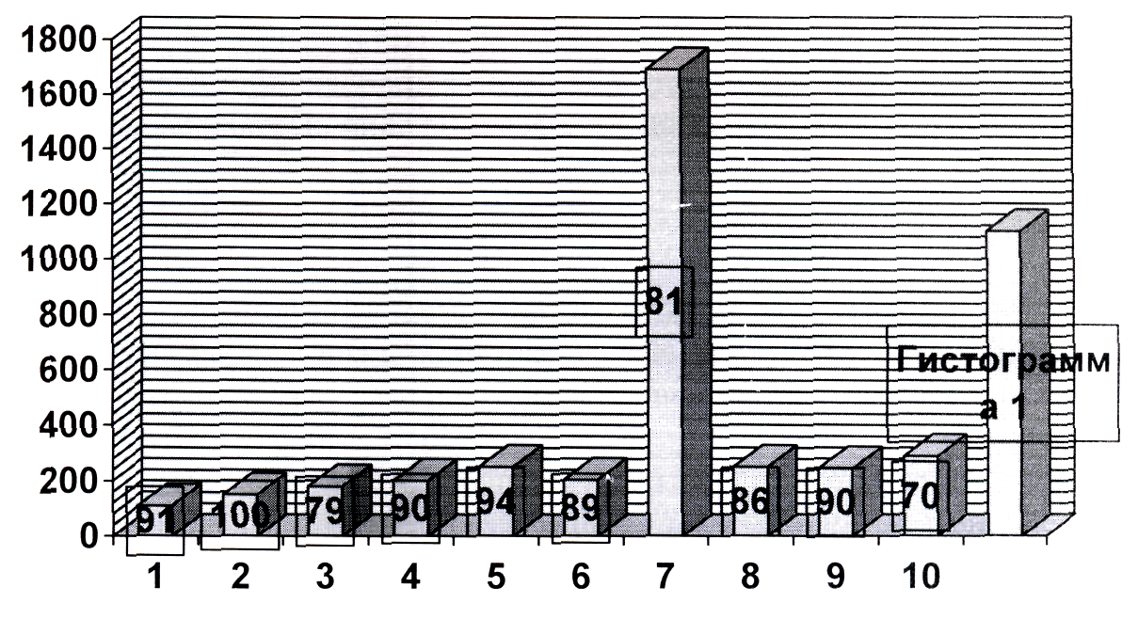

2.1.-сурет Жүктелу коэффициентін Z анықтау үшін алынған, бір қатарлы оң бұрылысты ағын қарқындылығының диаграммасы

Автомобиль жолдарының теориялық өткізу мүмкіндігін анықтау транспорт ағынын бейнелейтін әр түрлі математикалық үлгілерді пайдалануға негізделген. Жол аралығындағы жолақтын өткізу мүмкіндігін Р_{n} деп есептеу барысында автомобильдер тізбекті қозғалыста, яғни қозғалыс қауіпсіздігі шарты бойынша белгіленген жылдамдықпен қозғалуға мүмкіндік беретін ең кіші ара қашықтықпен қозғалыста деп қабылдауға болады. Бұл жағдайда қарқындылықтың әркелкілігі есепке алынбайды.
Осылайша Р_{n} шамасын анықтаудың қарапайым тәсілі, транспорт ағынын жол жолағының бойына біркелкі таралып орналасқан жеңіл автомобильдердің тізбекті қозғалысы ретінде қарастыратын, жеңілдетілген динамикалық үлгіге негізделген.
Автомобильдердің динамикалық габаритін L_{Д} есептеу барысында және қауіпсіздік аралығын d есептеу кезінде автомобильдердің тежеу жолдарының арасындағы айырмашылықтарды назарға алу керек. Қауіпсіздік аралығы:

$d=v_{a}⋅t_{p}+\frac{v_{a}^{2}}{2}\left(\frac{1}{j_{2}}−\frac{1}{j_{1}}\right),м$ (2.2.)

мүндағы: j - белгіленген баяулау, м/с²;
t_{p} - жүргізушінің байқау уақыты, с.

Егер жүргізушінің әсер ету уақытын 1с деп қабылдап, ал бір түрдегі жеңіл автомобильдердің құрғақ асфальтты - бетонды қаптамалы жол бетіндегі шұғыл тежелуі кезіндегі автомобильдердің жоғары баяулау шамаларының айырмасын шамамен 2 м/с² деп белгілесек, онда автомобильдердің динамикалық габариті

$L_{Д}=l_{a}+v_{a}+0\text{.}\text{03}v_{a}^{2}+1,м$ (2.3.)

«Жүргізуші - автомобиль - жол - орта» жүйесін осы заманғы зерттеулер мәліметтерін еске ала отырып, жоғарыда баяндалған тәсілдің транспорт ағындарының құрамы мен жылдамдығы шектелген жағдайлар үшін қолданылуына болатынын байқауға болады.
Мұндай тығыз тізбекте қауіпсіз қозғалу, жүргізушінің психо-физиологиялық жағдайы тұрғысынан қарағанда, тек қана шектелген, шамалы жылдамдықтар жағдайында ған мүмкін. Жеңіл автомобильдер үшін қозғалыс жылдамдығы 80 км/сағ. артық болған кезде жүргізушінің байқау уақыты елеулі түрде ұлғайады және енді 1 секунд деп емес, одан көп мөлшерде қабылдануы керек. Сонымен қатар, автомобильдердің тежеу жүйелерінің жетілдірілмеуі салдарынан тіпті ілініс коэффициенті жоғары жолдардың өзінде де амомобильдердің шұғыл тежеуі кезінде олардың тура орнықты қозғалысы сақталмауы мүмкін. Сондықтан формула бойынша есептеулер 80 км/сағ. аспайтын жылдамдықтар үшін ғана ұсынылады.
Келтірілген есептеулер орташа жылдамдықтағы тізбекті қозғалысты жеңіл автомобильдер үшін олардың қозғалып келе жатқан жол жолағының өткізу мүмкіндігі шамасын жуықтап анықтау үшін қолданылады деп қарастырылуы қажет. Мұндай жылдамдықтар қала көшелері мен жылдамдығы шектелген автомобиль жолдарына тиесілі. Аралас транспорт ағындары үшін алдыңғы бөлімдерде қарастырылған келтіру коэффициенттерін қолдану керек.
Жоғарыда көрсетілген формула бойынша анықталған шамалардың жылдамдығы шектелген жол қозғалысының нақты жағдайларына сәйкестігі ғылыми тәжірибелер негізінде дәлелденіп отыр. Солардың негізінде, қозғалыс қауіпсіздігі бойынша арнаулы әдебиеттерде қауіпсіздік аралығы шамамен автомобиль жылдамдығының жартысына тең болуы тиіс деген жорамал келтірілген. Нақты жол бөлігінің өткізу мүмкіндігін есептеу кезінде пайдалану жағдайларын есепке алушы түзету коэффициенттері жүйесін пайдалануға болады. Мұндай тәсіл бойынша есептеуге арналған формуланың жалпы түрі мынадай:

$P_{P}=P_{T}⋅k_{1}k_{2}\text{.}\text{.}\text{.}k_{n},{\text{авт}}/{\text{сағ}}\text{.}$ (2.4.)

мұндағы P_{Т} - қалыпты жағдайлардағы есептелген өткізу мүмкіндігі;
k_{i}k₂...k_{n} - қозғалыс жағдайларын есепке алушы коэффициенттер.
Р=750х2,1х2,3=3622авт/т

Бұл жағдай көп жолақты жолдардағы бір деңгейдегі қиылыстарда автомобильдер оңға және солға бұрылуға, қиылыстарда кері қайтарылуға, жол жиегіне тоқтауға маневрлер жасайтындығымен түсіндіріледі. Сонымен қатар, жоғарыда көрсетілген қимылдардан басқа, автомобильдердің қатар жолақтардағы тығыз ағындары, салыстырмалы түрдегі кіші және тұрақсыз, айнымалы бірлік аралықтар салдарынан, қозғалыс қысылушылығын тудырады.
Көп жолақты автомобиль жолының өткізу мүмкіндігін Р_{МН} есептеу барысында бұл жағдай көпжолақтылық коэффициенті К_{МН} арқылы ескеріледі. Жолдың өткізу мүмкіндігін І Р_{МН} анықтау үшін Р_{n} шамасын көпжолақтылық коэффициенті K_{МН} мәніне көбейту ұсынылады. К_{МН} шамасы екі жолақты жолдар үшін 1,9, үш жолақты жолдар үшін 2,7, ал төрт жолақты үшін 3,5 шамасында қабылданады.
Автомобиль жолында бір деңгейдегі қиылыстар орналасқан жағдайда қарқынды қозғалысты көше қиылыстарында транспорт ағындарын қиылысатын бағыттардағы транспорт құралдарын, бағдаршам немесе қолмен реттеу белгілеріне сәйкес, өткізіп жіберу үшін үзуге тура келеді. Бұл жағдайда белгіленген бағыттағы транспорт ағынының қиылыс арқылы қозғалуы үшін есептелген уақыттың тек бір бөлігі ғана пайдаланылады. Өйткені оның қалған бөлігі қиылысатың ағын үшін ажыратылады. Жалпы түрде көп жолақты жолдың өткізу мүмкіндігі, реттелетін қиылыстың әсерін есепке алған жағдайда

$P_{\text{МН}}=P_{n}К_{\text{МН}}α,$ (2.5.)

мұндағы a - реттелетін қиылыстың әсерін есепке алушы коэффициент ($α$<1).
а коэффициенті қиылысатын ағындардың меншікті қарқындылығы мен реттеу режимінің тиімділігіне тәуелді. Меншікті қарқындылықтарды бір-бірімен шамалас қиылысатын ағындар үшін бұл коэффициент шамамен 0,4 0,6.

Р=750х0,5х0,9=337авт/т

2.3. «Шардара қаласының Қолдасов көшесінің жол-көлік оқиғаларын санын азайтатын және қозғалыс қауіпсіздігін жақсартатын шаралар

Шаралар:
А) Автомобильдерді тұраққа қоюға тыйым салу немесе тыйым салу уақытын шектеу. Автомобильдердің тоқтауына тыйым салу. Жақын маңдағы тұрақтар мен дәрігерлік көмек бекеттері туралы жол белгілерін орнату.

Б) Транспорт құралдарының түрлері мен ауа - райы жағдайларына байланысты қозғалыс жылдамдығының жоғарғы шегін белгілеу. Тиісті жол белгілерін орнату.
В) Автомобиль жолдарымен қозғалушы транспорт құралдарының массасына тұрақты немесе уақытша шектеу қою.
Г) Қозғалысты реттеудің реверсивті түрін енгізу. Қажетті жерлерге тиісті бағдаршамдар орнату.
Д) Басып озуға тыйым салу. Тиісті тыйым салушы жол белгілерін орнату.
Е) Транспорт құралдарымен соқтығысу кезінде бұзылатын жол белгілерін, тұғырларды, қондырғыларды орнату.
Ж) Жолдың жүріс бөлігіне үй және жабайы аңдар мен жануарлардың шығып кетпеуі үшін қоршаулар орнату.
З) Негізгі жолдан «шығу» жолдарын салу. Өз бетінше «шығу» жолдарын жабу, қиылыстар санын кеміту.
И) Көше қиылыстарында бағдаршамдық реттеуді енгізу, қозғалыс қарқындылығын зерттеу және бағдаршамдар жұмысының режимдерін түзету. Бағдаршамдарды «өшіп жанып тұрған сары шырақ» режиміне ауыстыру.
К) Бағдаршамдар жұмысына үйлестіруші басқарудың жүйесін енгізу және жол қозғалысына автоматтандырылған басқару жүйесін енгізу.
Л) Бағыттаушы аралшалар салу мен каналдандырылған қозғалысты ұйымдастыру.
Бұрылу мен артқа бұрылу үшін қосарланған жолақтар салу.
М) Көше қиылыстарына жақын маңдарда «секіруші» жолақтар құру және сол маңда жолдың жүріс бөлігін кеңейту.
Н) Жолдар мен көшелер қиылыстарында қоғамдық транспорттың басымдылық қозғалысын ұйымдастыру.
О) Қиылыстардағы ескерту және көрсету белгілерін жаңарту мен оларды жаңадан орнату. Көше қиылысы алдына «Тоқтамай қозғауға тыйым салынады» белгісін орнату.
П) Қиылыстарда солға немесе оңға бүрылуға тыйым салу. Бағдаршаммен немесе бағдаршамсыз солға бұрылу жолақтарын салу. Бағдаршамдарды қосымша көздермен жабдықтау.
Р) Көше қиылыстары аумақтарында қажетті «көріну үшбұрышын» қамтамасыз ету үшін қосылу жолақтарын жабдықтау немесе қайта жарақтандыру.
С) Бағдаршам белгілерінің көрінуін қамтамасыз ету (қосымша бағдаршамдар орнату, ақ түсті экрандар қою, қосымша көздерді бағдаршамдар құру, бағдаршамдарды жол үстіне асып қою, ағаштарды кесу немесе қырқу).
Т) Теміржол өткелдерін құру немесе қайта жабдықтау. Темір жолмен қиылысу орындарында көпірлер салу.
У) Автомобиль жолдарының жобасы мен қимасын жақсарту. Бағытаушы бағаналар орнату, жолдың көріну мүмкіндігін арттыру. Тік өрлерде қосымша жолақтар орнату.
Ф) Жолдың жүріс бөлігін кеңейту, жолдың жүріс бөлігінің бетін «шұңқырлық» жөндеу.
Х) Жол таңбаларын енгізу немесе оларды жақсарту. Жолдың жүріс бөлігінің шетін жақсарту, жол шетіне сигналдық тұғырлар орнату.
Ц) Жол белгілерінің күндіз және түнгі мезгілдерде көрінуін қамтамасыз ету.
Ч) Жол шеттеріне кедергілік, темір және арқандық қоршаулар орнату. Қолдан жасалған қондырғыларда доңғалақ қайтарғыш құрылғылар орнату.
Ш) Жолдың жүріс бөлігінің және көпірлердің габариттерін тиісті талаптарға сәйкестендіру. Көпірлер үстіне, оларға жақын маңдарда қоршаулар құру.
Ю) Жол бөлігінің тарылуы және жұмыстардың жүргізілуі туралы мәлімет беруші жол белгілерін орнату. Жұмыс жүргізу орындарында қоршаулар орнату. Сол орындарды айналып өту жолдарын қарастыру. Тайғанақтылыққа қарсы шаралар өткізу базасын тұрғызу. Жолдарды көктайғаққа қарсы материалдармен өңдеу.
Жолдың жүріс бөлігін бөлу жолақтарын салу.

3. КӨШЕЛЕРЖҮЙЕСІНДЕГІ ҚОЗҒАЛЫСТЫ ҰЙЫМДАСТЫРУ

3.1. Көше қиылыстарындағы автомобильдер іркілісін зерттеу

Көше қиылысындағы іркіліс шамасын анықтау кезінде берілген бағыттағы тоқтатылған автомобильдердің жинақтаған іркілістерінің қосындысы анықталады және, сосын олар, осы бағыт бойынша көше қиылыснан өткен бір шартты автомобильге келтіріледі.
Қозғалыс іркілістерін зерттеу мына төмендегідей тәртіпте жүргізіледі. Алдымен жекелеген бағыттар бойынша, 20 минут уақыт аралығы үшін қозғалыс қарқындылығы есептеледі. Сосын арнайы дайындалған кестеге зерттелуші көше қиылысындағы қозғалыс бағьптары бойынша тоқтаған және тоқтамай тура өтіп кеткен автомобильдер туралы мәліметтер енгізіледі. есептеулер 10 минут уақыт аралығы үшін жүргізіледі.
Көше қиылыстарындағы қозғалыс іркілістерін екі бақылаушы көмегімен орындаған тиімді. Олардың біреуі секундомермен бақылау уақыттарын жариялап тұрады: «оныншы секунд», «жиырмасыншы секунд» және т.с.с. және хаттамаға, осы бағыт бойынша, жарияланған бақылау мезеттері үшін, тоқтап тұрған автомобильдердің санын S₁ белгілейді. Екінші бақылаушы бір минут уақыт аралығы үшін, тоқтап қалған автомобильдердің саны S₂ мен тоқтамай өтіп кеткен автомобильдер санын S₃ есептейді және хаттамаға енгізеді.
Әрбір хаттама бойынша алынған мәліметтер негізінде мына төмендегілер есептеледі:
- берілген бағыт бойынша бақылау уақыты аралығындағы жалпы іркіліс шамасы
T_{zi}= S₁ 10, авт./с;
берілген бағыт бойынша өткен автомобилдің орташа іркілісі
t_{zi} ⁼ T_{zi} / S₂, c;
- берілген бағыт бойынша осы қиылыс арқылы өткен автомобильдің шартты іркілісі
$\overline{t_{\text{zi}}}$ = T_{zi} / S₂+ S₃, с;
-көше қиылысы алдында тоқтатылған автомобильдер пайызы
K-S₂/(S₂+S₃) 100%;
- осы бағыт бойынша автомобильдердің бір сағат аралығындағы шартты іркілісі
T^{сағ}_{zі}= $\overline{t_{\text{zi}}}$N_{і}/3600.

Есептеулер нәтижелерін 3.1 .-кестеге енгіземіз.

3.1.-кесте.

Зерттеулер нәтижелерінің жинақ кестесі

Көрсеткіштер | Қозғалыс бағыты |  |  |  | номері
Көрсеткіштер | Н-1 | Н-2 | Н-3 | Н-4 | ... | Н-n
Берілген бағыт бойынша бақылау уақыты аралығындағы жалпы іркіліс, T_{zi}, авт./с | 4 | 5 | 7 | 9 | - | 12
Тоқтатылған автомобильдің орташа іркілісі,  $\overline{t_{\text{zi}}}$, с | 2 | 3 | 9 | 11 | - | 14
Қиылыс алдында тоқтатылған автомобильдер пайызы, К | 15 | 18 | 20 | 24 | - | 29
Автомобильдердің шартты іркілісі, Т^{сағ} _{zi}, авт./сағ | 41 | 45 | 50 | 52 | - | 56

3.2. Қиылыс алдындағы рұқсат етілген жылдамдықты анықтау

Бұл бөлімде орындалуы тиіс мәселелер:
-көше қиылысының әрбір жағынан геометриялық сипаттамаларын анықтау:
1) жол жолақтарының саны (жолақтардың ені 3,5 м деп алынады);
2) жолдың жүріс бөлігі мен тротуарлар арасындағы бөлу жолағының ені
b_{рп}.
3) жаяу жүргіншілер жолының ені b_{тп};
4) жаяу жүргіншілер жолы мен, биіктігі 1,2 метрден артық жол жиегіндегі нысан арасындағы жолақ ені b_{об}.
қиылыстың есептік схемасын, 1:500 масштабында, сызу (мысалы, 3.1.-сурет);
- бүйірлік көрінудің үшбұрыштарының нобайын тұрғызу (3.2.-сурет);
- мүмкін болатын барлық қиылысу нүктелерін белгілеу және оларды номерлеу;
- жазғы және қысқы мезгілдер үшін мүмкін болатын жылдамдықтарды, қиылысушы ағындардың барлық мүмкін болатын шиеленісулері үшін, есептеу;
- көше қиылысына жақындар тұстардағы қауіпсіз қозғалыс жылдамдықтарын белгілеу.

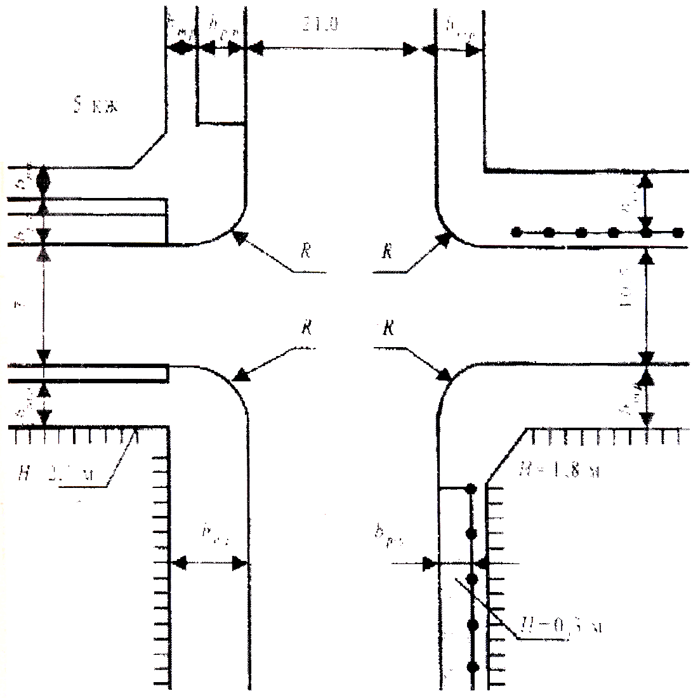

3.1.-сурет. Көше қиылысының геометриялық параметрлері.

Зерттелуші факторлар ретінде бүйірлік көрінудің мүмкіндік аралығы мен ілініс коэффициенті қабылданады (жаз мезгілі үшін φ=О,7, ал қыс мезгілі үшін φ = 0,2).
Рұқсат етілген қозғалы жылдамдықтары V_{д} қозғалыс қауіпсіздігін қамтамасыз ету тұрғысынан анықталады. Мұндай жылдамдықтың шамасы, көше қиылысына жақындаған, қиылысушы бағыттар бойымен қозғалушы көлік құралдарының жүргізушілері соқтығысу орнына дейін 2 метр қалғанда, толық тоқтай алатындай етіп қабылданады.

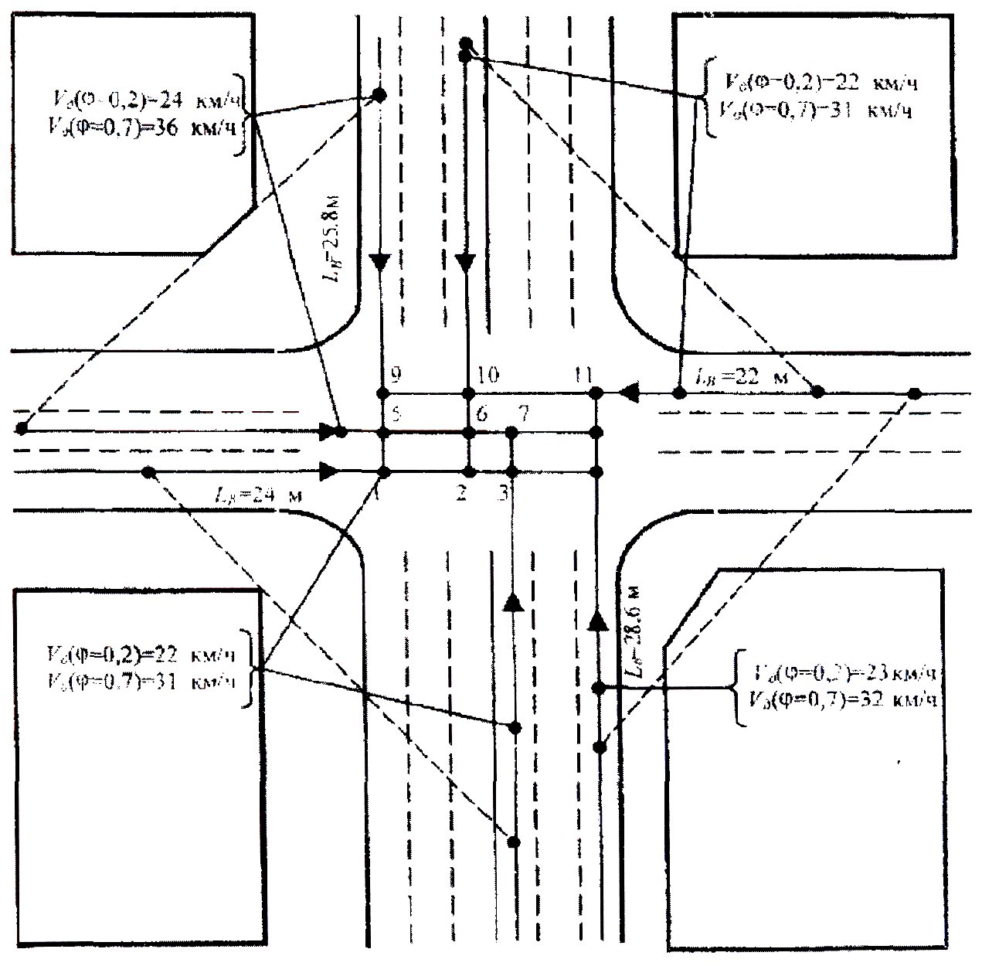

3.2.-сурет. Бүйірлік көріну үшбұрыштарының нобайлары және көше қиылысына жақындар тұстардағы мүмкін болатын жылдамдықтар.

Қозғалыс қауіпсіздігін қамтамасыз ету шартына келесі шартты қабылдаймыз
L_{В} ≥ S_{ост}+ 2,

мұндағы L_{B}- бүйірлік көріну қашықтығы, м;
S_{ОCT}- автомобильдің тоқтау жолы, м.

Берілген схема бойынша (3.2.-сурет) бүйірлік көріну қашықтығы L_{B} шамасын анықтаймыз және осы шама бойынша қозғалыс қауіпсіздігі тұрғысынан, мүмкін болатын қозғалыс жылдамдығының шамасын, автомобильдің тоқтау жолы формуласын қолдана отырып, табамыз:

$$S_{\text{ост}}=\left(t_{1}+t_{2}+0,5t_{3}\right)V_{Д}+{V_{Д}^{2}}/2qϕ=L_{B}−2,$$

мұндағы t₁ – жүргізушінің әсер ету уақыты, t₁= 0,2 с;
t₂ – тежеу жетегінің іске қосылу уақыты, t₃=0,2 c;
t₃- тежелудің өсу уақыты, t₃=0,4 c.

Есептеулер нәтижелері 3.1 және 3.2-кестелерге енгізіледі.

3.1.-кесте.

Мүмкін болатын қозғалыс жылдамдықтарын есептеу нәтижелері

Шиеленісу нүктесінің номері | Көріну қашықтығы | V_{Д} (φ-0,2),  км/сағ. | V_{Д} (φ=0,7),  км/сағ.
1 | 30 | 26 | 58
17 | 25 | 49 | 71

3.2-кесте.

Қиылысқа кірер тұстағы мүмкін болатын қозғалыс жылдамлықтары

Келу жақтары | Жаз | Қыс
1 | 40 | 30
2 | 28 | 73
3 | 89 | 59
4 | 60 | 50

3.3. Көлік ағындарының жол-көше жүйесі бойымен таралуы

Бұл бөлімді орындаудың негізгі мақсаты көлік ағындарын жол-көше жүйесінің бойымен бір қалыпты және оңтайлы таратып бөлу болып табылады.
Бұл бөлімнің барысында көлік құралдары мен жаяу жүргіншілердің берілген аумақтағы қозғалысын, қозғалысты реттеудің техникалық құралдарын (жол белгілері, жол таңбалары, бағдаршамдар, қоршаулар мен шарбақтар және т.с.с.) пайдалана отырып, ұйымдастырудың үлгісі (моделі) жасалады.

Бұл мәселелерді шешу барысында келесі міндеттер орындалуы керек:
- көлік құралдарының ағындарын, қалыптасқан жол жүйесінде, ұтымды
тарату;
- жол қозғалысын реттеудің техникалық құралдарын (жол белгілері, жол
таңбалары, бағдаршамдар, қоршаулар және т.с.с.) қолдануды негіздеу;
- қиылыстардың күрделілігін анықтау және оларды төмендету;
- көше қиылысы арқылы көлік құралдарының өту ретін анықтау;
- көше қиылысына кірер орындардағы жүктелуді есептеу.
Бұл бөлімде, сонымен бірге, көлік ағындарын 3.1-кестеде берілген бағыттар бойынша, қозғалысты реттеудің техникалық құралдарын (жол белгілері, жол таңбалары, бағдаршамдар, қоршаулар мен шарбақтар және т.с.с.) пайдалана отырып, қозғалыс кептелулерін (кептелу деп берілген сағаттық қарқындылық шамасының өткізу мүмкіндігінен асып кету оқиғаларын айтады) болдырмай, ұйымдастыру проблемасы да шешілуі тиіс. Сонымен қатар, көше қиылыстарының қозғалыспен бірқалыпты және бір текті жүктелуін қамтамасыз ету керек.
Ең алдымен берілген жол-көше жүйесінің схемасын түзу керек. Мұндай схема А1 өлшеміндегі қағазға масштабсыз, бірақ көшелердің ені шамамен сақтала отырып, орындалады. Ол үшін әрбір көшедегі жолақтар санын таңбалармен көрсету керек 3.3.-сурет).
Көлік құралдарының оңтайлы таралуы орын алу үшін барлық көше қиылыстары мен рұқсат етілген бағыттардағы қозғалыстың жүктелу деңгейі шамамен бірдей болғаны тиімді. Көше қиылыстарын оңтайлы жүктеу үшін көлік құралдарының қозғалыс бағыттарын немесе көше қиылыстарына келер орындардағы өткізу мүмкіндіктерін өзгертуге болады.
Сондықтан да көше қиылыстарының жүктелуін оңтайландыру әрекеттері белгілі бір бағыттарға көлік ағындарын, біртіндеп, қосумен және сонымен бірге тиісті жүктелу коэффициенттерінің өзгеру сипатын бақылаумен бір мезгілде орындалады.
Қозғалыстың мүшелерінің ыңғайлылығын қамтамасыз ете отырып, ең алдымен, жолаушылар тасымалдау көлігінің бағыттарын, оларға ара қашықтығы қысқа және бұрылыстар саны аз бағыттарды ұсына отырып, белгілеген тиімді.
Жолаушылар тасымалымен айналысатын көлік бағыттарынан кейін жүк тасымалдау бағыттарын белгілеуге көшкен дұрыс. Бұл ретте, оларды, мүмкіндігінше, автобустар қозғалысы жоқ көшелермен бағыттаған дұрыс нәтиже береді. Схемаға, ең соңында, жеңіл автомобильдердің бағыттары енгізіледі.

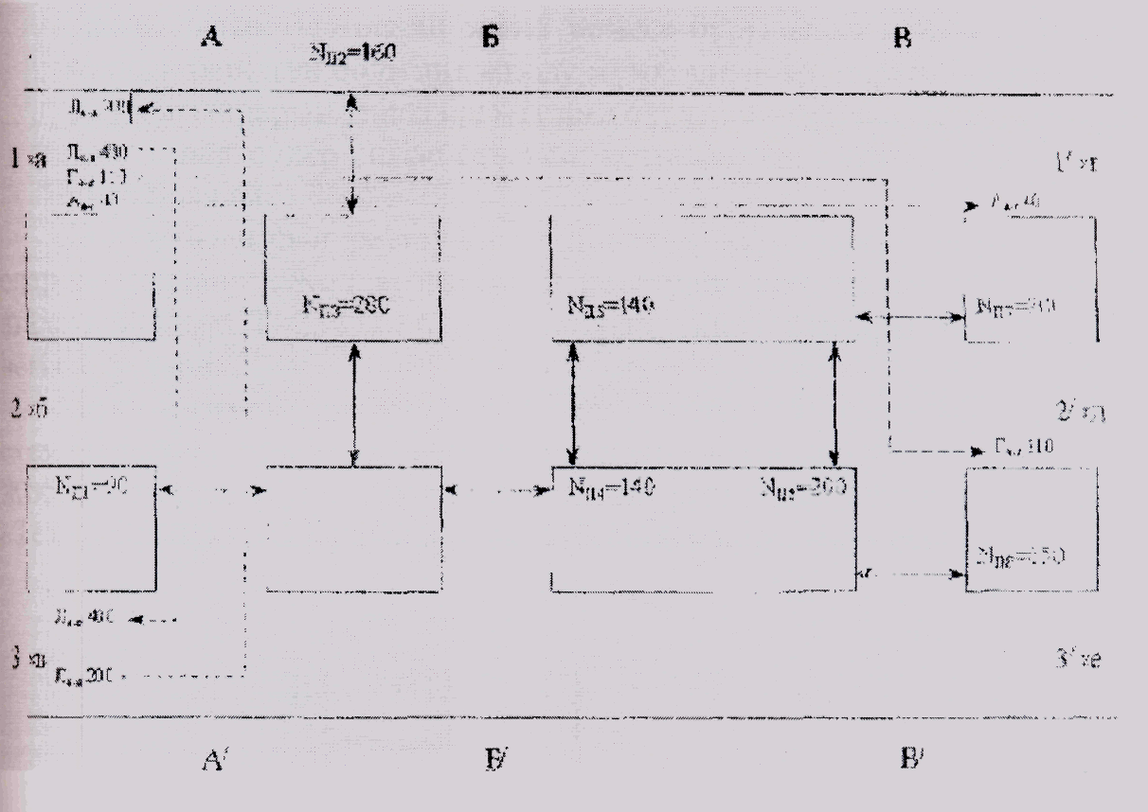

3.3-сурет. Көлік және жаяу жүргінішлер ағындарын жол-көше жүйесі бойымен тарату (бөлу) мысалы.

3.3-суретте келтірілген бағыттар схемасында көлік құралдары ағындарын ерекше түрдегі (ирек, үзік және т.с.с.) және түстегі сызықтармен бейнелеген дұрыс: автобустарды – қызыл сызықтармен, жеңіл автомобильдерді - көк сызықтармен, ал жүк автомобильдерім кез-келген басқа түстердегі сызықтармен.
Кету және келу бекеттерінде көлік құралының түрі мен олардың саны көрсетілген белгілер қойылады. Бағыттардың схемасын сызудың бастапқы кезеңі 3.3-суретте көрсетілген. Бұл жерде «а» бекетінде мыналар белгіленген:
А_{а-г} - 40 – 40 автобустың «г» бекетіне кетуі;
Г_{а-д} - 110 - 110 жүк автомобильінің «д» бекетіне кетуі;
Л_{а-в} - 400 - 400 жеңіл автомобильдің «в» бекетіне кетуі;
Л_{в-а} -200 - 200 жеңіл автомобильдің «в» бекетінен келуі.
Схемаға барлық бағыттар енгізілгеннен кейін (2.12-сурет) барлық 9 көше қиылысы үшін цифрограмманы салу керек (2.13-сурет). Барлық көше қиылыстарын қамтитын цифрограммаларды көше-жол жүйесінің жалпы схемасымен біріктіруге болады (2.12-суреттегі үлгідегідей).
қозғалысын реттеудің техникалық құралдарын (жол белгілері, жол таңбалары, бағдаршамдар, қоршаулар мен шарбақтар және т.с.с.) пайдалана отырып келесі тиімділіктерге қол жеткізуге болады:
- басымдылық белгілерін енгізу немесе бұрылысқа тыйым салу арқылы, жолдың берілген бөлігінің өткізу мүмкіндігін арттыруға болады;
- көлік ағындарын тиісті бағыттарға бұруға немесе бағыттауға болады;
- тиісті шектеулер енгізе отырып, қозғалыстың қауіпсіздігін қамтамасыз етуге болады.
Жол қозғалысын реттеудің техникалық құралдарын пайдалану немесе оларды қолдану «Жол қозғалысын реттеудің техникалық құралдары» деп аталатын МемСТ 23457-86 стандарттың тиісті баптары мен талаптарына негізделу керек.
Жол қозғалысын реттеудің техникалық құралдарын орналастыру схемаларындағы шартты белгілерді қолдану мысалы 3.4-суретте көрсетілген. Жобада қолданылушы жол қозғалысын реттеудің техникалық құралдары «Техникалық құралдардың жинақ тізбесінде» көрсетілуі тиіс (3.4.-кесте).

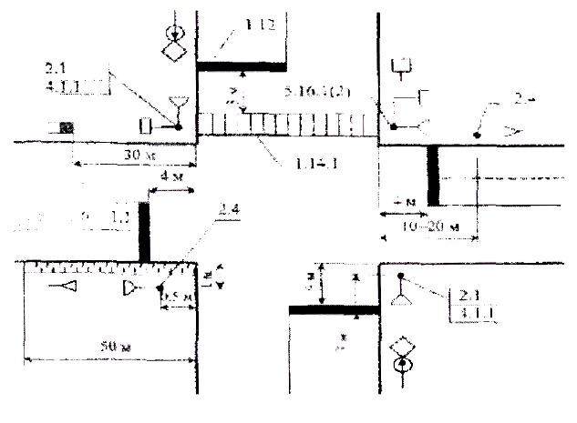

3.4.-сурет. Жол қозғалысын реттеудің техникалық құралдарын орналастыру схемасын салу мысалы.

Барлық көше киылыстарында тиісті жол белгілерінің көмегімен, қозғалысты ұйымдастыру схемасында қарастырылмаған бағыттар бойынша қозғалысқа тыйым салу керек.
Қосымша шарттар: жол белгілері мен бағдаршамдар жолдың он жағына, жол шетінен 0,5-2,0 метр қашықтықта орналастырылады.

3.3.-кесте.

Жобада пайдаланылған жол қозғалысын реттеудің техникалық
құралдарының тізбесі

Атауы | Түрі немесе номері | Өлшем бірлігі | Саны
Бағдаршамдар, МемСт 25695-91 | 1 | дана | 8
Жол белгілері, МемСт 10807-78 | 2,1 | дана | 8
Жол таңбалары, МемСт 51256-99 | 1,1 | метр | 820
Бағыттаушы қоршаулар, һ=0,8 | 2 | метр | 250

Көше қиылыстары арқылы көлік құралдарын кезегімен өткізудің бірнеше үлгілері бар. Жол қозғалысын реттеудің техникалық құралдарын пайдалана отырып, көше қиылысына әрбір жақтан келу жолдарымда әрбір көлік құралдары үшін рұқсат етілген қозғалыс бағыттарын белгілеу және қиылысқа келуші көлік құралдары мен жаяу жүргіншілерге қозғалыс кезектілігін анықтау қажет. Бұл ретте қозғалысты ұйымдастырудың келесі варианттары қолданылуы мүмкін:
а) тең дәрежелі қиылыстар қиылыстарға келуші жолдардың бірдей жүктелуі мен жинақ қарқындылықтың аса жоғары емес шамалары үшін (барлық жақтан келушілерді есептегенде 500-600 авт./сағ. артық емес) қолданылады. Бұл ретте төрт жақты көше қиылысында кез-келген бағытқа он жақтан кедергі болмауын (айнала барлық жақтан да «оң жақтық кедергі» жағдайы орын алмауы үшін) қамтамасыз ету керек. Сондықтан да, төрт жақты көше қиылысын, тек қана, ең болмағанда, бір жолда бір жақтамалы қозғалыс болғанда ғана, тең дәрежелі етіп қалдыруға болады;
б) тең дәрежелі емес қиылыс көше қиылысына келу жолдарындағы қозғалыс қарқындылығы аса жоғары емес, бірақ олардың қиылысушы көшелердің бойындағы айырмашылықтары жоғары болғанда (шамамен ол айырмашылық 30-40 % болса), тағайындалады. Бірақ, көше қиылысы арқылы автобус қозғалысы бар болса, онда автобустардың бағыты бойынша басымдылық белгілеген тиімді;
в) реттелуші көше қиылысы жоғары дәрежелі өткізу мүмкіндігіне ие болады және осы себептен, қиылыстың жүктелуін азайту мақсатында тағайындалады. Бұл ретте, бағдаршамдық реттеуді енгізудің, МемСт 23457-86 стандартының, талаптарының орындалуын тексеру керек.

3.4. Көше қиылыстарының жүктелуін бағалау

Көше қиылысының көлік құралдарымен жүктелуі туралы қорытындылар жасау үшін көше қиылысына келуші әрбір жолдың жүктелуін жеке-жеке бағалау керек. Әрбір келу жолының өзіндік өткізу мүмкіндіктері мен өзіндік қарқындылықтары және өзіндік ағын құрамы бар.
Көше қиылысына ί келу жолының жүктелу коэффициенті келесі формула көмегімен есептеледі

К_{zji} = N_{ji}/П_{cji},

мүндағы N_{ji} - j көше киылысына ί келу жолы арқылы келуші көлік
құралдары ағындарының қарқындылығы, авт./сағ.;
n_{cji} - j келу жолының өткізу мүмкіндігі, авт./сағ.
Қозғалыс қарқындылығы N_{jі}, бағыттарды құрастыру кезінде құралады және тиісті көше қиылыстарының цифрограммаларынан алынады.
Қиылыстардың өткізу мүмкіндігі П_{cji} қиылысқа келу жолдарындағы жолақтар санынан, әрбір жол жолағының өткізу мүмкіндігі шамасына П_{с}, бұрылушы ағындардың бар немесе жоқтығына байланысты болады және К_{нjіn} коэффициентіме бағаланады:

$$П_{\text{cji}}=\sum{П_{\text{cjin}}^{0}⋅K_{\text{нjin}},}$$

мұндағы $П_{\text{cjin}}^{0}$- j көше қиылысына ί келу жолының n-жолағының, тура
бағыт бойынша қозғалу кезіндегі, өткізу мүмкіндігі.
Жолақтың өткізу мүмкіндігінің, бұрылушы ағындар салдарынан, төмендеуін ескеруші коэффициент, келесі формула бойынша есептеледі
К_{нjin}= 100/(а+1,25b+1,75с),
мұндағы а, b, с - нақты жол жолақтары бойымен, тура, оңға қарай және
солға қарай қозғалушы көлік құралдарының үлесі, %.

Ағындардың жолақтар бойынша пайыздық таралуы немесе бөлінуі ί келу жолында нақты қалыптасқан жағдайлар үшін белгіленеді және осы көше қиылысының түсіндірме жазбасында көрсетіледі.
Реттелмейтін көше қиылысының бір жол жолағының өткізу мүмкіндігі $П_{с}^{0}$ 3.4.-кесте бойынша қабылданады. Ал көше қиылысында бағдаршамдық реттеу болған жағдайларда $П_{с}^{0}$ шамасы, тура бағыттарда, 1250 авт./сағ. деп алынады. Көше қиылысына келу жолдарының рұқсат етілген жүктелу деңгейі ретінде K_{zjі} = 1,0 шартын алуға болады.

3.4.-кесте

Реттелмейтін көше қиылысының бір жол жолағының тура бағыттардағы өткізу мүмкіндігі, авт./сағ

Қозғалыс бағыты | Басты | жол бойымен | Екінші | дәрежелі жол | бойымен
Бір жақтамалы |  | 1800 |  | 300
Екі жақтамалы |  | 1200 |  | 200

Көліктердің бағыттарын құрастырудың оңтайлылық шарты:
- көше қиылысына келу жолдарында кептелуді болдырмау, яғни

K_{zji} ≤ l,0;

- берілген жол-көше жүйесіндегі ағындарды бір текті тарату. Бұл ретте көше қиылыстарының бірдей жүктелулерінің көрсеткіші ретінде келесі шарттың орындалу алынады

K^{max}_{zjі} - K^{min}_{zjі} ≤ 0,4,

мүндағы K^{max}_{zjі}, K^{min}_{zjі} - бүкіл жол-көше жүйесі бойындағы жүктелу
коэффициенттерінің жоғарғы және төменгі
мәндері.
Көше қиылыстарына келу жолдарының жүктелу коэффициенттерінің шамаларын азайту үшін олардың өткізу мүмкіндіктерін, басымдылық жол белгілерін орнату, бұрылуларға тыйым салу, бағдаршамдық реттеуді енгізу, қосымша жол жолағын қарастыру арқылы, арттырады. Егер де мұндай іс-шаралар оң нәтижелерге алып келмесе, онда көліктердің бір бөлігін басқа бағыттарға ауыстыру керек.
Көше қиылыстарына келу жолдарының жүктелу деңгейлерін есептеу нәтижелері арнайы кестеге енгізіледі.

3.5. Көше қиылыстарының күрделілігі мен қауіптілігін анықтау

Көше қиылыстары үшін жасалынған жол қозғалысын ұйымдастыру шараларын салыстырмалы түрде бағалау үшін көше қиылыстарының күрделілік т және қауіптілік т' көрсеткіштерін анықтау керек.
Көше қиылысының күрделілік көрсеткіші т келесі өрнекпен анықталады

m = n_{o}+ 3n_{c}+ 5n_{n},

мүндағы n₀, n_{c}, n_{n} - айырылысу, қосылу және қиылысу нүктелерінің саны.
Көше қиылысын немесе көше торабын m < 40 болғанда кіші күрделілікті (қарапайым), m = 40-80 болғанда орташа күрделілікті, ал m = 80-150 болғанда күрделі және m > 150 болғанда аса күрделі болып есептеледі.
Шиеленісуші ағындардың қарқындылығының артуымен соқтығысу мүмкіндіктері артады және қауіптілік дәрежесін бағалау үшін қарқындылық индексі а шамасы енгізіледі:

$$σ_{N}=0,\text{01}\left(N^{'}+N^{''}\right),$$

мұндағы N', N" - шиеленісуші ағындардың, абсолютті бірліктермен
алынған, қарқындылықтары, авт/сағ.
Қауіптілік көрсеткіші m' шартты баллдар қосындысы түрінде есептеледі:

$$m^{'}=\sum_{1}^{k}{n_{0}σ_{0}+}\sum_{1}^{1}{3n_{c}σ_{c}+\sum_{1}^{p}{5n_{n}σ_{n},}}$$

мүндағы k, 1, р - айырылу, қосылу және қиылысу шиеленісу
нүктелерінің саны;
$σ_{0},σ_{c},σ_{п}$ - оларға сәйкес қарқындылық индекстері.
Барлық шиеленісу нүктелерін тиісті цифрограммалар мен көше қиылысынан кезектесіп өту схемаларында көрсету керек.
Көше қиылысының күрделілік көрсеткіші т мен қауіптілік көрсеткіші m' шамаларын есептеу нәтижелерін арнайы кестеге енгіземіз (3.6.-кесте).

3.6.-кесте

Көше қиылыстарынын күрделілік және қауіптілік көрсеткіштері

Көше қиылысының  номері | n₀ | n_{с} | n_{n} | m | Күрделілік дәрежесі | m'
1-А | 16 | 20 | 16 | 166 | Аса күрделі | 280

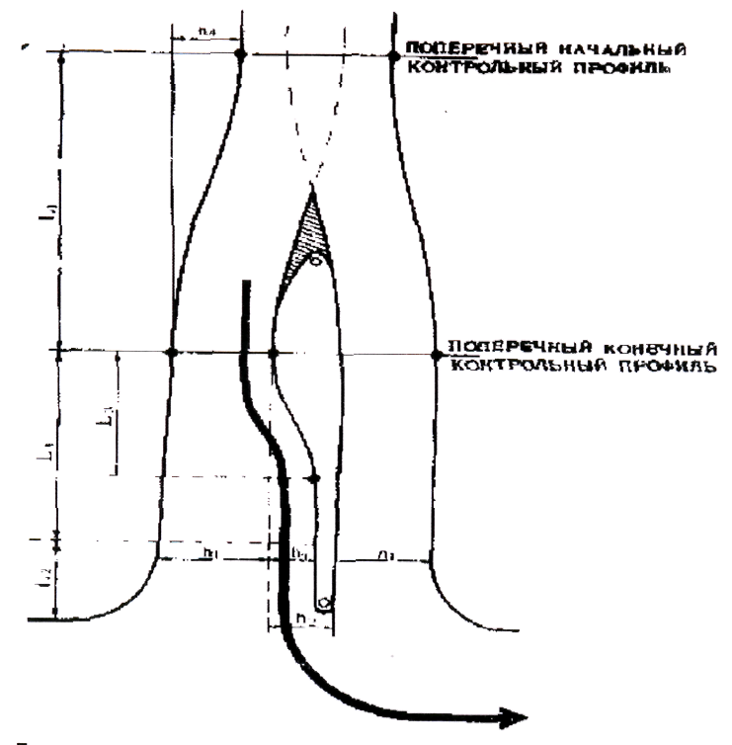

3.5.-Сурет Басты жолдан екінші дәрежелі жолға қарай солға бұрылушы көлік құралдарының жылдамдығын екпіндету жолағы бар арал.

4.ШАРДАРА ҚАЛАСЫНЫҢ ҚОЛДАСОВ КЖТ ТРАНСПОРТ ҚҰРАЛДАРЫН ҚИЫЛЫСТАҒЫ ФАЗА БОЙЫНША АЖЫРАТУ СХЕМАСЫН ТАҢДАУ ЖӘНЕ БАҒДАРШАМДЫҚ БЕЛГІЛЕУ ПАРАМЕТРЛЕРІН ЕСЕПТЕУ

4.1. Бағыттар бойынша транспорт ағындарының келтірілген қозғалыс қарқындылығын есептеу

Бағыттар бойынша келтіріген бірліктегі қозғалыс қарқындылығын келесі теңдеумен анықталады.

Nкілті=Ni(Pж*Ккелжен+Ржүк*Ккелжүк+Рав*Ккелавт/100;
бірлік/сағат (4.1)
Мұндағы: Nкілті-і-нші бағыт үшін келтірілген қарқындылық, бірлік/сағат;
N1-і-нші бағыт бойынша берілген қозғалыс қарқындылығы,
авт/сағат;
Рж, Ржүк, Рав- ағындағы сәйкес жеңіл,жүк автомобильдерінің
және автобустардың проценттік құрамы %;
Ккелжен, Ккелжүк, Ккелавт-сәйкес жеңіл, жүк автомобильдерге
үшін жеңіл автомобильдерге келтіру коэфиценттері;
Nкeл₁=475(75*1+20*2*5*2,5)/100-606 бірлік/сағ
Nкел₂=580(49*1+32*2+19*2,5)/100=931 бірлік/сағ
Nкел₃= 640(75*1+20*2+5*2,5)/100=816 бірлік/сағ
Nкел₄ =360(49* 1+32*2+19*2,5)/100=578 бірлік/сағ
Nкел₁₀=50(80* 1+15*2+5*2,5)/100=61 бірлік/сағ
Nкeл₁₁=90(50* 1+30*2+20*2,5)/100=144 бірлік/сағ

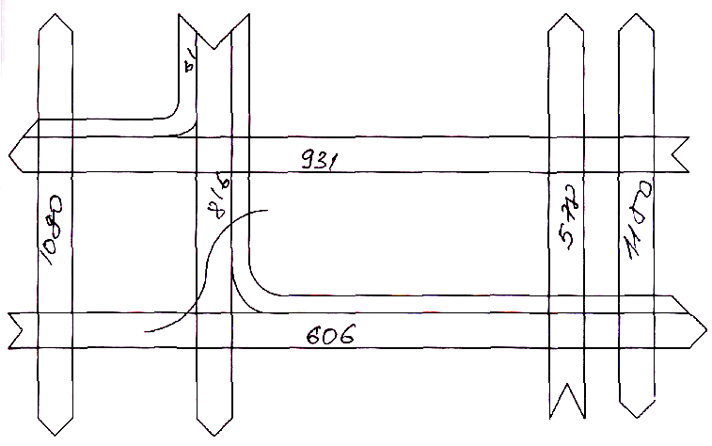

4.1.-суретте қозғалыс қарқындылығы картограммасы

4.2. Бағыттар бойынша болашақтағы есептік қозғалыс қарқындылығын анықтау және қиылысқа жақындаулардағы
қозғалыс жолақтауының санын анықтау.

Бағыттар бойынша болашақта күтілетін қозғалыс қарқындылығының максимал мәнін Nбол i - келесі теңдеумен есептедім.
Nбoл і= Nкелі /Zі;бірлік/сағат (4.2.)
Мұндағы:і-қозғалыс бағыты нөмірі;
Nкелі- і-нші бағыттағы келтірілген қозғалыс қарқындылығының
мәні;
Zi-берілген бағыт бойынша жүктелу коэфиценті.

Nбoл ,-606/0,65=932 бірлік/сағ
Nбол₂=931/0,65-1432 бірлік/сағ
Nбол₃=816/0,65=1256 бірлік/сағ
Nбол₄=578/0,65=889 бірлік/сағ
Nбол₁₀=61/0,70-87 бірлік/сағ
Nбол₁₁=144/0,70=206 бірлік/сағ

Қиылысқа жақындаулардағы қозғалыс жолақтарының қажетті санын болашақтағы қозғалыс қарқындылығының максимал мәні Л/болі ί мен бір жолақтық өткізу қабілетіне Рж байланысты анықтадым.

Пж=К* N болі ί/Рж (4.3)
Мұндағы: Пж-қозғалыс жолақтарының саны;
N болі ί - і-нші бағыттағы і-нші жақындаудағы болашақтағы
қозғалыс қарқындылығының максимал мәні;
К - қиылыстың ί -нші жақындаудағы қозғалыс бағыттары саны;
ί-жақындау нөмірі;
Бір жолақтың өткізу қабілетін Рж-700 бірлік/сағат деп алдым.

Пж_{тік}= 2*125/700-3,6=4 жолақ
Пж_{көл}=3* 1433/700-6,1=6 жолақ

4.3. Қиылыстағы түйісу нүктелер санын, мүмкін қауіпті жағдайларды анықтау және транспорт құралдарын фаза бойынша ажырату схемасын
жасау

Қауіпті нүктелердің саны рұқсат саны етілген қозғалыс бағыттары мен транспорт құралдарының қозғалыс қатарларының саны бойынша анықталады. Сонымен бірге транспорт құралдары мен жүргіншілер қозғалысының траекториясын да ескеру қажет.

Қиылыс схемасын бұрылған маневрлер траекториясы мен қозғалыс қатарлары көрсете отырып сызу қажет. Осы схема бойынша әр түрлі типтегі қауіпті нүктелердің санын анықтау қажет, сосын келесі теңдеу бойынша қиылыстың күрделігі көрсеткішін есептедім.
Т=Па+3Пқос+5Пк (4.4)
Мұндағы Па – ажырату нүктелер саны
Пқос – қосылу нүктелер саны
Пк – қиылысу нүктелерінің саны

Т=2+3*2+5*12=68
Күрделілік көрсеткіші жол торабында орташа күрделі.
Фаза бойынша ажырату схемасын таңдау кезінде нормативтік ережелерді [5] және оқу-әдістемелік материалдарын [4] жетекшелікке оқу қажет.
Транспорт құралдары мен жүргіншілер ағынының кедергісін қысқарту мақсатында реттеу циклындағы фазалардың санын кемітуге ұмтылу қажет. Үшінші фазаны енгізу (солға бұрылатын қозғалысты өткізу үшін немесе жүргіншілерді арнайы өткізу үшін) келесі шарттардың бірі орындалса тиімді болып саналады:
- автомобильдердің солға бұрылатын ағыны қарқындылығы 120 авт/сағат көп болса;
- бір фазада түсетін транспорт ағыны (Nт) мен жүргіншілер ағынның (Nжүр) қарқындылығын келесі теңсіздіктерді қанағаттандырса:
Nt ≥ 120 авт/сағат
Nжүр ≥ 900 авт/сағат
Транспорт құралдарын фаза бойынша ажырату схемасын 3 үлгісін қарастырдым.

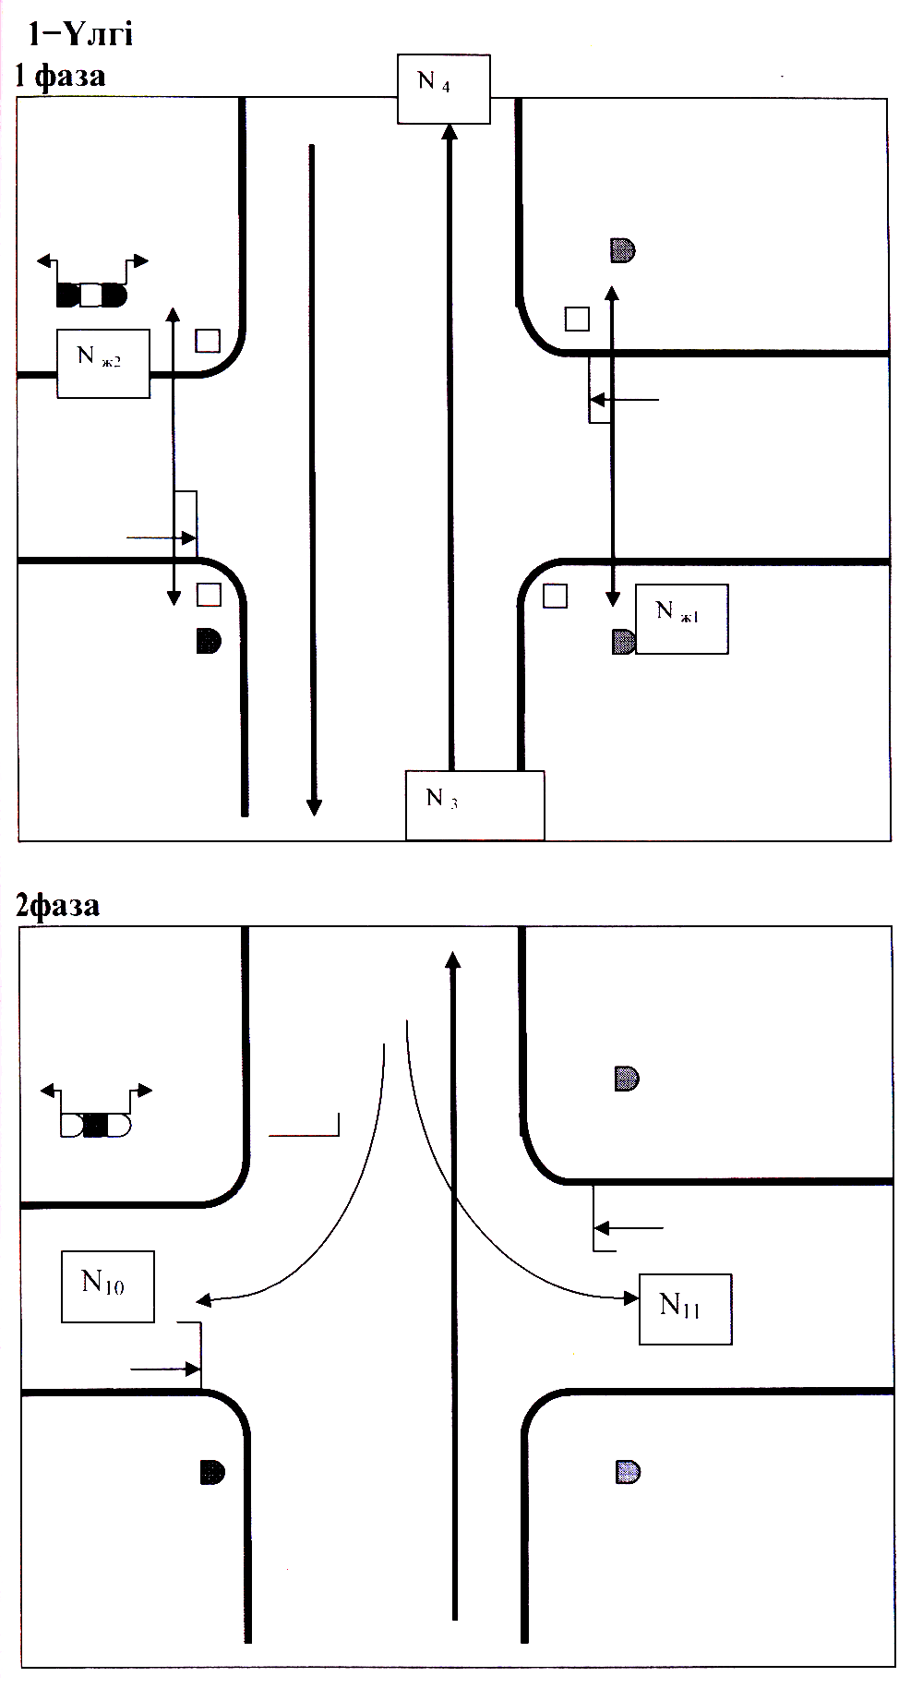
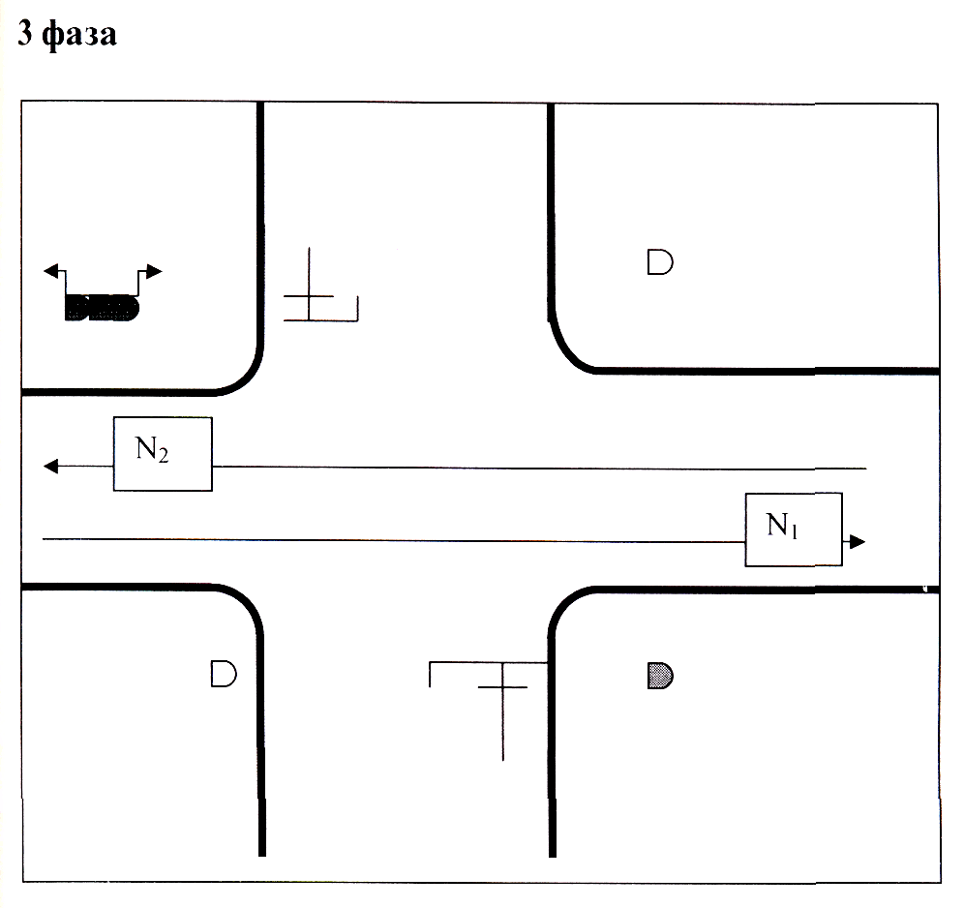
l-фазада транспорт құралдары тік бағытта қозғалуы және жүргіншілерде тік бағытта қозғалады және жүргіншілерге тік бағытта қозғалады. Көлденең бағытта транспорт құралдары тоқтап тұр.
2-фазада транспорт құралдары тек солға және оңға қозғалады. Тік бағытта және көлденең бағытта транспорт құралдары қозғалмайды.
3-фазада транспорт құралдары тек көлденең бағытта қозғалады. Тік және жаяу жүргіншілер қозғалмайды.
Бұл фазада транспорт құралдары тік және оң бағытта қозғалады. Жаяу жүргіншілер тек сол қиылыспен өтеді. Ал оң қиылыстағы жаяу жүргіншілер өте алмайды. Себебі бұл фаза транспорт құралдары оң бұрылуы бар. Сол себептен жаяу жүргіншілер оңға бұрылған транспорт құралдарын өткізіп барып өтеді. Ол 2-фазада көрсетілген.

4.4. Жүріс бөлігінің енін анықтау және цикл және оның элементтерінің ұзақтылығын есептеу

Жолдың жүріс бөлігінің ені нормативтік құжаттар бойынша [5,6] таңдап алынған қозғалыс жолақтарының екі, саны және жалпы қалалық немесе аудандық мәні бар магистральда көшелердің категориясы негізінде анықталады. Ол үшін әдістемелік нұсқаудағы 6-қосымшаны қолдана отырып жалпы қалалық мәні реттелетін көшелер үшін бір қозғалыс жолағының енін 3,75 м деп қабылдаймыз.
Бізде тік бағытта 4 жолақ бар, ол көлденең бағытта 6 жолақ бар. Жеңіл автомобильдер тұрағы үшін бір жолақты ескере отырып тік бағыттағы жолдың жүріс бөлігінің енін 15м, ал көлденең бағыттағы жүріс бөлігінің енін 23м деп қабылдаймыз.
Цикл және оның элементтерінің ұзақтылығын есептеу нормативтік ережелеу мен оқу-әдістемелік материалдардың [4] негізінде орындалады.
Есептеулер кезінде келесі бастапқы мәліметтерді қолдану қажет.
V_{т}-қиылысқа жақындаулардағы және қиылысты түзу бағытта кесіп өту кезіндегі транспорт құралдарының қозғалыс жылдамдығы V_{т}=50 км/сағ;
V_{тe}- қиылысқа жақындаулардағы және бұрылыс жасаған транспорт құралдарының қозғалыс жылдамдығы V_{те} =25км/сағ;
V_{жүp}-жүріс бөлігін кесіп өте кезіндегі жүргіншілердің қозғалыс жылдамдығы У_{жүр}- 1,3 м/с;
At- тоқтау сызығы алдында транспорт құралдарының тоқтауы кезіндегі баяулауы, At-4 м/с²
^{L}а-транспорт құралының шектік ұзындығы
Lа=5м

Реттеу циклының оптимальды ұзақтығы:

Тц.о.=1,5L+5/1-У (1.5)
Мұндағы: Тц.о- автомобильдің қиылыстағы ең аз кідірісін қамтамасыз ететін циклдың оптимальды ұзақтығы; С;
L-Қиылыстағы қосынды жоғалған уақыт; С;
У-Қиылыстағы жүктелуді сипаттайтын қосынды фазалық коэффицент;

У=У₁+У₂+...+У_{n} =$\sum_{y=1}^{n}{}$ (4.6)

Мұндағы: уі- і-нші реттеу фазасының фазалық коэффиценті;
n-реттеу фазалар саны.
і-нші реттеу фазасының фазалық коэффицентін келесі теңдеумен анықтайды.
У i=Ni j/M_{hj} ; (4.7)
Мұндағы: N і _{J} - і-нші бағыттың берілген і-нші фазадағы келтірілген қозғалыс қарқындылығы, бірлік/сағ
М_{һ} _{J} - і-нші бағыт үшін толысу ағыны, бірлік/сағ
Түзу бағыттағы қозғалыс үшін толысу ағыны келесі теңдеумен есептеледі.
М_{һ J} = 525Вж.б. (4.8)

Мұндағы: Вж.б. -берілген фазалық берілген бағытындағы жүріс бөлігінің ені;м;
Бір қозғалыс жолағы бойынша транспорт құралдары түзу, сондай—ақ солға және оңға қозғалатын жағдайда, егер солға және оңға бұзылатын қарқындылығы берілген фазалық қарастырылатын бағытындағы жалпы қозғалыс қарғындылығының 10%-нен көп болса, онда (4.8) теңдеумен анықталған толысу ағыны шамасы келесі теңдеу түрІнде түзетіледі.
Мніз=Мніз түзу=100/а+1,75+1,25 (4.9)
Мұндағы а,в,с-сәйкес түзу, солға және оңға коғғалатын транспорт құралдарының қарқындылығының проценттік үлесі.
Арнайы бөлінген жолақтар бойынша қозғалатын солға бұрылатын ағындар үшін танысу ағыны бұрылу радиуысына байланысты анықталады.
Мнізбұр=1800/1+1,525/R (4.10)
Мұндағы R- бұрылу радиусы
Бұрылу радиусы масштаб бойынша сызылған қиылыс жобасынан анықталады.
Тоқтау -сызығы арқылы қиылыста қозғалыс болмайтын кездегі қосынды жоғалатлған уақытты келесі теңдеулермен анықтауға болады.
L = $\sum_{i=1}^{N}{\text{Topi}}$ (4.11)
Мұндағы Торі-аралық тактылық (өткізу аралығының) ұзақтылығы, С
і- фаза нөмірі
Өткізу аралығының аралық такт ұзақтылығы келесі теңдеумен анықталады.
Тор=$τ_{1}$+$τ_{2}$ (4.12)
Мұндағы $τ_{1}$-тежеу жолына тең болатын тоқтау сызығына дейінгі қашықтықты жүріп өту (жылдамдықты төмендетпей) уақыты, С; $τ_{2}$-тоқтау сызығынан ең алыс қауіпті нүктеге дейінгі ұзындық пен транспорт құралдарының ұзындығына тең ара-қашықтықты жүріп өту уақыты, С
$τ_{1}$=V/7,20 (4.13)
Мұндағы а_{т}-тоқтау сызығы алуында транспорт құралының тоқтаған кезіндегі баяулау, м/с²;
Vт-қиылысқа жақындаудағы транспорт құралының қозғалыс жылдамдығы, км/сағ.

$τ_{2}$=(ι_{ί}+ι_{a})*3,6/V_{т} (4.14)
Мұндағы ι_{ί} — і-нші фазадағы тоқтау сызығынан ең алыс қауіпті нүктеге
дейінгі ара-қашықтық, м (қиылыс схемасынан анықталады)
ι_{a} — транспорт құралының ұзындығы,
Аралық тактінің ұзақтылығын анықтау кезінде оңға бұрылатын қозғалыс есептеуге алынбайды.

Аралық такт ұзақтылығын (Tap) қозғалыс қауіпсіздігі тұрғысынан 3с кем алуға болмайды. Егер Tap уақыты 4с көп болса, онда өткізу аралығы екі көмекші тактілерден тұруы мүмкін. Қызыл және сары белгілердің бір мезгілде жануының ұзақтылығының мүмкін мәні 2-4 болуы қажет.
Цикл ұзақтылығы 120°С артатын жағдай қозғалыс қауіпсіздікі тұрғысынан тиімсіз болып саналады, яғни жүргізуші бағдаршамның рұқсат беретін белгісінің соңына дейін біткей, қозғалысты тиім салатын белгі кезінде бастап жіберу мүмкін. Егер цикл ұзақтылығының Тц.о. -есептік мәні 120°С көп болса, онда қиылысқа жақындаулардағы қозғалыс жолақтың санын арттыру, кейбір бұрылыстарды тиім салу, реттеу фазаларының санын төмендету, қарқынды ағындарды 2 және одан көп фазалар ішінде өткізу ұйымдастыру арқылы цикл ұзақтылығын 25°С кем қабылдау да тиімді болады. Сондықтан, реттеу циклының ұзақтылығын келесі аралықтарда қабылдау ұсынылады.
25 ≤ Тц.о. ≤ 120°С
Жүргіншілерді өткізу үшін қажетті уақыт Т жүріс жүргіншілерді өткізудің уақытының қосылуы шығынын ескеретін теңдеу бойынша есептеледі.
Тжүр=Вжүр/Vжүр+5 (4.15)

1-Үлгі
Мн$ε$₍₃₎=525*3,75=1970 бірлік/сағат

Мн₁₍₄₎=525*3,75=1970 бірлік/сағат

У₁₍₃₎=816/1970=0,41 бірлік/сағат

У₁₍₄₎ =578/1970=0,29 бірлік/сағат

Мн₂₍₁₁₎=1800/1 + 1,525/15=1636 бірлік/сағат

у₂₍₁₁₎=144/1636=0,09 бірлік/сағат

Мн₂₍₁₀₎=1800/1+1,525/7-1488 бірлік/сағат

У₂₍₁₀₎= 61 /1488-0,04 бірлік/сағат

Мн₃₍₁₎=525*3,75=1970 бірлік/сағат

Мн₃₍₂₎=525*3,75-1970 бірлік/сағат

У₃₍₁₎=606/1970=0,31;

У₃₍₂₎=931/1970=0,41

У=0,41+0,09+0,41=0,91

Тар₁=50/7,2,*4+(27+5)3,6/50=4с

Тар₂=25/7,2*4+(27+5)3,6/50=4с

Тар₃=50/7,2,*4+(21+5)3,6/50=4с
L=4+4+4-12c

Тц.о=1,5*12+5/1-0,91=256с

Цикл ұзақтылығы 256 болғандықтан қозғалыс қауіпсіздігі тұрғысынан тиімсіз болып саналады, Яғни жүргізуші бағдаршамның рұқсат беретін белгісінің соңына дейін бітпей, қозғалысты тиім салайын белгі кезінде бастап жіберуі мүмкін.

Мн_{(3,10)} =2*1970*100/93+1,75*0+1,25*7=3872 бірлік/сағат

У_{1(3,10)}=877/3872=0,23

Мн₁₍₄₎=525*3,75=1970 бірлік/сағат

У₁₍₄₎=578/1970=0,29

Мн₂₍₁₁₎=1800*1+1,525/15=1636 бірлік/сағат

У₂₍₁₁₎= 144/163 6=0,09

Мн₃₍₁₎525*3,75=І970 бірлік/сағат

Мн₁₍₂₎ =525*3,75-1970бірлік/сағат

У₃₍₁₎=606/1970=0,31

У₃₍₂₎=931/1970=0,41

У=0,29+0,09+0,41=0,79

Тар₁=50/7,2*4+(27+5)3,6/50=4с

Тар₂=25/7,2*4+(18+5)3,6/25=4с

Tap₅=50/7,2*4+(21 +5)3,6/50=4с

L=4+4+4=12c

Тц.о =1,5*12+5=110c

Тнт₁=( 110-12)*0,29/0,79=36с

Тнт₂=( 110-12)*0,09/0,79=11 с

Тнт₃=(П0-12)*0,41/0,79=51с

Тц= Тнт₁+ Тар₁+ Тнт₂+ Тар₂+ Тнт₃+ Тар₃

110=36+4+11+4+51+4

Тжүр=23/1,3+5=23с

2-Үлгі
НегІзгі ағындар ретінде 3,11 жэне2 ағынды аламыз.

У=0,41+0,09+0,41=0,91
L=12c
Тц.о.= 1,5*12+5/1-0,91=256с

Бұл үлгі бізге тиімсіз себебі цикл ұзақтылығы 256 болғандықтан қозғалыс қауіпсіздігі тұрғысынан тиімсіз болып саналады.

5. ТІРШІЛІК ҚАУІПСІЗДІГІ

5.1. Қазақстан Республикасының Еңбекті қорғау туралы заңы

Қызметтерді еңбекті қорғау талаптарын бұзғаны үшін жауаптылығы. Еңбекті қорғау жөніндегі нормативтік актілердің талаптарын бұзғаны үшін кәсіпорын қызметкерлері Қазақстан Республикасының заңдарына сәйкес жауапқа тартылады. Қазақстан Республикасының 12.03.2004 ж. «Тіршілік және еңбек қауіпсіздігі» заңына сәйкес қызметкерлердің еңбекті қорғау құқығын қамтамасыз етуге бағытталған, өндірістегі жазатайым жағдайлар мен денсаулыққа зақым келтірудің, алдын-алу қауіпті және зиянды өндірістік факторларды барынша кеміту мақсатында бұл саладағы ұлттық саясаттың негізгі принциптерін белгілейді және меншік түріне қарамастан шаруашылық қызметі мен кәсіпорындардың барлық түрін қамтиды. Еңбек корғау дегеніміз тиісті заң және басқа да нормативтік актілердің негізінде еңбек процесінде адамның қауіпсіздігін денсаулығы мен жұмыс қабілетін сақтауды қамтамасыз ететін әлеуметтік-экономикалық ұйымдастыру, техникалық, гигиеналық және емдеу, алдын-алу шараларын білдіреді. Еңбекті қорғау жөніндегі тиісті қызметтер, кәсіпорындар жаңадан құратын ассоцацияларды, корпорацияларда, концерндерде басқа да бірлестіктерде құрылу тиіс.
Кәсіпорындардағы еңбекті қорғау қызметтері кәсіпорындарда тиісті органдармен келісім бойынша еңбекті қорғаудың мемлекеттік органы бекіткен үлгі-ережеге сәйкес әрекет ететін енбекті қорғау жөніндегі қызметтер құрылады. Еңбекті қорғау қызметі өзінің мәртебелі жағынан негізгі өндірістік қызметтермен теңеледі. Және кәсіпорын басшысына бағынады.

5.2. Жолды жөндеу және күту жөніндегі қауіпсіздік техникасына негізгі талаптар

Қия жол бөліктерінде, доңғалақты базасы технологиялық жабдықтар мен көмекші құралдарды орнату кезінде доңғалақтардың өзінен-өзі тербелу мүмкіндігін жоятын шаралар қолдану қажет. Жұмыстар өндірісінің зонасынан жол машиналарының, механизмдерінің және технологиялық транспорттардың шығуы тек қана жұмысшы-реттеуші сигналы бойынша және жол қозғалысы Ережелерін бұзбай жүзеге асырылуы керек. Ерекше сақтылықты көшелер мен жолдарды механикаландырылған жинау кезінде сақтау қажет, себебі бұл жұмыстарды технологиялық зонаны қоршаусыз, транспорт ағынымен өз-ара әсерлессе қозғала отыра орындайды. Жұмыс процесінде жинау машиналары біркелкі жылдамдықпен қозғалып отыруы керек және мүмкіндігінше жүріс бөлігінің ені бойынша өзінің орнын өзгертпеу керек. Жүріс бөлігінде тұрған автомобильдерді айналып өтуді, асықпай, көрші жолаққа тез шықпай жүзеге асыру керек.
Қар үйінідісі жүріс бөлігінің өсінде орналасқан кезде, қар артушы кез-келген бағытта қозғала алады, ал қар тиелген машиналар тек қана оңға қарай бұрылып, транспорт ағынына кіріп кете алады. Қар артушы мен машина жүргізушілерінің арасындағы байланысты реттеуші-жұмысшы жүзеге асырады. Осы арыктан қарды жинау кезінде қар артушының жанында жаяу жүргіншілер жолында тұру керек, ал қар артушының жүріс бөлігінің ортасындағы жұмысы кезінде, реттеуші-жұмысшы қозғалып келе жатқан транспорт құралдарына қарсы бетте, тиеуге келе жатқан машинаның оң жағында тұруы керек. Түнгі уақытта, жүріс бөлігінде орналасқан жұмысшы-реттеушінің орны мен қар үйіндісі қар артушының жарық көздерімен жарықтандырылуы керек.
Бұл кезде технологиялық транспорттың, механизмдер мен машиналар жұмыстарының технологиялық зоналары, жұмысшылардың қозғалуының қауіпсіз зоналары көрсетіледі, саймандар мен материалдардың қоймалық орындары, машиналар мен механизмдердің қолданылу сипаты, технологиялық операцияларды орындау тәртібі, жұмысшылармен, жүргізушілермен және операторлармен берілетін белгілер анықталады.
Жұмысшылардың, жол машиналар жүргізушілердің және механизмдер стераторларының іс-әрекеттері жұмыс өндірісінің басында келісіліп қойылады. Жолдағы жөндеу-құрылыс жұмыстарын тек қана қоршауларды орнатқаннан кейін және арнайы белгілерді қойғаннан кейін орындау қажет. Жол белгісін жөндеуге дейін жүріс бөлігіне жол-құрылыс материалдарын және өнімдерін әкелуге, машиналар мен механизмдерді және жабдықтарды қоюға тиым салынады. Қолданылып жатқан машиналар, механизмдер, жабдықтар мен саймандардың техникалық жағдайы жұмыстарды қауіпсіз орындау үшін шараларына сай келуі керек. Жүріс бөлігінде және жаяу жүргіншілер жолында жұмыс істейтіндер, механизмдер операторлары мен жол машиналарының жүргізушілері ашық-сары түстегі сигналды жилеттер киюі керек. Тәуліктің қараңғы уақытындағы жұмыстар кезінде жарықшағылыстырғыш бояуы бар жилеттерді қолдану керек. Жол жұмыстарының өндірісі және ұйымдастыру кезінде бақытсыз жағдайлардың алдын-алу және үздіксіз технологиялық процесті қамтамасыз ету үшін шаралар қолдану қажет. Жол жұмыстарының өндіріс жоспарының негізіне жұмыстарды қауіпсіз орындау үшін нақты іс-шаралар кіргізілуі керек.
Жолды жөндеу кезіндегі технологиялық операциялар тек қана қоршалған зона шегінде орындалады. Машиналар мен механизмдер бір-бірінен қауіпсіз ара-қашықтықта жұмыс жасауы керек. Ол қозғалысты дыбыстық сигналдан кейін істеу керек. Бұл кезде, артқа қарай қозғалыс тек қана осы жұмыстарға қатысып отырған адамдардың бұйрығымен ғана бастауға рұқсат етіледі. Машиналар мен механизмдердің жұмысшыларға кемінде 3м қашықтыққа жақындауға тиым салынады. Механикаландырылған
бөлімшенің жұмыс зонасында жұмысшылар болмау керек. Машиналардан және механизмдерден түсуді және мінуді, сонымен қатар тіркелген агрегаттарды ағытуды немесе жабдықтарды шешеді тек қана олар тоқтағаннан кейін орындау қажет.
Нақты жол және комуналды машиналармен және механикаландырылған механизмдермен, технологиялық жабдықтармен және механикаландырылған саймандармен жұмыс жасау кезінде, оларды пайдалану бойынша инструкцияларға сай арнайы техника қауіпсіздігі ережелерін сақтау керек.
Егерде жаяу жүргіншілердің, жұмысшылардың денсаулығына және өміріне қауіп төндіретін жағдайлар немесе транспорт құралдарының қозғалысында авариялық жағдайлар туа қалса, жұмыстарды қауіпті жойғанға дейін тоқтату қажет. Орындалуы кезінде бақытсыз жағдайларға алып келетін техника қауіпсіздігі ережелеріне қайшы келетін жұмыстарды орындауға тиым салынады.
Жол жабындарын жинау технологиясы, қар артушылардан басқа, жол машиналарының транспорттық ағынға қарсы қозғалмауы керек, қар артушылар белгіленбеген жерлерден айналып өтпеуі керек. Жүріс бөлігінің арығында жатқан қарларды арту кезінде, қар артушылар транспорт ағынына қарсы қозғалуы керек. Ал тасуға бара жатқан машиналар қардан тазартылған жолақ бойынша артушының артынан артқы жүріспен жүріп, артып біткеннен кейін транспорт ағынын қиып өтпей оған сіңіп кетуі керек.

5.3. Автомобильдерді жөндеу және техникалық қызмет көрсету кезіндегі техника қауіпсіздігі

Жөндеу және техникалық қызмет көрсету бекеттеріне жіберілген автомобильдер лайдан және қардан тазаланып, жуылуы керек. Көтергіште автомобильге қызмет көрсету кезінде көтергіштің басқару тетігінде «Тиіспе автомобиль астында адамдар жұмыс жасап жатыр» деген жазу ілінуі керек. Жұмыс орнын шаңнан, ағаш үгіндісінен, басқа металл үгіндісінен тазарту тек қана щеткалармен рұқсат етіледі. Шаңды, ағаш және металл үгінділерін қысылған ауамен үрлеуге тиым салынады. Автомобильді жөндеу және техникалық қызмет көрсету, қажетті құрылғылармен, приборлармен, инвентарьмен, саймандармен жабдықталған арнайы орындарда жасалады. Жөндеу және техникалық қызмет көрсету бекеттерінің орналасуы, осы бекеттерде қойылған автомобильдер арасындағы ара-қашықтық, сонымен қатар автомобильдер мен ғимарат конструкциялары арасындағы қашықтықтар ОНТП-01-86-ге сай келуі керек.
Автомобильге жөндеу және қызмет көрсетуші жұмысшылар арнайы құрал-саймандармен жабдықталуы керек.
Салмағы 15 кг немесе одан да көп агрегаттар мен бөлшектерді шешу немесе орнату кезінде арнайы құралдармен шешуге жабдықталған көтеруші транспорттық механизмдерді қолдану қажет.
Автомобильдерді жөндеу және техникалық қызмет көрсету зонасында тиым салынады:
- Қозғалтқыштарды, агрегаттарды, бөлшектер мен детальдарды тез тұтанатын сұйықтармен (бензин, еріткіш және т.с.с.) жууға;
- Тез тұтанатын және жанатын сүықтарды, қышқылдарды, кальций корбидін және тағы басқаларды сақтауға;
- Автомобильдерге отын құюға;
- Таза, сүртетін материалдарды, қолданылғандармен бірге сақтауға арналған.

5.4. Жылжымалы құрамның жабдықтарына және техникалық жағдайына талаптар

Адамдарды тасымалдауға және осы мақсаттарға арнайы жабдықталған жүк автомобильдері мен автобустары қосымша екінші өрт сөндіргішпен жабдықталуы керек. Бұл кезде бірінші өрт сөндіргіш жүргізуші кабинасында тұрса, екіншісі - автобустың жолаушылар салонында немесе автомобиль кузовында орналасуы керек.
Автомобиль кабиналарына келесі талаптар қойылады:
- беттік және жандық терезелерінде көруді қиындататын қараңғылық және сызат болмауы керек;
- бандық терезелер қолменен немесе арнайы механизмдермен қозғалуы қажет;
- бүк автомобильдерінің кабинасында және жеңіл автомобильдердің кузовында салон ішінде және автобус кабинасында зиянды заттардың құрамы төмендегідей тағайындалған санитарлы нормалардан аспауы керек:
- оттегі тотығы - 20 мг/м³; акролеин - 0,2; азот тотығы - 5; бензпирен 0,00015; бензин буы - 100; бутан-200; пропан- 180.
- қоректендіру, майлау және салқындату жүйелерінде отын, май, антифрид және су ақпау керек.
- капот астындағы кеңістікке газды жібермейтіндей, қозғалтқыш вентиляциясы жақсы жұмыс істеуі керек.
- шыққан газдағы зиянды заттардың құрамы МЕСТ 17,2,2,03-87 тағайындалған мөлшерден аспауы керек.
- доңғалақ дискілері ступицаға мықты қатырылуы керек. Доңғалақ дискілерінің майысқанына, сызат түсуіне жол бермеу керек.

5.5. Автотранспорттық тұрақтарындағы және гараждарындағы өрт қауіпсіздігі шаралары

Автомобиль саны 5-ке дейін гараждарда детальдарды керосинмен жуу, қажетті өрт қауіпсіздігінің шараларын сақтай отырып, автомобильдерді жөндейтін арнайы орындарда жүргізіледі.
Автомобильдерді жөндеу және қызмет көрсетудің барлық орындарында келесі өрт қауіпсіздігі шаралары сақталуы тиіс:
1. автомобильдердің тұрақтан желіге шыққаннан кейін және әр смена жұмысы соңынан кейін бөлмелерде және қарау шұңқырларында қалдық және қоқымдарды жинап алу керек.
2. төгілген май және отындар дер кезінде құм немесе ағаш үгіндісі көмегімен тазалап, қолданылған құмды және ағаш үгіндісін жинап гараж сыртында орналасқан қақпағы бар арнайы темір жәшіктерге тастау керек.
Автомобильдерді гараждарда, бастырма астындағы тұрақта, арнайы алаңдарда орналастыру, гаражсыз сақтау үшін гараждар құрылыстық нормаларға сай келуі керек.
Тез тұтанғыш сұйықтарды таситын автоцистернаны сақтау орындары басқа орындардан алшақ тұруы керек.
Автомобильге отын құю, ЖЖМ қоймасы жанындағы арнайы алынған алаңда жүргізілуі керек.
Машиналарды қыздыру үшін ашық отты қолдануға тиым салынады. Бұл үшін ыстық су мен бу қолданылады.
Гараждарда қолданылатын қозғалмалы лампалардың кернеуі 36 В-тан аспауы керек.
Гаражда, автомобильді жөндеуде, сонымен қатар бастырма астындағы автомобиль тұрақтарында және ашық алаңдарда тиым салынады:
1. Ашық отты қолдануға, темекі шегуге және күйдіргіш лампалармен, қозғалмалы пісіру аппараттармен жұмыс істеуге;
2. Бензо багінің қақпағы ашық автомобильді ұстауға;
3. Аккумулятор батареяларын зарядкілеуге;
4. Осы орындарға қатысты жабдықтардан басқа да қандай да бір заттарды және материалдарды сақтауға;
5. Автомобиль кузовын және детальдарын бензин немесе керосинмен жуу;
6. Автомобиль бактарында бензиннен басқа жанармайларды сақтауға арналған.

5.6. Бақытсыз жағдайлар кезіндегі дәрігерге дейінгі көмек

Автомобиль транспорттық әр жұмысшысы алғашқы дәрігерге дейінгі көмекті көрсетуге, жарақаттанушыны транспорттау әдістеріне, аптечканың құрамын және орналасқан жерін білуге үйретілуі керек. Улы және зиянды заттармен байланысты жұмыс орындарындағы аптечкаларда жалпы медикамент түрлерінен басқа ас содасының, бор және лимон қышқылы ерітіндісі, комфора, күйдірілген магнезия, глаубер тұзы болуы керек.
Аптечканы тек қана жарақаттанушыға алғашқы көмек көрсету үшін ғана пайдалану керек. Бақытсыз жағдайдың куәгері болған немесе жарақаттанушыны тауып алған жұмысшы міндетті:
1. жарақаттанушы фактордың әсерінен жарақаттанушыны босату шараларын жасауға;
2. жарақаттанушыны дәрігерлік пунктіне жеткізу керек, ал оны жеткізу мүмкін болмаған жағдайда дәрігерді оқиға орнына шақырады;
3. дәрігерлік пункт жоқ болған кезде «жедел жәрдемді» дереу шақыру керек.

5.7. Жарықтандыру және электро-қауіпсіздік

Бөлмелер және жұмыс орындары, жұмыстарды қауіпсіз орындау үшін жеткілікті жарықтармен қамтамасыз етілу керек. Адамның қауіпсіз болу және қозғалуы ҚНжЕ П-4-79, ҚНжЕ 3.05.06.-85 талаптарын қанағаттандырады. Өндірістің жұмыс орындарын жарықтандыру кемінде 5 л.к. болу керек. Барлық элетрожабдықтар сенімді жерленуі керек. Табиғи жарықты түсуіне байланысты 3 жүйеге: жанымен, жоғарыдан және қиыстырылған болып бөлінеді. Нормалық өлшем ретінде салыстырмалы өлшем бірлігі және табиғи жарықтану коэффициенті (ТЖК) алынады.
Өндірістік, көмекші және тұрмыстық орындарда кәдімгі жарықтандыру 11-4-79 ҚНжЕ-дің талаптарына сай келуі керек. Күн жаққа қарайтын терезелер тіке күн сәулелерінен қорғайтын Құрылғылармен жабдықталуы керек. Терезелерді және басқа да жарық саңлақтарын материалдармен, жабдықтармен т.с.с. бекітуге тиым салынады.
Жоғары фонарлардың жарық саңлақтары торланған шынымен жабылу керек немесе фонарь астында кездейсоқ түсетін шыныдан сақтайтын металл тор ілініп тұру керек. Шыныларды тазалау кезінде қауіпсіздікті қамтамасыз ету үшін арнайы құрылғыларды пайдалану керек. Қолдан жарықтандыру, электро-жабдықтар және сымдар.
Ол бөлме ішінде берілген нүктенің жарықталуының Е б.і. сол мезеттегі сыртқы горизонталь, сәуленің ауада шашырап таралуымен пайда болған, жарықталуына Еа қатынасымен, процентпен көрсетеді:

$$\text{ТЖК}=\frac{Е⋅_{б\text{.}i}}{Е_{а}}⋅\text{100}\text{\%}\text{.}$$
Мен есептегелі отырған Оңтүстік Қазақстан Ішкі Істер басқармасы Жол полиция басқармасының ғимаратындағы «Техника қауіпсіздігі» бөлмесінің табиғи жарықталу коэффициенті (ТЖК) төмендегіше анықталады:
$$\text{ТЖК}=\frac{Е⋅_{б\text{.}i}}{Е_{а}}⋅\text{100}\%һ\frac{\text{68}}{\text{390}}⋅\text{100}\text{\%}=\text{17}\%Ғ$$
Аспан жарығынтөмендегіше анықтаймыз:
$$Е_{а}=2\left[Е_{а}+\left(\text{12}{\%Е}_{а}\right)+\left(\text{50}:\text{75}{\%Е}_{а}\right)\right],$$
мұндағы 12% - терезенің ластануын түзету;
35% -терезенің үстіңгі жағындағы колхон түзету;
50% - жазда талдардың көлеңкесіне түзету;
75% - қыста талдардың көлеңкесіне түзету.

5.8. Азаматтық қорғаныс

Техногендік сипат алған төтенше оқиғалар кезінде, мысалы өрт кезінде, адамдарды эвакуациялау жолдары ретінде шығу жолдарына алып баратын және адамдардың эвакуациялау үшін қажетті уақыт ішінде қауіпсіз қозғалысын қамтамасыз ететін барлық өтпелер, коридорлар, алаңшалар, басқыштар қызмет етеді. Төтенше жағдайлар кезінде адамдарды эвакуациялау үшің ұтымды және қолайлы жағдай туғызылуы қажет, Төтенше жағдайлар, ереже бойынша табиғи және техногендік сипат алуы мүмкін. Табиғи сипат алған төтенше жағдайларға өнеркәсіптік, транспорттық және т.б. мекемелер тудырған төтенше жағдайлар жатады. Аталған кәсіпорындарда азаматтық қорғаныс бойынша практикалық дағдылар, іс-шаралар жүйелі түрде орындалуы қажет. Оның мақсаты жұмысшылар мен қызметкерлерге азаматтық қорғаныс бойынша іс-шаралар, практикалық дағдылар алдыру болып табылады.
Бөлмелер мен ғимараттардың ішінен адамдардың эвакуациясын қамтамасыз ету үшін адамдарды эвакуациялаудың есептік уақыты осы үшін қажетті уақыттан аспауы қажет. Адамдарды эвакуациялаудың есептік. уақыты адамдар ағынының жекелеген учаскелері бойынша қозғалысының қосынды уақыты ретінде анықтайды.
Төтенше жағдайлар кезінде төмендегідей жағдайларда сигналдар беріледі:
1. Әуе дабылы;
2. Әуе дабылының тиылуы;
3. Радиациялық қауіптілік;

4. Химиялық дабыл.
Әуе дабылы - тұрғылықты халыққа ескерту есебінен қарсылық келе жатқанын, қауіптің төніп тұрғанын хабарлайды. Хабарлау алдын-ала 2-3 мин бұрын радиода, теледидардан, басқа да құралдардан беріледі. Сигналдар «Назар аударыңыздар!», «Азаматтар!», «Әуе дабылы!» деген сияқты сөздермен беріледі.
«Әуе дабылы!» сигналын естіген әрбір тұрғын жұмыста болған жағдайда:
- өндірістік орындарда қарастырылған барлық іс-шараларды орындап, жұмысын тоқтату;
- ішкі және сыртқы жарыкты өшіру, жасанды жарыкты пайдалану;
- противогаздарды киіп, оны бекіту;
- тез арада паналау ғимаратын табуы тиіс;
- көлік жүргізушілері тез арада көлігін тоқтатып, есіктерді ашып, электрмен қамтамасыз ететін көлік құралдарын тоқтатып, пана іздеу қажет.
Әуе дабылының тиылуы сигналы берілгеннен кейін қауіптің беті қайтқаны туралы хабарлайды. «Радиациялық қауіптілік» сигналы жақын уақытта ауданды, халықты радиациялық қауіптілік болатыны туралы ескертеді. Бұл кезде радиодан, теледидардан 2-3 минут аралығында «Назар аударыңыздар! Азаматтар! Радиациялық қауіптілік!» деп хабарланады.
Сигналды естіген кезде әрбір тұрғын:
- респиратор киіп, ОЗК, аяк киім, резина колғап, т.б. да сақтандыру құралдарын пайдалану қажет;
- дайындаған азық-түлік, су, медикаменттерді алып радиацияға қарсы паналау ғимараттарына жасырыну қажет.

5.9. Өртті су жабдықтау

Жұмыс орындары мен ішкі ортаға радионуклидтердің таралуын болдырмау, соған тиісті жобалау, қажетті радиациялы бақылау мен санитарлы кіргізу тәртібін ұйымдастыру, радиоактивті заттарды тасымалдау жағдайларын жасау, индивидуалды қорғаныс құралдарың пайдалану, дезактивациалы жұмыс жүргізу, сонымен қатар шаң газ тұту, жылу беру, су жабдықтау және су алу қондырғыларын жүргізу, онда радиоактивті заттармен жұмыс жүргізіледі.
Қалыпты метеорологиялық жағдаймен қамтамасыз ететін іс-шараларға келесілер жатады:
- ауыр және көп еңбекті жұмыстарды механикаландыру және автоматтандыру, бұлардың орындалуы барысында адам ағзасына жылу бөлінеді;
- дистанционды басқару - жылу бөлгіш процестер мен аппараттармен, мұнда жұмысшылардың инфор күлгін сәулелену аймағынды болуын шектейді;
- рационалды орналастыру және қондырғы, аппараттар, коммуникация және басқа жұмыс орнына жылу бөлетін көздері жылылықты шығармайтындай етіп ораналастыру;
- қатты қызып кетуден сақтандыру мақсатында рационалды сулы тұзды тәртіпті ұйымдастыру; қондырғыларының бұзылуы, ғимараттардың конструкциясы, коммуникациясының қирауы және олардың шишалары, естен шыққан аппараттардан бөлінетін зиянды заттардың мөлшері және тағы басқалар;
Өртті су жабдықтау – су жабдықтау жүйесінің бір түрі; көп жағдайда өндіріс ғимараттарында орналастырылады. Өртті су жабдықтау өндірістерде өрттік ликвидациялауға арналған. Бұл су жабдықтау түріне жасанды және табиғи су қоймалары, өрт су қоймалары - резервуалар мен өртке қарсы су жүйелері жатады. Өртті су қоймалары климаттық жағдайларға байланысты жерлік, жер асты және жартылай жер асты болуы мүмкін.
- адамдардың қауіпсіздігі объектінің кез келген жерінде өрт шыққан жағдайда жүргізілуі қажет, ал объектінің қауіпсіздігі оның авариялық жағдайында да жұмысшы қалпында сақтап қалу.
Құтқарушылар жарылыстан кейін 7 сағаттан соң жұмысқа кірісіті. Жұмыстар жөндеу-механикалық цехында қорғау коэффициенті 10 жүргізілді.
1) Жарылыстан кейін 1 сағаттан сон радиация шетін мына формула бойынша анықтаймыз

$$P_{t}=P_{0}⋅P_{t}\text{.}$$

Мұндағы Р₀ - жарылыстан кейін t₀ уақытындағы радиация шегі;
Р_{t} - қарастырылған уақыттағы радиация шегі;
R_{t} - радиация шегін есептеу коэффициенті, кесте бойынша анықтаймыз [35]

$$P_{1}=\frac{P_{4}}{K_{4}}=\frac{\text{68}}{0,\text{189}}=\text{360}p/c\text{.}$$

2) Жарылыстан кейін 7 сағаттан соң радиация шегін анықтаймыз (жұмыс басында)

$$P_{7}=P_{1}⋅K_{7}=\text{360}⋅0,\text{097}=\text{35}p/c\text{.}$$

3) Жарылыстан кейін 9 сағаттан соң радиация шегін анықтаймыз, жұмыс 2 сағатта жүргізіледі:

$$P_{9}=P_{1}⋅K_{9}=\text{360}⋅0,\text{079}=\text{28}p/c\text{.}$$

4) Сәуленің мөлшерін формуласымен есептейміз:

$$D=\frac{P_{\text{op}}T}{K_{\text{осл}}}\text{.}$$

Мұндағы Р_{ор} - радиацияның орташа шегі, оны келесідей анықталады:

$$Р_{\text{ор}}=\frac{Р_{σ}+Р_{с}}{K_{\text{осл}}}\text{.}$$

Мұндағы Р_{ор} және Р_{с} – радиацияның бастапқы және соңғы радиация шегі;
Т – ластанған аймақты болу уакыты [35]

$$Р_{\text{ор}}=\frac{Р_{7}+Р_{9}}{2}=\frac{\text{35}+\text{28}}{2}=\text{32}р/с\text{.}$$

6. ҚОРШАҒАН ОРТАНЫ ҚОРҒАУ

6.1. Іштен жану қозғалтқыштарының сыртқы қоршаған ортаға тигізетін әсерін талдау

Қазақстан Республикасы мен Шардара қаласы үшін негізгі проблемалардың бірі ол транспорт құралдарының ескіруі, сатылудағы жанар-жағар майлардың төменгі сапасы сапасы болып, ол қоршаған ортаның өте жоғары деңгейде ластануына әсер етеді. Күкірттің қос тотығы пайдаланылған газдардың құрамында тек қана егер күкірт пайдаланушы жанармай құрамында болса ғана болады дизель отыны. БҰҰ мәліметтері бойынша автомобильдің жалпы саны 2000 жылы 700 млн. асып түсті. Қазақстан Республикасында бұл проблема мемлекеттік деңгейде шешілуде. Іштен жану қозғалтқыштарының сыртқы қоршаған ортаға шығаратын улы заттарының арасында пайдаланылған газдар мен қартерлік газдардың және де карбюратор мен жанармай багынен шығатын жанармай буының алатын орыны ерекше. Улы газдардың негізгі бөлігі сыртқы қоршаған ортаға негізінен іштен жану қозғалтқыштарының пайдаланылған газдарымен шығарылады. Ал қартерлік газдар мен карбюратор мен жанармай багынен шығатын жанармай буымен сыртқы қоршаған ортаға CnHm көмірсутегілерінің шамамен 45 пайызы шығарылады.
Қоршаған орталық ластануына автомобиль көлігінің қосқан үлесі өте үлкен. Дүниежүзілік автомобильдер паркі жылына шамамен 500 млн. тоннадай жанар-жағар май пайдаланады және қоршаған ортаға 300 млн.тоннадай улы заттар, соның ішінде 260 млн. тонна көмірсутегі тотығын, 40 млн. тонна көмірсутегілер және 10 млн. тоннадай азот тотықтарын Қазақстан Республикасының статистика Агенттігінің мәліметтері бойынша Республикамыздың аса ірі өнеркәсіп қалалары үшін атмосфералық ауаның ластану деңгейі шамамен 13,6 құрайды. Қазақстан Республикасында бұл проблема мемлекеттік деңгейде шешілуде. Қоршаған ортаны қорғау мәселелері бойынша Қазақстан Республикасы үкіметінің қаулылары мен қарарлары, ел Президентінің жарлықтары мен арнайы бағдарламалары қабылданып, олар іске асырылуда. Бұлардың ішінен Қазақстан Республикасының 1997 жылғы 5 шілдедегі «Қоршаған ортаны қорғау туралы» Заңын, Қазақстан Республикасының 2002 жылғы 11 наурыздағы «Атмосфералық ауаны қорғау туралы» Заңын атап өтуге болады. Сонымен қатар 2004 жылы Қазақстан Республикасының 2004-2015 жылдарға арналған «Қазақстан Республикасының экологиялық қауіпсіздігі бойынша бағдарлама» қабылданып, ол Қазақстан Республикасының Президентінің 2003 жылғы 3 желтоқсандағы №1241 жарлығымен бекітілген. Ауа ортасының ластануы өте шиелініскен және тез шешілуге тиісті проблем болып табылады. Екінші дүниежүзілік соғыс біткелі бері тазаланбаған түтінді ауаға шығарудың көлемі 2000 пайызға өсті.

Іштен жану қозғалтқыштарының сыртқы қоршаған ортаға шығаратын пайдалынған газдарын сараптау нәтижелері көрсетіп отырғанындай олардың құрамында бірнеше ондаған түрлі улы компоненттер болып, олардың негізгілері 6.1-кестеде келтірілген.

6.1.-кесте Іштен жану қозғалтқыштарының пайдаланылған газдарының құрамы

Компоненттер |  |  | Компоненттер құрамы, % есебімен
 |  |  | Бензиндік қозғалтқыштар | Дизельдік қозғалтқыштар
Улылығы | Улы емес | N₂ | 74-77 | 76-7S
Улылығы | Улы емес | NO₂ | 0,3-8 | 2-18
Улылығы | Улы емес | Н₂О | 3,0-5,5 | 0,5-4,0
Улылығы | Улы емес | CO₂ | 5,0-12,0 | 1,0-10,0
Улылығы | Улы емес | Н₂ | 0-0,05 | -
Улылығы | Улы | CO | 0,5-12,0 | 0,01-0,5
Улылығы | Улы | NO_{x} | 0,8 | 0,0002-0,5
Улылығы | Улы | C_{n}H_{m} | 0,2-0,3 | 0,009-0,5
Улылығы | Улы | Альдегидтер | 0,2 мг/м | 0,001-0,09 мг/м3
Улылығы | Улы | Бензопирен | 10-20 мг/м3 | 10 мкғ/м3
Улылығы | Улы | түтін | 0,-0,4 г/м3 | 0,01-1,1 мг/м3

6.1-кестеде келтірілген іштен жану қозғалқыштарының пайдаланылған газдарының құрамын сараптау нәтижесі көрсеткеніндей карбюраторлық қозғалтқыштардың пайдаланылған газдарының улылық деңгейі жоғары. Себебі олардың құрамындағы көміртек тотығының, азот тотықтарының және көмірсутегілерінің пайыздық үлесі жоғары.
Пайдаланылған газдардың улы компоненттері адамдар өміріне кері әсерін тигізеді, тыныс алу жолдарының әртүрлі ауруларының пайда болуын кебейтеді, әртүрлі қауіпті аурулардың пайда болуы мен дамуына әсерін тигізеді.
Сыртқы қоршаған ортаның автомобиль транспортының әсерінен ластануын азайту проблемасы шешу мәселесі - тек қана Қазақстан Республикасының бүгінгі күннің басты да өзекті мәселелерінің бірі болып табылады.
Дизельдік қозғалтқыштар сыртқы қоршаған ортаға негізінен түтінді немесе бос көміртегіні аса көп мөлшерде шығарғанымен бос көміртегінің өзі аса улы емес.
Бірақ бос көміртегінің бөлшектері жұту мүмкіндігінің жоғары қабілетіне ие бола отырып, өздерінің бойларымен улы заттардың, соның ішінде канцорегендік заттардың, бөліктерін алып жүреді. Бос көміртегі ауада бос күйінде ұшып жүріп улы заттардың адамға тигізетін кері әсерін ұлғайтады.
6.2. Шардара қаласының Қолдасов көшесінің автотранспортының
әсерінен ластануы

Беірілген көше бойларындағы көптеген автотұрақтарды да атап өту қажет. Олар негізінен көшенің екі жағына да орналасып, транспорт құралдарының қозғалысын қиындатады. Шардара қаласының Қолдасов көшесінің қаланың аса жоғары деңгейде жүктелген көшелері қатарына жатқызылады. Ол көшелер бойымен қаланың орталық бөлігі қаланың шеткі ықшам аудандарымен, өнеркәсіп орындары мен байланыстырылған тәуліктік қозғалыс қарқындылығы шамамен 750 құрайды, бұл шама жобаланған тәуліктік қарқындылық шамасынан 8,5 пайызға артық болып отырғанын атап өту керек. Бұлардың барлығы сайып келгенде көше қиылстарындағы қозағлыс іркілістерін жоғарылатады және сыртқы қоршаған ортаға шығарылатын зиянды заттардың мөлшерін көбейтеді.
Шардара қаласының Қолдасов көшесінің қаланың аса жоғары деңгейде жүктелген көшелері қатарына жатқызылады. Ол көшелер бойымен қаланың орталық бөлігі қаланың шеткі ықшам аудандарымен, өнеркәсіп орындарымен байланыстырылған.
Шардара қаласының Қолдасов көшесінің жүйелері арқылы бағыттық жолаушылар тасымалдау транспортының көптеген бағыттары өтеді, олар үшін арнайы мамандырылған аялдамалар салынған.
ОҚО Ішкі Істер Департаменті Жол полициясы Басқармасының мәліметтері бойынша Шардара қаласының орталық бөлігіндегі жол-көше жүйелері арқылы тәулігіне шамамен 750 автотранспорт құралдары өтеді, соның ішінде:
580 карбюраторлы қозғалтқышты автомобильдер;
70 дизельдік қозғалтқышты автомобильдер;
100 газдық қозғалтқышты автомобильдер.
Қазақстан Республикасының статистика Агенгтігінің мәліметтері бойынша Шардара қаласының орталық бөлігіндегі жол-көше жүйелері арқылы өтетін транспорт құралдары сыртқы қоршаған ортаға жылына шамамен 60 тонна әртүрлі зиянды заттар шығарса, соның ішінде:
CO – 20 тонна;
SO_{x} – 17 тонна;
С_{n}Н – 11, тонна;
NO_{x} – 12 тонна.
ОҚО Ішкі Істер Департаменті Жол полициясы Басқармасының мәліметтері бойынша Шардара қаласының орталық бөлігіндегі жол-көше жүйелерінде 2007 жылы 10 мың автотранспорт құралы сыртқы қоршаған ортаны сақтау бойынша белгіленген талаптардың орындалуына тексеріліп, олардың ішінен 900 транспорт құралының талаптарға сай емес екендігі анықталды. (6.2-кесте).
6.2-кесте ОҚО Ішкі Істер Департаменті Жол Полициясы Басқармасы тарапынан Шардара қаласының орталық бөлігіндегі жол-көше жүйелерінде 2007 жылы жүргізілген тексерулер нәтижелері

Қозғалтқыш түрі | Тексерілгені, барлығы | Талапқа сай емес
Бензин | 9400 | 8700
Дизель | 300 | 100
Газдық | 300 | 100
Барлығы | 10000 | 900

6.3. Атмосфералық ауаны ластағаны үшін төленетін төлемдер мөлшерін анықтау

Атмосфералық ауаны ластағаны үшін төленетін төлемдер мөлшері мына төмендегі формулалар көмегімен анықталады:

$П_{Д}=\sum{Р_{I}B_{I}{\text{ИЗА}}_{\text{АТ}},}$ (6.1)

мұндағы Р_{І} – автомобиль жанармайының І-түрін пайдаланғаны үшін төленетін төлемдердің меншікті көрсеткіші, теңге/ тонна (1000 м ).
Этилденген бензиндер үшін - Р_{эб} = 25 теңге/ тонна;
Этилденбеген бензиндер үшін Р_{нб} ⁼ 1,5 теңге/ тонна;
Дизель отыны үшін Р_{ДО} = 4,0 теңге/ тонна;
В₁ есептік мерзім ішінде жұмсалған I- жанармайының мөлшері, тонна (1000 м³).
Жанармайдың жылдық шығыны:
бензин - В_{Б} = 3500тонна;
дизель отыны - В_{Д} = 350тонна;
газ — В_{Г} = І20тонна.
ИЗА_{АТ} - қоршаған ортаның автотранспорт салдарынан ластану индексі. 5
жылда бір рет анықталады Шардара қаласы үшін ИЗА_{АТ} = 4,0
П_{Д} = 25,0х3500х+4,0х350х4,0+1,5x120x4,0=144220 теңге/жыл
Сыртқы қоршаған ортаға шығарылған зиянды қалдықтар үшін белгіленген нормалар талаптарына сәйкес келмеген жағдайда төленетін айыппұлдық төлемдер мөлшері жұмсалатын жанармай түрі мен мөлшеріне, сонымен қатар автотранспорт құралдарының үлесіне және сәйкессіздігіне байланысты анықталады.
Айыппұлдық төлемдер мөлшері мына формула бойынша анықталады

Ш = $\sum{S_{1}P_{1}B_{1}{\text{ИЗА}}_{\text{АТ}}}$ (6.2)

мүндағы S₁ автомобиль жанармайының I - түрін пайдаланғаны үшін төленетін айыппұлдық төлемдердің меншікті көрсеткіші, теңге/ тонна (1000 м³).

S₁= 4(l+П₁/П₀)
мұндағы П₁ тексеру барысында іштен жану қозғалтқыштарының сыртқы қоршаған ортаға шығаратын пайдаланылған газдарының улылық деңгейі талапқа сай еместігі анықталған автотранспорт құралдарының саны;
П₀ - тексерілген барлық автотранспорт құралдарының саны;
ОҚО Ішкі Істер Департаменті Жол Полициясы Басқармасының мәліметтері бойынша қабылдаймыз:
Бензиндік қозғалтқыштар үшін - П₀=3558750 және П₁ = 35000;
Дизельдік қозғалтқыштар үшін – П₀=114975 және П₁ = 7500;
Газдық қозғалтқыштар үшін – П₀ = 275 және П₁ = 10,
Сонда айыппұлдық төлемдердің меншікті көрсеткіші

Бензин үшін – S_{Б}= 4 (1+3500/3558750) =4 теңге/тонна;

Дизель үшін - S_{Д}= 4 (1 + 17246/7500) =5 теңге/ тонна;

Газ үшін – S_{Г}= 4 (1+10/275) =4 теңге/ тонна;

Сонда сыртқы қоршаған отраға шығарылған зиянды қалдықтар үшін белгіленген нормалар талаптарына сәйкес келмеген жағдайда төленетін айыппұлдық төлемдер мөлшері

Ш = 4x3500x4,0+4,6x350x4,0+4,2x120x4,0-34440 теңге

Сыртқы қоршаған ортаға шығарылған зиянды қалдықтар салдарынан келетін экономикалық шығындар жекелеген элементтер салдарынан келетін шығындардан құралады:

У=У_{Д} + У_{В} + У_{П} (6.3)

мұндағы У_{А} атмосфераны ластаудан келетін шығындар;
У_{В} - суды ластаудан келетін шығындар;
У_{П} - топырақты қатты заттармен ластаудан келетін шығындар.
Атмосфераны ластаудан келетін шығындар мөлшері

У_{А} = К₁К₂У_{а}М_{а} (6,4)

Мұндағы К₁ - ластау көзінің орналасуын ескеретін коэффициеит, К₁ = 2,0;
К₂ - ластау көзінің биіктігін ескеретін коэффициент, К₂=1,5
У_{а}- 1 тонна ластаушы заттың атмосфераға шығарылуынан келетін меншікті шығын, теңге/ тонна. У_{шаң} = 120 теңге/ тонна;
У_{СО} = 70 теңге/ тонна.
М_{А} - атмосфераға шығарылатын заттың жылдық мөлшері, тонна.

М_{СО}=85 тонна; M_{SO}=25 тонна; M_{CnHm}=35 тонна; М_{Nox}=5 тонна;
Сонда
У_{А}=2х1,5х(85х65+25х120+160х5+250х58+150х70)=102975теңге
Суды ластаудан келетін шығындар

У_{в}=у_{в}М_{в} (6.5)

Мұндағы у_{в} – 1 тонна ластаушы затты суға тастаудан келетін меншікті шығын;
М_{в} - суға тасталатын зиянды заттардың массасы, тонна/жыл.

М_{қз}=13тонна; M_{CnHm}=3 тонна.

Әрбір тонна ластаушы затты суға тастаудан келетін меншікті шығын:

У_{В}=144КА (6.6)

К коэффициенті лас заттар тасталатын су шаруашылығы ауданына байланысты болады, Қазақстанның су шаруашылықтары үшін К=1,0
А коэффициенті тасталушы зиянды қалдықтың салыстырмалы түрдегі қауіптілігін көрсетеді, қатты қалдықтар үшін А=0,05, ал мұнай өнімдері үшін
А_{м}=20
Сонда

У_{ҚҚ}= 144х 1,0x0,05=7,2 теңге/тонна;

У_{CnHm} =144 х 1,0x20-2880 теңге/тонна.

Табылған бұл сандарды жоғарыдағы 6.5-формулаға қоятын болсақ, онда

У_{В}=7,2х13+3х2880=8734 теңге

Қатты қалдықтарды топыраққа тастаудан келетін экономикалық шығындар

У_{П}=У_{n}gМ_{п} (6.7)

Мұндағы у_{п} – 1 тонна ластаушы затты топыраққа тастаудан келетін меншікті шығын;
у_{орг}=3 теңге/тонна, у_{т}=4 теңге/тонна.
М_{п} – топыраққа тасталатын зиянды заттардың жылдық массасы, тонна/жыл.
М_{орг}=43 тонна; М, =93 тонна.
g - жер ресурстарының бағалылығын ескеруші коэффициент, g=0,7
Осыдан келіп
У_{п}=0,7х3х43+0,7х4х93=350 теңге
Бұл шамалардың барлығын 6.3-формулаға қойсақ
У=102975+8734+350= 112059 теңге
Осылайша Шардара қаласының орталық бөлігіндегі жол-көше жүйелері арқылы өтетін транспорт құралдарының сыртқы қоршаған ортаға, шығаратын зиянды заттарынан келетін экономикалық шығындар 112059 теңгені құрайды.
Атмосфералық ауаны ластағаны үшін төленетін төлемдер мөлшері қолданылатын жанармай түріне және оның мөлшеріне байланысты болады.
Атмосфералық ауаны ластағаны үшін төленетін төлемдер мөлшері қолданылатын жанармай түріне және онын мөлшеріне байланысты болады.
Атмосфералық ауаны ластағаны үшін төленетін төлемдер мына төмендегілерден құралады:
А) белгіленген нормалар (МемСТ 17.2.2.03-87 және МемСТ 21363-75 талаптары) талаптарына сәйкес сыртқы қоршаған ортаға шығарылған зиянды қалдықтар үшін төленетін төлемдер;
Б) сыртқы қоршаған ортаға шығарылған зияады қалдықтар үшін белгіленген нормалар талаптарына сәйкес келмеген жағдайда төленетін айыппұлдық төлемдер.

6.4. Шардара қаласының Қолдасов көшесінің орталық бөлігіндегі арқылы өтетін транспорт құралдарының сыртқы қоршаған ортаға тигізетін зиянды әсерін кеміту жолдары

Шардара қаласының орталық бөлігіндегі жол-көше жүйелері бойындағы ағаштар мен әртүрлі өскіндер оқтын-оқтын жаңартылып отырылуы тиіс. Шардара қаласының Қолдасов көшесінің жүйелері арқылы өтетін транспорт құралдарының сыртқы қоршаған ортаға тигізетін әсерін кеміту және осы ауданның экологиялық ахуалын жақсарту үшін орталық көшелерде транспорт құралдарының үйлестірілген ұйымдастыру көше қиылыстарындағы транспорт іркілістерін азайтып, тиісінше транспорт құралдарының сыртқы қоршаған ортаға шығаратын зиянды заттарының мөлшерін азайтуға мүмкіндік береді. Көше бойларындағы автобус аялдамаларын жолаушылар тасымалының тиісті көлеміне сәйкес қайта жабдықтау қоғамдық көліктің іркілістерін азайтады және уақыт үнемдеумен қатар транспорттың кері әсерін де кемітеді.
Автомобильдердің экологиялық көрсеткіштерін жақсартудың тағы бір маңызды жолы - ол транспорт құралдарының техникалық жағдайы мен пайдалану жағдайларын жақсарту бойынша кеденді іс-шаралар қабылдау және оларды іске асыру. Сонымен қатар әртүрлі нейтрализаторлар мен катализаторлар қолдану да тиімді нәтиже берер еді. Көше бойларын көгалдандыру да ауданның экологиялық ақуалын жақсартуға көп септігін тигізеді. Шардара қаласының Қолдасов көшесінің жүйелері арқылы бағыттық жолаушылар тасымалдау транспортының көптеген бағыттары өтеді, олар үшін арнайы мамандырылған аялдамалар салынған. Көше бойларындағы көптеген автотұрақтарды да атап өту қажет. Олар негізінен көшенің екі жағына да орналасып, транспорт құралдарының қозғалысын қиындатады.

7. ЭКОНОМИКАЛЫҚ БӨЛІМ

7.1. Берілген автомобиль жолында болған транспорт оқиғаларын талдау

Бұл бөлімде қарастырып отырған автомобиль жол бөлігіндегі жол-көлік оқиғаларының жалпы экономикамызға әкелетін шығындары, сол жол-көлік оқиғаларын қысқартуға бағытталған іс-шаралар тиімділігі анықталады.
Жобада қарастырылып отырған берілген автомобиль жолының бөлігінің ұзындығы 1,5 км.

Кесте 7.1. Аталған жол бөлігінде еонғы 5 жылдарда орын алған жол-көлік оқиғаларының саны, себептері және оқиға нәтижесінде зардап шеккен адамдар саны

№ | Аталуы | Жылдар
№ | Аталуы | 2003 | 2004 | 2005 | 2006 | 2007
1 | ЖТО саны | 13 | 16 | 17 | 18 | 20
2 | Жарақаттанғандар | 3 | 5 | 7 | 8 | 10
3 | Қайтыс болғандар | 1 | 1 | 1 | 2 | 2

Осы кестеде берілген мәліметтерді пайдалана отырып жол-көлік оқиғаларынан жалпы экономикамызға келетін шығындарды анықтаймыз. Ол үшін алдымен орта есеппен 1 жол-көлік оқиғасынан болатын шығындарды келесі формуламен есептейміз:

$$Ш_{1\text{ЖКО}}=\text{ТШ}+\sum{γ⋅П_{i,}}$$

мұндағы: ТШ-жол-көлік оқиғаларынан келетін тіке шығын, теңге.
$γ_{i}$-і-ші зардап түрі бойынша зардап шеккен адамдардың жалпы ЖКО санындағы үлесі.
П_{і} -і-ші зардап түрі бойынша 1 адамға келетін экономика шығындары.
Зардап шеккен адамдардын зардап түрлері бойынша жалпы жол-көлік оқиғасы санындағы үлесі келесі формуламен анықталады:
$$γ_{i}=\frac{N_{i}}{B},$$
мұндағы: $N_{i}$- і-ші зардап түрі бойынша зардап шеккен адамдар саны.

B - жол-көлік оқиғаларының жалпы саны.

$γ_{ж}=\frac{\text{33}}{\text{84}}=0\text{.}\text{39},$ $γ_{к\text{.}б\text{.}}=\frac{7}{\text{84}}=0,\text{08}$

Кесте 7.2. 3ардап түрлері бойынша көрсеткіштер.

Зардап түрі | Зардап шеккен  адамдар саны | ЖКО-ның жалпы санындағы үлесі | 1 адамға келетін экономикалық шығын
Жарақат алғандар | 33 | 0,39 | 84175
Қайтыс болғандар | 7 | 0,08 | 1 612 000

Сонымен 1 жол-көлік оқиғаларынан келетін экономикалық жалпы шығындары:
$$\begin{aligned}Ш_{1\text{ЖКО}}=\text{21060}+0,\text{39}⋅\text{84175}+0,\text{09}⋅\text{1612000}=\text{19868}\text{тенге} \\ \\ Ш_{\text{жалпы}}=В⋅Ш_{1\text{ЖКО}}=\text{84}⋅\text{198968}=\text{16713312}\text{тенге} \\ \\ Ш_{1\text{жыл}}=\frac{Ш_{\text{жалпы}}}{5}=\frac{\text{16713312}}{5}=\text{3342662}\text{тенге}\end{aligned}$$

7.2. Қозғалыс қауіпсіздігіне арттыру іс-шараларына күрделі салымдар

Бұл бөлімде қарастырып отырған берілген КЖТ қозғалыс қауіпсіздігін арттыру үшін негізгі бөлімде үсыныстар ретінде берілген іс-шараларға жұмсалатын күрделі салымдар анықталады.
Күрделі салымдар әр іс-шара бойынша іріленген көрсеткіштер арқылы жеке есептеліп қосылады.
Жобада қарастырылып отырған іс-шараларға жекелеп тоқталатын болсақ, онда олар төмендегідей болады:
1) Жол белгілерін орнату;
2) Берілген КЖТ қиылысындағы бағдаршамдардың цикл ұзақтығын өзгерту;
3) Жол таңбасын орнату және т.б.
Берілген КЖТ көшелерінің қиылысындағы жасалынатын іс-шаралардың жұмыс көлемі:

$$S=\frac{{πR}_{1}^{2}}{4}−\frac{{πR}_{2}^{2}}{4}\text{.}$$

мұндағы: R₁ - кейінгі бұрылу радиусы.
R₂ - бастапқы бұрылу радиусы.
$$S=\frac{{\text{13}}^{2}⋅3\text{.}\text{14}}{4}−\frac{{\text{12}}^{2}⋅3\text{.}\text{14}}{4}=\text{132}\text{.}\text{66}−\text{113}\text{.}\text{04}=\text{19}\text{.}\text{62}m^{2};S_{1б}=9,9м^{2}$$
$$S_{\text{жалпы}}=S_{1б}⋅4=9,9⋅5=\text{49},5м^{2}$$

Күрделі салымдарды анықтаудағы барлық есептеулер 7.3-кестеде жинақталады.

Кесте 7.3. Күрделі салымдардың жиынтық кестесі.

 | Іс-шаралардың аталуы | өлшем бірлігі | Жұмыс көлемі | Жұмыс бірлігінің құны | Жалпы  сметалық күн
1 | Жол белгілерін орнату | Дана | 16 | 106000 | 24000
2 | Аялдаманы орнату | Дана | 1 | 103000 | 103000
3 | Берілген КЖТ көшелер киылысындағы  бұрылыстарды кеңейту | М | 10 | 11600 | 116000
4 | Жол таңбаларын салу | М | 500 | 42 | 21000
5 | Тұрақтарды орнату және жабдықтау | Дана | 2 | 48000 | 96000
6 | Барлығы | - | - | - | 360000

7.3. Іс-шараларды енгізгеннен кейінгі жол-көлік оқиғалары шығындарының қысқаруы

Мұнда қарастырып отырған жол-көлік оқиғаларының саны қозғалыс қауіпсіздігін арттыру іс-шараларын енгізгеннен кейін қысқарады деп күтілуде. Олардың және шетелдік мәліметтерге сүйене отырып, өзіміз қарастырып отырған іс-шаралар жол-көлік оқиғаларының саны неше пайызға төмендететіні келісі кестеде көрсетеміз.
Кесте 7.4. ЖКО санының қысқару коэффициенттері.

№ | Іс-шаралар аталуы | ЖҚО  санының төмендеуі | ЖКО  шығынының төмендеу коэффициенті
1 | Жол белгілерін орнату | 0,621 | 0,36
2 | Берілген КЖТ көшелерінің қиылысуындағы бағдаршамның цикл ұзақтығын өзгерту | 0,663 | 0,15 .
 | Берілген КЖТ көшелер қиылысындағы бұрылыстарды кеңейту | 0,165 | 0,58
4 | Жол таңбаларын салу | 0,637 | 0,53

Қозғалыс қауіпсіздігін арттыру үшін бірнеше іс-шара қарастырылып жатқандықтан, олардың жол-көлік оқиғасы санын азайту(төмендету) коэффициенті келесі формуламен анықталады:

$$Δk=1−\left({Δk}_{1}−1\right)\left(1−{Δk}_{2}\right)\left(1−{Δk}_{3}\right)\left(1−{Δk}_{4}\right)\text{.}$$

Мұндағы: ${Δk}_{1}$ -бірінші іс-шараны енгізгеннен кейінгі ЖКО санының төмендеу коэффициенті;
${Δk}_{2}$- екінші іс-шараны енгізгеннен кейінгі ЖКО санының төмендеу коэффициенті;
${Δk}_{3}$-үшінші іс-шараны енгізгеннен кейінгі ЖКО санының төмендеу коэффициенті;
${Δk}_{4}$ -төртінші іс-шараны енгізгеннен кейінгі ЖКО санының төмендеу коэффициенті.
$$Δk=1−\left(1−0,\text{663}\right)\left(1−0,\text{621}\right)\left(1−0,\text{637}\right)=1−0,\text{337}⋅0,\text{379}⋅0,\text{835}=0,\text{961}$$
lc-шараларды енгізгеннен кейінгі жол-көлік оқиғаларының азаюын келесі формуламен анықтаймыз:

$$ΔB=\frac{Δk⋅B_{1}}{T}\text{.}$$

Мұндағы: В₁ -қозғалыс қауіпсіздігіне арттыру іс-шараларын енгізгенге дейінгі жол-көлік оқиғалар саны;
Т - есепке алынатын уақыт мерзімі, жыл;
N_{дей} - іс-шараларды енгізгенге дейінгі қозғалыс қарқындылығы, авт/тәулік;
N_{keй} - іс-шараларды енгізгеннен кейінгі қозғалыс қарқындылығы, авт/тәулік.

$$ΔB=\frac{0,\text{961}⋅\text{84}}{5}≈\text{16}$$

Сонда іс-шараларды енгізгеннен кейінгі 1 жылда жол-көлік оқиғаларының саны В₂- келесідей анықталады:

$${ΔB}_{2}=B_{1}−ΔB,$$

$${ΔB}_{2}=\text{84}−\text{16}=\text{68}$$

Іс-шараларды енгізгеннен кейінгі жол-көлік оқиғалардың төмендеу коэффициентін анықтау керек.

$$k_{Ш\text{.}Т}=1−\left(1−k_{\text{ШТ}1}\right)\left(1−k_{\text{ШТ}2}\right)\left(1−k_{\text{ШТ}3}\right)\left(1−k_{\text{ШТ}4}\right)\left(1−k_{\text{ШТ}5}\right)\text{.}$$

Мұнлағы: $k_{\text{ШТ}1}$ – бірінші іс-шараны енгізгеннен кейІнгі ЖКО
шығынынын төмендеу коэффициенті.
$k_{\text{ШТ}2}$ – екінші іс-шараны енгізгеннен кейінгі ЖКО
шығынының төмендеу коэффициенті.
$k_{\text{ШТ}3}$ – үшінші іс-шараны енгізгеннен кейІнгі ЖКО
шығыныньщ төмендеу коэффициенті.
$k_{\text{ШТ}4}$ – төртінші іс-шараны енгізгеннен кейінгі ЖКО
шығынының төмендеу коэффии.иенті.
$k_{\text{ШТ}5}$ – бесінші іс-шараны енгізгеннен кейінгі ЖКО
шығынының төмендеу коэффициенті.

$k_{Ш\text{.}Т}$ = 1 - (1 - 0,15)(1 - 0,36)(1 - 0,42)(1 - 0,58)(1 - 0,53) =
= 1 - 0,85 · 0,64 · 0,58 · 0,42 · 0,47 = 1 - 0,062 = 0,93.

Енді іс-шараларды енгізгеннен кейінгі жол-көлік оқиғалардан келетін 1 жылдық шығындарды анықтаймыз:

Ш₂ = Ш₂ ·к_{ШТ} = 3342662 · 0,93 = 3108675 теңге.

7.4. Енгізілетін іс-шаралардың тиімділігін анықтау.

Енгізілетін іс-шаралар тиімділігін анықтау үшін экономикалық табысты есептеу қажет. Табыс түрінде пайда, өзіндік құнның төмендеуі немесе шығындардың қысқаруы қарастырылады.
Біздің жағдайда экономикалық табыс келесі формуламен анықталады:

∆Ш = Ш₁- Ш₂
∆Ш = 3342662-3108675= 233986 теңге

Қозғалыс қауіпсіздігін арттыру іс-шараларына күрделі салымдардың өтелу мерзімі:

$$T_{ΘT}=\frac{k}{ΔШ},$$

мұндағы: К- барлық іс-шараларға жұмсалған күрделі салымдар, теңге.

$$T_{ΘT}=\frac{\text{360000}}{\text{233986}}=1\text{.}5\text{жыл}\text{.}$$

Күрделі сальшдардынтиімділік коэффициенті:

$$Э=\frac{1}{Т_{θm}}$$
$$Э=\frac{1}{1,5}=0,\text{66}$$

Жылдық экономикалық тиімділік:

Э_{Ж}=Ш₁ - Е_{Н} · Ш₂;

Э_{ж} = 3342662-0,15x3108675 = 28736 теңге.

Есептеулер негізінде «Негізгі техникалық-экономикалық көрсеткіштер» кестесін құрастырамыз:

Кесте 7.5. Негізгі техникалық-экономикалық көрсеткіштер.

№ | Көрсеткіштердің аталуы | Көрсеткіштер
№ | Көрсеткіштердің аталуы | Енгізгенге дейін |  |  | Жобадан кейін | Ауытқулар  (+), (-)
 | Қозғалыс қарқындылығы, авт/тәулік | 750 |  |  | 750 | -
1 | Автомобиль жолының ұзындығы, км. | 1,5 |  |  | 1,5 | -
3 | Жол-көлік оқиғаларының саны (ЖКО) | 84 |  |  | 68 | -16
4 | ЖКО келетін шығын, теңге | 3342662 |  |  | 3108675 | -233986
5 | ЖҚҰ бойынша іс-шараларға күрделі салымдар, теңге | - |  |  | 360000 | -
6 | Жылдық экономикалық тиімділік, теңге |  | - | 287636 |  | -
7 | Ақталу уақыты, жыл |  | - | 1,5 |  | -
8 | Тиімділік коэффициенті |  | - | 0,66 |  | -

Берілген КЖТ көшесіне көптеген іс-шаралар жүргізіп өзгертулер енгіздік. Бұл көшеде іс-шаралар енгізгенге дейін жол-көлік окиғаларының саны 84 едІ. Біз жүргізген іс-шаралардан кейінгі жол-көлік оқиғаларының саны 68-ке дейін кысқарды. Мұның экономикалық тиімділігі Э = 0,66. 1с-шараларды енгізгеннен кейінгі күрделі салымдардың өтелу мерзімі 1,5 жыл. I Осы көрсеткІштерге карап бүл жол учаскесіндегі жүргізген іс-шараларды тиімді деп есептеймІз.

8. БИЗНЕС-ЖОСПАР

1. Аннотация

1. Бизнес-жоспар тақырыбы: «Шардара қаласының КЖТ жол қозғалыс қауіпсіздігін ұйымдастырудың арттыру бойынша бизнес- жоспары».
2. Мекен-жайы: Шымкент қаласы, 11 мөлтек 18-48.
3. Сымтетік: -
4. Бизнес-жоспар жасаған: Шайх Б.А.
5. Бизнес саласы: Жол қозғалысын ұйымдастыру.
6. Қызметтің негізгі түрі: Қозғалыс қауіпсіздігі қызметінің жұмысын ұйымдастыру.
7. Жұмыстың басталу мерзімі: 2008 жылдың 1-маусымы.
8. Бизнес — жоспар 1 жылға есептеліп жасалынған.

2. Түйін

ОҚО «Жол пайдалану басқармасы» Мекемесі қозғалыс қауіпсіздігі қызметінің жұмысын ұйымдастыру. Ең басты проблема - қозғалыс қауіпсіздігін қамтамасыз ету мәселесі, бүгінгі күннің басты талабы болып отыр. Жол - транспорт оқиғаларының алдын-алуда, қозғалыс қауіпсіздігін қамтамасыз етуде жол полициясы қызметкерлерімен қатар автотранспорт мекемелері мен әртүрлі транспорт департаменттерінің қозғалыс қауіпсіздігі қызметтерінің алатын орны ерекше. Автотранспорт мекемелерінің қозғалыс қауіпсіздігі қызметі кәсіпорнынның басқа да қызметтерімен бірге, жол полициясы басқармасымен тығыз байланыста жол-транспорт оқиғаларының алдын-алу, қозғалыс қауіпсіздігін арттыру бағытында нақты іс-шаралар белгілеп, оны жүзеге асырады.
Алға қойған мақсаттарға жету үшін 360000 теңге қаражат жұмсалуы тиіс. Қаражат төмендегі іс-шараларға жұмсалады :
1) Жол белгілерін орнату, жол таңбаны орнату жэне т.б.
2) Берілген КЖТ қиылысындағы бағдаршамдардың цикл ұзақтығын өзгерту;
3) ЖТО талдау жасау.

3. Кәсіпорынның сипаттамасы

Жол қозғалысының айрықша ерекшеліктері мен проблемадары ең алдымен «жүргізуші - автомобиль- жол - қозғалыс ортасы» жүйесімен тығыз байланысты. Бұл жүйені қозғалыс ортасында қызмет ететін «жүргізуші -автомобиль- жол» (ЖАЖол) сияқты өзара байланысқан элементтер түрінде көрсетуге болады Бұдан басқа жүйенің құрамындағы АЖол («автомобиль -жол») механикалық кіші жүйесін және ЖА («жүргізуші - автомобиль») және ЖЖол («жүргізуші - жол») биомеханикалық кіші жүйелерін, сондай-ақ ОЖ, ОА және ОЖол кіші жүйелерін бөліп көрсетуге болады. Жүйенің ішіндегі «орта» түсінігіне жаяу жүргіншілер, сондай-ақ ауа райы және климаттық факторлар (көріну мүмкіндігі, жауын шашындар, жел, ауа температурасы) енгізілген. Орта немесе қозғалыс ортасы жүргізушіге, автомобильге және жолға олардың өзара әрекеті барысында әсер етеді.

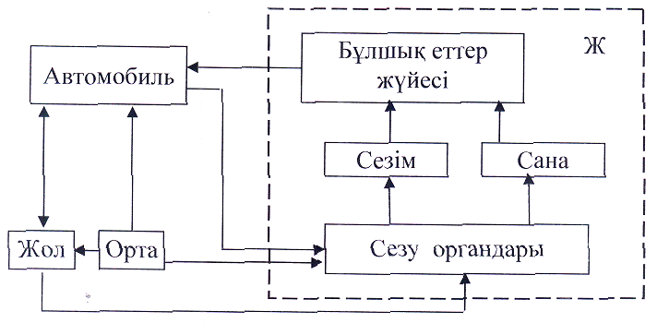

8.1.-сурет. «Жүргізуші - автомобиль- жол орта» жүйесі
элементтерінің өзара әсері

«Жүргізуші - автомобиль- жол - орта» (ЖАЖолО) жүйесінің элементтері мен кіші жүйелерінің өзара байланысы мен өзара әсерлері 8.1-суретте көрсетілген. Егер жүргізушіні қарастыратын болсақ, онда басты назар оның денсаулығына, шаршау дәрежесіне, кәсіби деңгейіне, аз уақыт ішінде шешім қабылдай алу мүмкіндігіне және жол жағдайларына сәйкес дұрыс жылдамдықты таңдай алуына аударылады.
Автомобильдер бойынша қозғалыс қауіпсіздігіне оның габариттік өлшемдері, тарту және тежеу қасиеттері, жарық беру жүйесі, жүргізушінің жұмыс орнының ыңғайлылығы, енжарлық қауіпсіздігі элементтері елеулі әсер етеді. Ал жолдарға байланысты оның жүріс бөлігінің ені, ілініс коэффициенті және қаптама тегістігі, геометриялық параметрлері, жол шеті жағдайлары, қоршаулардың бар болуы және сапасы сияқты сипаттамаларды атауға болады. Сонымен қатар, қозғалыс ортасы бойынша қозғалыс қауіпсіздігіне ауа райы жағдайлары үлкен әсер етеді.
Жол қозғалысының қауіпсіздігі ЖАЖО жүйесіне енетін элементтердің сенімділігіне тәуелді. Негізінде, жүйенің қауіпсіз қызмет істеуі үшін үлкен мөлшердегі шығындар қажет болады, бірақ бұл жағдайда да мүлтіксіз қауіпсіз жүйені құру мүмкін емес, себебі ол жүйе ішіне адам кіреді, ал адамның іс-қимыл әрекеті және жіберер қателіктері жалпы жүйенің жұмыс істеу мүмкіндігіне елеулі әсер етеді. Сондықтан қазіргі кезде қарастырылып отырған жүйенің сенімділігінің белгілі бір деңгейі туралы ғана сөз қозғалуы мүмкін. Ал осы деңгейді белгілеу аса күрделі әлеуметтік-экономикалық міндет.
Жол қозғалысын ұйымдастыру ғылымына жүйенің сенімділігін арттырудың әр түрлі жолдары белгілі. Жол қозғалысы техникасында бұл, мысалы, автомобильдерге бөлектелген тежеу жетегін орнату, бірін-бірі қайталайтын жол белгілері мен бағдаршамдарды орнату, жол таңбаларын белгілеу және т.б. Сонымен қатар жүргізушіні кедергілерге жақындау туралы қауіптілік туралы белгі беретін автоматтық қондырғылар, сырғанауға қарсы тежеу жүйелері және де автомобильді басқару процесін жеңілдететін басқа да қондырғылар арқылы «сақтандыруға» болады.
Автомобильдің қозғалыс қауіпсіздігі бойынша басты пайдалану сипаттамаларының бірі ретінде жүргізушінің орынан шолу мүмкіндігі қарастырылады, себебі қазіргі заманғы автомобильдерде, көру жүргізушіні қоршаған жол жағдайлары туралы сезімдік хабарлаушы болып табылады.
Жол бетінің тегіс беті, жолдың жақсартылған геометриясы автомобильдердің алқа жүйесінің және оларды басқарудың жетілдірілуі тербелістер мен орталықтан тепкіш күштерді толықтай жойып отыр. Ал, жүргізуші олардың көмегімен қозғалыс жылдамдығы мен бағытын анықтай алар еді. Желдету мен ауаны тазалаудың осы заманғы жетік жүйелері автомобильдердің терезелерінің шыныларын ашпай жүре беруге сүмкіндік беріп, соның салдарынан дыбыстық сезім көздері жоғалып отыр. Осылайша, автомобильдің жайлылық пен ыңғайлылық дәрежесінің жоғарылауы салдарынан, жүргізуші көптеген сезіну кешенінің орнына тек қана бір сезу органына көруге ғана тәуелді болып қалады.
«Жүргізуші - автомобиль - жол» жүйесін басқару нұсқасы ретінде қарастыра отырып, шолу мүмкіндігі бүкіл жүйенің сипаттамасы болып табылатынын көрсетуге болады. Ол құрылыстық-ақпараттық сүзгіш болып табылып, ол арқылы жүргізушіге автомобильді жүргізу және басқару үшін қажетті барлық сыртқы ақпараттар келіп түседі. Автомобильдің жүргізуші үшін қозғалыс жолы мен қауіпсіз қозғалысқа кедергі келтіруші объектілерді кедергісіз көрудің нақты мүмкіндігін анықтаушы, құрылыстық қасиеті оның шолымдылығы деп аталады. Ол автомобиль терезелерінің өлшемдері, қорап тұғырларының ені мен орналасуы, жүргізушінің терезелерге қатысты орналасуы, шыны тазалағыштар тазалайтын аумақтар өлшемдері, терезе жуғыш құралдарының құрылысы, терезелерді жылыту мен үрлеу жүйесі сияқты факторлармен анықталады.
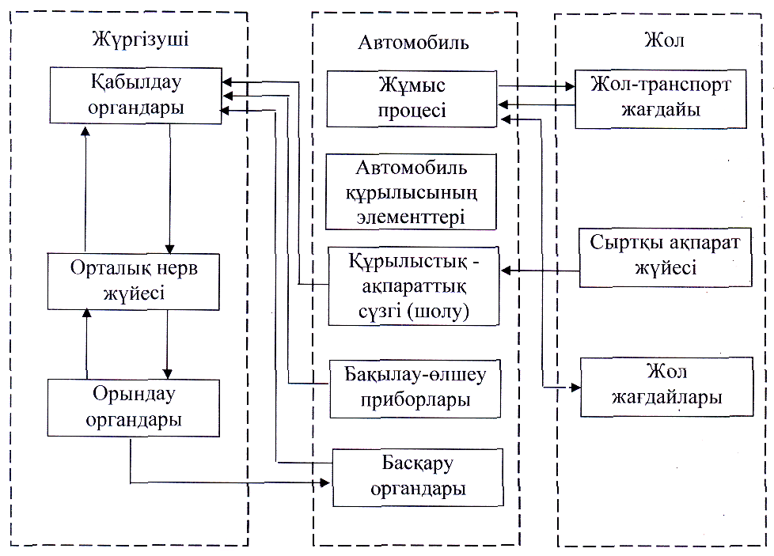

8.2.-сурет. «Жургізуші - автомобиль - жол» жүйесі

Менеджмент
Қызметкерлер туралы мәліметтер : Қозғалыс
қауіпсіздігі инженері: Қызметкердің аты – жөні -
Асылханов Б..; Жасы -31;
Мекен-жайы Шымкент қаласы, 16 мөлтек 10-20;
Сымтетігі -
Мекемедегі жаңадан жұмысқа алынған қызметкерлер міндетті түрде сынақ мерзімінен өткізіліп, тәжірибелі мамандарға үйрену үшін тапсырылады. Жүргізушілер мекеменің, қозғалыс қауіпсіздігі қызметінің күшімен Жол қозғалысы ережелері талаптары бойынша тоқсан сайын тексеруден өткізіліп тұрады.
Сонымен қатар мекемені жоғары білімді мамандармен толықтыру үшін М.Әуезов атындағы ОҚМУ «Көлік және тасымалдауды ұйымдастыру» кафедрасымен мамандар даярлауды жолға қою үшін келіссөздер жүргізілуде.
Оның қазіргі атқарып жатқан қызметі: Қозғалыс қауіпсіздігі инженері, келешекте - «Жол пайдалану басқармасы» мекемесі директорының қозғалыс қауіпсіздігі бойынша орынбасары.
Бүгінгі күнгі жалақысы - 22000 теңге, келешекте 31350 теңгеге дейін өсуі мүмкін.
Жалпы еңбек өтілі 14 жыл, соның ішінде ОҚО автотранспорт мекемелеріндегі әртүрлі қызметтерде – 6 жыл.
Қызметкерлер үшін «Жол пайдалану басқармасы» мекемесі тарапынан жұмыс нәтижелеріне орай тоқсандық сыйақы, еңбек демалысының алдында емделу-әлеуметтік көмек және қала аумағындағы транспорт құралдарында тегін жүру мәселелері мен жеңілдіктері қарастырылған.
Сонымен қатар тұрғын үймен қамтамасыз ету мақсатында жеңілдетілген ипотекалық несие алу мүмкіндіктері бар.

4. Қызметтің сипаттамасы

Қазақстан Республикасы Жол Полициясы Департаментінің мәліметтері бойынша барлық тіркелген жол-транспорт оқиғаларының 65-70% жүргізушілер кінәсінен орын алғандықтан жүргізушілермен жүргізілетін жұмыс мазмұнын өзгерту керек. Автотранспорт мекемесінің қозғалыс қауіпсіздігі қызметі мекемедегі жол-транспорт оқиғаларының алдын-алу бойынша тиісті кешенді іс-шаралар жүргізеді, жол-транспорт оқиғалары орын алған жағдайда оларды қызметтік тексеруді ұйымдастырады және тиісті деңгейде кінәлі азаматтарға жаза қолдану туралы мәселе қояды.
Бұл міндеттерді іске асыруда мекеменің қозғалыс қауіпсіздігі қызметі жергілікті Жол полициясы бөлімдерімен тығыз байланыста жұмыс атқаруы қажет.

5- Маркетинг жоспары

ОҚО тұрғындарының күрт өсуі, жаңа тұрғын үй мөлтек аудандарының салынып, қала аумағының кеңеюіне байланысты тасымалдауға деген сұраныс пен азаматтардың жеке меншігіндегі транспорт құралдарының санының артуы бұл саладағы жұмыстардың маңызын бұрынғыдан да арттырады. Белгіленген меқсаттардың орындалуы үшін атқарылатын жұмыстарға кететін шығындар бизнес-жоспардың 8-бөліміндегі «Күрделі салымдардың жиынтық кестесінде» келтірілген. Белгіленген жұмыстарды іске асырып, алға қойған мақсаттарға жету үшін 360000 теңге қаражат керек.
Жол-транспорт оқиғаларының алдын-алу мен оларды болдырмау бойынша жүргізілетін іс-шаралар кешені қала көшелеріндегі жол жүру мәдениетін арттырады, қозғалыс қарқындылығы жоғарылайды және апаттылық деңгейі төмендейді. ОҚО аумағында бүгінгі таңда 29-дан астам әртүрлі мекемелер мен кәсіпорындар жолаушылар тасымалдаумен айналысуда. Сонымен қатар Оңтүстік Қазақстан облысы бойынша тіркелген көлік құралдарының саны 100 мыңға жақын.
Осы қызмет түрі бойынша қаладағы автотранспорт мекемелері бізге бәсекелес бола алады. Бірақ «Жол пайдалану басқармасы» мекемесі ұсынып отырған шарттар тиімді.

6. Өндірістік жоспар

ОҚО «Жол пайдалану басқармасы» мекемесінің өз балансында жеке әкімшілік тұрмыстық ғимараты мен өндірістік ғимараты бар. Жалпы мекеменің қызмет жасауына қажетті құрал-жабдықтар мен транспорт құралдары мекеменің өз есебінен сатып алынған.
Жоспарланған іс-шараларды жүзеге асыру үшін мына төмендегідей күрделі қаржы қажет.

Күрделі салымдардың жиынтық кестесі

Бұл қаржы ОҚО «Жолды пайдалану басқармасы» мекемесі есебінен бөлінеді.

№ | Іс-шаралардың аталуы | өлшем бірлігі | Жұмыс  көлемі | Жұмыс бірлігінің құны | Жалпы сметалық құн
1 | Жол белгілерін орнату | Дана | 16 | 106000 | 24000
2 | Аялдаманы орнату | Дана | 1 | 103000 | 103000
 | Берілген КЖТ көшелер киылысындағы бұрылыстарды кеңейту | М | 10 | 11600 | 116000
4 | Жол таңбаларын салу | м | 500 | 42 | 21000
5 | Тұрақтарды орнату және жабдықтау | Дана | 2 | 48000 | 96000
6 | Барлығы | - | - | - | 360000

Сонымен 1 жылда жол-транспорт оқиғаларының салдарынан келетін жалпы экономикалық шығындар

Ш_{1ЖКО}=16713312/5=3342662 теңге

7. Ұйымдастыру жоспары

Жобада қарастырылып отырған іс-шаралар:
1. ОҚО «Жол пайдалану басқармасы» мекемесі жолдардың қауіпті аймақтарды табу;
2. Транспорт құралдарының және жаяу жүргіншілер қозғалысын зерттеу жұмыстарын жүргізу;
3. Берілген жолдардың қауіпті жерлерге жол қозғалысын реттейтін техникалық құралдарды орнату.

8. Қаржылық жоспар

Осы бизнес жоспарда қарастырылып отырған ОҚО «Жол пайдалану басқармасы» мекемесі жолаушыларды тасымалдау автотранспорт кәсіпорны жауапкершілігі шектеулі серіктестігі мекемесіндегі жол-транспорт оқиғаларының санын қозғалыс қауіпсіздігін арттыру шараларын енгізгеннен кейін қысқарады деп күтілуде.
Жол-транспорт оқиғаларының санының қысқаруынан олардың шығындары да төмендейді. Біздің жағдайда жол-транспорт оқиғаларының шығындарының төмендеу коэффициенттері берілгендіктен, бірден жол-транспорт оқиғаларының шығындарының қаншалықты қысқаратынын анықтауға болады. Ол үшін шығындарды төмендету коэффициенттерінің жиынтық әсерін есептеп алу керек.

к_{тш}=1-[(1-к₁)(1-к₂)(1-к₃)...(1-к_{п})], к_{т}.ш,=1-[(1-0,13)х(1 - 0,13)х(1 –
0,098)х(1 - 0,031)х(1 - 0,16)х
х( 1-0,0,12)] = 0,611

Сонымен іс-шараларды енгізгеннен кейін жол-транспорт оқиғаларының шығындары мынаған тең болады

Ш₂ = Ш₁ ·к_{шт} = 3342662 – 0,93 – 3108675 теңге.

Енгізілетін іс-шаралардың тиімділігін анықтау үшін экономикалық табысты есептеу қажет. Табыс түрінде пайда, өзіндік құнның темендеуі немесе шығындардың қысқаруы қарастырылады. Біздің жағдайда экономикалық табыс.

∆Ш = 3342662- 3108675 – 233986 теңге

Қаржылық жоспар

№ | Көрсеткіштердің аталуы |  | Көрсеткіштер
№ | Көрсеткіштердің аталуы | Енгізгенге  дейін | Жобадан кейін | Ауытқулар  (+), (-)
1 | ЖКО келетін шығын,  теңге | 3342662 | 3108675 | -233986
2 | ЖҚҰ бойынша іс-шараларға күрделі салымдар, теңге | - | 360000 | -
3 | Жылдық экономикалық тиімділік, теңге |  | 287636 | -

Көрініп отырғанындай, ОҚО «Жол пайдалану басқармасы» мекемесінің қозғалыс қауіпсіздігі қызметінің жұмыс тиімділігін арттыру шараларын енгізу нәтижесінде жол-транспорт оқиғаларының саны 16-ға азайып, жол-транспорт оқиғаларының шығындары 287636 теңгеге қысқарып отыр. Яғни, ұсынылып отырған іс-шаралар экономикалық жағынан тиімді екен.

9.Тәуекелділікті талдау

ОҚО тұрғындарының күрт өсуі, жаңа тұрғын үй мөлтек аудандарының салынып, қала аумағының кеңеюіне байланысты тасымалдауға деген сұраныс пен азаматтардың жеке меншігіндегі транспорт құралдарының санының артуы бұл саладағы жұмыстардың маңызын бұрынғыдан да арттырады. Жол-транспорт оқиғаларының алдын-алу жұмыстарын жүргізу қажеттілігі күн тәртібінен түспейтіндіктен бұл қызметке деген сұраныс тұрақты түрде болады.

ҚОРЫТЫНДЫ

Дипломдық жоба: «Шардара қаласының КЖТ жол қозғалысын ұйымдастырудың техникалық құралдарын қолдану арқылы қозғалыс қауіпсіздігін арттыру» жобасы тақырыбына орындалған.
Жоба сегіз бөлімнен тұрады: Шардара қаласының берілген КЖТ технико-экономикалық негіздеу; технологиялық бөлім; көшелер жүйесіндегі қозғалысты ұйымдастыру; Шардара қаласының Қолдасов КЖТ транспорт құралдарын қиылыстағы фаза бойынша ажырату схемасын таңдау және бағдаршамдық белгілеу параметрлерін еспетеу; тіршілік қауіпсіздігі; қоршаған ортаны қорғау бөлім; экономикалық бөлім, бизнес жоспарлау.
Бірінші бөлімінде берілген көше-жол тораптарында соңғы 5 жылда жүргіншілердің қатысуымен болған ЖКО-лардың талдамасы жасалған. Талдама жылдар, айлар, апта күндері, тәулік уақыты және ЖКО түрлері бойынша жасалған, қысқаша жолдың техникалық сипаттамасы берілді және жобаның негізгі мақсаттары анықталған.
Екінші бөлімде жол қозғалысын жақсарту бойыыша іс-шаралары ұсынылған. Шардара қаласының Қолдасов КЖТ өткізу мүмкіндігіне еспетеулер жүргізілді.
Үшінші бөлімде көшелер жүйесіндегі қозғалысты ұйымдастыру бойынша шаралар жаслынды. Қолдасов КЖТ қиылыстарындағы автомобильдер іркілістеріне зерттеу жұмыстары жасалынды.
Төртінші бөлімінде берілген КЖТ трнаспорт құралдарының бағыттары бойынша қозғалыс қарқындылығын есептедік.
Бесінші бөлімде жүргізушілердің жұмыс және демалыс тәртіптері көрсетіліп жол қозғалыс опаттарына әсер ету қасиеттері белгіленді. Осы тәртіптерді сақтау ережелері жүргіншілердің өміріне және денсаулығына зиян келтіруден сақтау іс-шаралар жасалынды.
Алтыншы бөлімінде берілген жолдың транспорт құралдарының қозғалтқышынан шығатын пайдаланылған газдардың құрамында зиянды заттар қоршаған ортаға және адам денсаулығына әсер етуден сақтау іс-шаралар және талаптар көрсетілді.
Жетінші бөлімде экономикалық есептеулер жасалған. Мұнда ұсынылып отырған іс-шараларды енгізуден алынатын экономикалық тиімділігі есептелген және олардың ақталу мерзімі анықталған.
Сегізінші бөлімінде берілген жобаның бизнес жоспарлау бойынша қажетті талдау жасалынды.

ӘДЕБИЕТТЕР ТІЗІМІ

1. «Автомобильные перевозки и организация дорожного движения»: Справочник. Перевод с английского языка/ В.У. Рэнкич, Л. Клафи и другие- М. : транспорт, 1981 - 592 стр.
2. «Анализ дорожно-транспортных происшествий»: Методическое указание / Мартынов В.П., Камлин В.Б. - М. :ВНИИБД МВД, 1980 - 79 стр.
3. «Анализ дорожно-транспортных происшествий» Колинз Д., Моррис Д.- М.: Транспорт, 1992 - 98 стр.
4. «Безопасность движения на автомобильном транспорте» / Петенко Г.И. М.: Транспорт, 1986 215 стр.
5. «Безопасность движения автомобильного транспорта» / Боровский Б.Е. Л.: Лениздат., 1984-304 стр.
6. «Вопросы правового регулирования и организаций дорожного движения»: Сборник научных трудов / Астамов В.С, Васюков В.А., Кочетов Л.А. и другие М.: ВНИИ БД МВД, 1978- 125 стр.
7. «Дорожные условия и безопасность движения» /Бабков В.Ф. М.: Транспорт, 1992 - 288 стр.
8. «Знаки и указатели на автомобильных дорогах» / Залуга В.П., Кашкин С.К. М.: Транспорт, 1974- 128 стр.
9. «Знаки дорожные. Общие технические требования» ГОСТ 10807 86. Издание: март 1985г.
10. «Краткий автомобильный справочник НИИАТ» - М.: Транспорт , 1985 220 стр.
11. «Методика определения потерь от дорожно-транспортных происшест-вий» - М: ВНИИБД МВД, 1990 -30 стр.
12. «Организация дорожного движения» / Клинковский Г.И. - М.: Транспорт, 1982-240 стр.
13. «Правила дорожного движения» - Алматы.: Транспорт, 1999 80 стр. 14.«Проблемы безопасности дорожного движения» /М.: ВНИИБД МВД, 1985 75 стр.
15. «Пропускная способность автомобильных дорог» /Лобанов Е.М., Сильяков В.В. -М.: Транспорт, 1988 - 152 стр. 16.«Справочник инженера дорожника» / Васильев А.П. -М.: Транспорт. 1989 287 стр.
17. «Справочник по технике безопасности» / Долин Л.А. - М.: Энергоиздат. 1987-200 стр.
18. «Технические средства организации дорожного движения» /Кременец Ю.А. -М.: Транспорт, 1990 - 255 стр.
19. «Управление транспортным потоком в городах» / Каниталов В.Г. -М.: Транспорт, 1985 - 94 стр.
20. Айдарбеков Е.К. «Дипломное проектирование» Методические указание. Алматы 2008 г.

84
ШАРДАРА ҚАЛАСЫНЫҢ ҚОЛДАСОВ КӨШЕСІНІҢ
СҰЛБАСЫ

